Сафиуллин Н.А., Хазипов Н.Н., Шайдуллин М.З.,
Загидуллин Л.Р., Каюмов Р.Р. Волков Р.А.

МАШИННОЕ ДОЕНИЕ
КОРОВ – ИСКУССТВО

Казань – 2013 г.

УДК 631.171:637.11
ББК 40.7
М 38

Рецензенты:
Л.П. Зарипова, академик АН РТ, доктор с.-х. наук, профессор, консультант ФГБОУ ДПОС «Татарский институт переподготовки кадров агробизнеса».
Ш.К. Шакиров, руководитель научно-технического центра животноводства ГНУ ТатНИИСХ РАСХН, доктор с.-х. наук, профессор.

М 38
Машинное доение коров – искусство / Н.А. Сафиуллин, Н.Н. Хазипов, М.З. Шайдуллин [и др.]. – Казань: «Печатный двор», 2013.–107 с.

В научно-методических рекомендациях обобщены результаты многолетних исследований авторов по повышению эффективности машинного доения коров.
Предлагается для научных работников, руководителей, зоветспециалистов, операторов машинного доения коров, а также преподавателей и студентов вузов.

© Сафиуллин Н.А.
© Хазипов Н.Н.
© Шайдуллин М.З.
© Загидуллин Л.Р.
© Каюмов Р.Р.
© Волков Р.А.

СОДЕРЖАНИЕ
 | Введение ……………………………………………………………... | 4
 | Породы молочного скота, используемые в Республике Татарстан | 5
 | Коровы-рекордистки по молочной продуктивности …………….. | 6
 | Технологичность молочного скота ………………………………… | 7
 | Микроклимат в животноводческих помещениях ………………… | 11
 | Кормление нетелей ……………………………………………........ | 18
 | Технология подготовки нетелей к лактации ……………………… | 21
 | Причины, снижающие эффективность внедрения модернизированных технологий производства молока ………….. | 25
 | Доильные аппараты ……………………………………………........ | 28
8.1 | Унифицированный доильный аппарат АДУ-1……………………. | 28
8.2 | Доильный аппарат Duovac 300 ……………………………………. | 33
 | Стимулирующее молоковыведение технология скоростного доения коров ………………………………………………………… | 36
 | Кратность доения коров …………………………………………… | 49
 | Почему коров доят в 5 часов утра? ……………………………….. | 53
 | Оценка интенсивности молоковыведения у коров ………………. | 54
 | Требования к качеству молока и пути их реализации, причины изменения его качества …………………………………………… | 55
13.1 | Правила приемки молока …………………………………………. | 65
 | Обеспечение заданного режима работы доильных аппаратов ….. | 66
 | Характерные ошибки, допускаемые при монтаже и эксплуатации доильного оборудования …………………………………………… | 67
 | Санитарное и техническое обслуживание доильного оборудования ………………………………………………………. | 69
 | Бактериологическое исследование доильного оборудования ….. | 75
 | Маститы у коров и пути их снижения ……………………………. | 75
 | Запуск коров ……………………………………………………….. | 82
 | О задержании последа ……………………………………………… | 86
 | Молозиво и его значение ………………………………………….. | 89
 | Подготовка операторов к республиканским и Всероссийским конкурсам …………………………………………………………… | 90
 | Улучшение условий и охраны труда операторов ………………… | 95
 | Краткий указатель символов ………………………………………. | 98
 | Список использованной литературы ……………………………… | 98
 | Приложения ………………………………………………………… | 104

«Какой бы идеальной доильный аппарат ни был создан, без выработки условно-рефлекторной молокоотдачи полного выдаивания получить невозможно»
И.А. Барышников
ВВЕДЕНИЕ
В реализации генетического потенциала молочной продуктивности животных уровень их кормления и содержания, а также – адаптированности доильных аппаратов к физиологическим требованиям лактирующих коров, квалификации операторов, соблюдения установленного стереотипа доения и др. имеют определяющее значение.
Республика Татарстан по вложению средств на модернизацию технологических процессов скотоводства и формирование стада высокопродуктивными животными в Российской Федерации занимает одно из ведущих мест: объем ежегодного финансирования (2007 – 2011 г.), в течении пяти лет, варьирует от 12,9 до 761,4 млн. рублей, а затраты на поддержание племенного животноводства в 2012 году составил 440 млн. рублей, а удой на одну корову – 4780 кг молока.
Актуальность и необходимость совершенствования технологии машинного доения коров объясняется, во-первых, тем, что серийные доильные аппараты не адаптированы к физиологическим требованиям лактирующих животных, во-вторых, известно, что на долю доения приходится свыше 60 % всех трудозатрат (Ю.Ф. Лачуга, 2008), 30 % - установленной мощности, в-третьих, в Республике Татарстан лишь 50 % операторов владеют технологией скоростного машинного доения животных (Н.А. Сафиуллин и др., 2007).
В этой связи разработка и внедрение в производство стимулирующее молоковыведение технологии машинного доения коров имеет важное народно-хозяйственное значение. Так как интенсивное и полное молоковыведение при каждой дойке – обязательное физиологическое требование реализации генетического потенциала молочной продуктивности животных, а следовательно, - уменьшения заболеваемости их маститами энерго- и трудозатрат на технологический процесс доения.
Авторы выражают признательность заведующим кафедрами: физиологии - профессору Т.В. Гарипову, ветеринарной хирургии – профессору Ф.А Сунагатуллину, ветеринарно-санитарной экспертизы – профессору А.Х. Волкову, организации ветеринарного дела – профессору И.Н. Никитину, доцентам М.А. Сушенцовой, Т.И. Благовещенской, В.П. Лебедеву, В.Н. Догадкину, кандидату технических наук Р.М. Шарипову, кандидатам биологических наук И.И. Насыбуллину, Д.Р. Шарипову, Р.Р. Хисамову, за участие в проведении исследований, обсуждении отдельных вопросов.
1 ПОРОДЫ МОЛОЧНОГО СКОТА, РАЗВОДИМЫЕ В РЕСПУБЛИКЕ ТАТАРСТАН

В Российской Федерации Республика Татарстан занимает одно из ведущих положений в области животноводства. В сельскохозяйственных предприятиях РТ насчитывается более 260 тыс. коров при средней продуктивности их за год 4780 кг молока. За год производится более 1171,8 тыс. тонн молока. По этому показателю республика в Российской Федерации занимает ведущее место.
Целевые стандарты продуктивности животных типа татарстанский представлены в таблице 1.

Таблица 1 – Целевые стандарты продуктивности животных типа татарстанский
Показатели | Тип татарстанский в племенных хозяйствах
Удой за 305 дней 1 лактации, кг | 4000
Удой за 305 дней полновозрастной лактации, кг | 5000 - 5500
Содержание в молоке %:  жира  белка | 3,7-3,8  3,2-3,3
Интенсивность молоковыведения, кг/мин. | 1,8-1,9
Живая масса, кг:  коров первого отела  полновозрастных коров  полновозрастных быков | 500-550  550-600  950-1000
Высота в холке, см:  коров  быков | 132-134  145-150
Обхват груди, см:  коров  быков | 194-198  225-230
Возраст коров при первом отеле, мес. | 27-28
Живая масса телок в возрасте, кг:  10 мес.  12 мес.  18 мес.  бычков:  12 мес.  18 мес. | 240-250  280-300  380-400  340-360  460-480

В Республике Татарстан создал новый тип молочного скота – татарстанский, который объединяет генофонд трех лучших молочных пород: холмогорской, черно-пестрой и голштинской и обладает генотипом 1/8Х + 1/16ЧП +13/16Г. На татарстанский тип скота получен патент (№3037; 2006 г.; руководитель – проф. Р.А. Хаертдинов).
В настоящее время в республике используются следующие породы молочного скота: черно-пестрая – 60%, татарстанский тип – 38 и голштинская – 2%.

2 КОРОВЫ-РЕКОРДИСТКИ ПО МОЛОЧНОЙ ПРОДУКТИВНОСТИ

О потенциальной продуктивности коров разных пород, при создании необходимых условий, можно судить по показателям коров-рекордисток.
Голштинская порода молочного скота США и Канады является самой высокопродуктивной в мире. Она отличается специализированным молочным типом, большой живой массой. Животные этой породы отличаются скороспелостью, отселекционированы на пригодность к эксплуатации в условиях современной интенсивной технологии производства и имеют высокие адаптационные качества.
Начиная с 20-х годов прошлого столетия и до настоящего времени, все мировые рекорды по молочной продуктивности принадлежат коровам голштинской породы. В 2010 году от коровы Ever Yzeen My 1396 (штат Висконсин, США) за 365 дней 5-й лактации получено 32765 кг молока, 1265 кг молочного жира и 972,5 кг – белка. В Канаде (штат Онтарио) от коровы Джиплет Имератор Смурф 6567959 получен фантастический суммарный удой за 10 лактаций – 216893 кг молока, 7709 кг молочного жира и 6826 кг – белка.
Одной из ценных качеств голштинского скота – сравнительно высокая оплата корма молочной продукцией. Это находит свое подтверждение в экономических показателях – прибыль от производства молока при использовании голштинских коров на 15-20 % больше, чем при эксплуатации скота других пород (П. Прохоренко, 2013).
Так, в США от коровы голштинской породы Голден-Окс Марк Пруденс при двукратном доении за 365 дней надоили 28700 кг молока с массовой долей жира и белка 3,8 и 2,95 % соответственно. На Кубе от коровы Урбе Бланка (3/4 голштин и 1/4 зебу) за 305 дней лактации получили 24269 кг молока. В России от коровы уральского отродья черно-пестрого скота Волги 3 лактации надоили 17517 кг молока с массовой долей жира 4,2 %, от коровы Россиянки за 340 дней 5 лактации – 19106 кг молока с массовой долей жира 4,2 % (Г.В. Родионов и др., 2007г.).
О больших генетических возможностях указанной породы наглядно свидетельствуют мировые рекорды по молочной продуктивности. Так, средний удой 113,2 тыс. коров, находящихся под контролем голштинской ассоциации США, составил 8865 кг молока с массовой долей жира 3,70 %. Удой 60 лучших стад этой породы составил 10000-12000 кг молока на одну корову (А.Б. Ружевский, 1980; М.Я. Ефименко и др., 1997; А.Т. Мысик, 2003 и 2005).
Более важной по сравнению с удоем за одну лактацию, считают пожизненную продуктивность коров. Рекордистки по этому показателю служат эталоном и моделью для совершенствования крупного рогатого скота (КРС). От них получают большое количество потомков, представляющих значительную племенную ценность. От коровы голштинской породы Бризвуд Пэтси Бар Понтиак за 4428 дней надоено 180691 кг молока. Так, от коров костромской – Краска и Лидия – черно-пестрой пород получено соответственно 120247 и 18000 кг молока.

3 ТЕХНОЛОГИЧНОСТЬ МОЛОЧНОГО СКОТА

Формирование стада животными технологического типа, отвечающими требованиям интенсивных технологий производства молока – фактор, имеющее важное народно-хозяйственное значение. Технологичный тип скота отличается высокой молочной продуктивностью, стрессоустойчивостью, интенсивностью и полнотой молоковыведения, а также – устойчивостью к болезням.
В чем же ценность животных вышеотмеченного типа? Лишь при использовании таких животных хозяйства могут получить конкурентоспособную племенную и молочную продукцию, что имеет первостепенное значение при современных рыночных условиях.
Чем же объясняется заинтересованность хозяйств в формировании стад животными желательного типа? Мы имеем возможность использовать животных, адаптированных к нашим условиям эксплуатации.
Молочная продуктивность коров высокого типа стрессоустойчивости на 15-20 % выше по сравнению с таковыми низкого типа (Э.П. Кокорина, 1986). Особая ценность животных высокого типа стрессоустойчивости состоит в том, что коровы во вторую лактацию проявляют потенциал молочной продуктивности и отличаются сравнительно высокой оплатой корма молочной продукцией. Этим, во-первых, в 2,0-2,5 раза ускоряется формирование стада животными технологического типа, во-вторых, исключается необходимость содержания низкопродуктивных животных, в-третьих, обеспечивается повышение рентабельности отрасли молочного скотоводства.
Установлено (А.С. Всяких и др., 1984), что величина коэффициента корреляции между продуктивностью коров-первотелок и их матерей различна: у животных высокострессоустойчивого типа – 0,58, низкого – 0,06, что свидетельствует о меньшей зависимости уровня продуктивности от факторов среды и о более высокой реализации генетического потенциала у коров с высокой стрессоустойчивостью.
В настоящее время интенсивно внедряется в производство высокопроизводительные автоматизированные доильные установки «Елочка», «Параллель» и др. При этом доля ручного труда операторов в технологии машинного доения коров минимальная. В этой связи, как показала практика, эффективность машинного доения, в первую очередь, зависит от уровня технологичности животных. Поэтому в повышении эффективности машинного доения коров, отрасли молочного скотоводства, наряду с улучшением условий содержания и кормления животных, определяющее значение имеет их технологичность, соответствие интенсивным технологиям производства молока. В этой связи, на наш взгляд, до приобретения автоматизированных доильных установок, требующих крупных финансовых вложений, руководители и зооветспециалисты должны, в первую очередь, провести комплексную работу по формированию стада животными желательного типа. Если это требование не выполняется, то мы не получим ожидаемых результатов. К сожалению, как показала практика, из-за невыполнения вышеуказанных требований часто хозяйства терпят огромные убытки.
При повышении квалификации зооветспециалистов и операторов необходимо уделять особое внимание на физиологические аспекты торможения условнорефлекторного молоковыведения. Например, вырабатывают условный рефлекс на корм: каждую дойку корм засыпают в кормушку за 30 с до начала доения. Через неделю проверяют наличие условного рефлекса на корм, затем корм отменяется. При этом у коров высокого типа стрессоустойчивости торможение условнорефлекторного молоковыведения отмечается в 1-й день, исчезает к 3-му дню; у таковых низкого – торможение развивается постепенно, достигая максимума к 3–5-му дню и продолжается до 15 дней (Э.П. Кокорина, 1986). Следовательно, из-за указанного стресс-фактора, во-первых, снижается интенсивность молоковыведения, во-вторых, существенно увеличивается длительность доения коров, в-третьих, снижается продуктивность животных. Особую тревогу вызывает то, что негативное влияние стресс-факторов до определенного времени в условиях хозяйств остаются незамеченными. Все это приводит к снижению эффективности машинного доения коров и рентабельности отрасли молочного скотоводства.
Следующий технологический признак – полнота молоковыведения. При повышении квалификации операторов и зооветспециалистов, на наш взгляд, на этот признак необходимо обратить особое внимание, который зависит от уровня селекционной работы со стадом и соответствия технологии машинного доения коров физиологическим требованиям лактирующих животных. Известно (И.Г. Велиток, 1987), что каждый процент повышения полноты молоковыведения обеспечивает рост удоя за лактацию в среднем на 125 кг. В этой связи в мотивации труда операторов четко должно быть оговорено не только количественные, а также – качественные показатели оплаты их труда. Практика показала, что высоких результатов добиваются те операторы, которые четко выполняют вышеуказанные требования.
Неполное выдаивание – одна из причин преждевременного запуска, а также заболеваний животных маститами. При опорожнении вымени на 73 % все коровы заболевали маститом, при 91 % - указанный показатель составил 50 % (С.И. Плященко и др. 1987).
Полнота молоковыведения зависит как от индивидуальной особенности лактирующего животного, так и эффективности машинного доения – качества преддоильной стимуляции молочной железы и физиологичности доильного аппарата.
Формирование стада животными высокого типа полноты молоковыведения приобретает особую актуальность в повышении эффективности машинного доения коров. Количество остаточного молока у животных высокого типа полноты молоковыведения (таблица 2), по сравнению с таковыми среднего и низкого типов, меньше в 3,4 и 8,0 раза (р<0,001) соответственно.

Таблица 2 – Влияние полноты молоковыведения на количество остаточного молока и интенсивность выдаивания коров (n = 73)
Полнота  молоковыведения | n | ПМВ |  | Остаточное  молоко |  | ИМВ
Полнота  молоковыведения | n | % | C_{v}, % | кг | C_{v}, % | кг/мин | C_{v}, %
Высокая | 24 | 97,4±0,21 | 1,0 | 0,2±0,03 | 51,7 | 1,7±0,07 | 20,1
Средняя | 35 | 91,3±0,45 | 2,9 | 0,8±0,06 | 44,0 | 1,6±0,08 | 29,6
Низкая | 14 | 77,3±1,91 | 8,9 | 2,0±0,20 | 36,1 | 1,1±0,12 | 40,3
Примечание: ИМВ и ПМВ – интенсивность и полнота молоковыведения

Так, если у коров желательного типа ПМВ составила 97,4 %, то у низкого – 77,3. По интенсивности выдаивания коров превосходство животных высокого типа по сравнению с низкой является более убедительной (разница – в 1,5 раза). Следовательно, формирование стада животными высокого типа полноты молоковыведения – реальный резерв трудо- и энергосбережения в молочном скотоводстве.
Проведенные исследования показали, что на достигнутом уровне селекции, содержания и кормления молочного скота в базовых хозяйствах достоверная разница в молочной продуктивности коров-первотелок разных типов стрессоустойчивости и полноты молоковыведения составляет 3,3-29,0 % (таблица 3), интенсивности молоковыведения – 1,7-23,6 % (Р.Р. Каюмов, 2008).
При полученной разнице в продуктивности и технологических признаках использование коров-первотелок высокого и среднего типов стрессоустойчивости обеспечивает получение прибыли в среднем 2971,4 рублей в расчете на одно животное, а низкого – создает убыток в сумме – 966,7 рублей.

Таблица 3 – Изменение продуктивности и ИМВ коров-первотелок в зависимости от типа стрессоустойчивости

Тип |  | Кол-во,  гол. | ИМВ, кг/мин | Удой за 305 дней, кг | Содержание жира, %
СТР | ПМВ
ВСТР | ВПМВ | 44 | 1,65 ±0,05 | 4125 ±93 | 4,00 ±0,08
ВСТР | СПМВ | 19 | 1,53 ±0,05 | 3745 ±154 | 3,71 ±0,10
ВСТР | НПМВ | 2 | 1,51 ±0,17 | 3197 ±156 | 3,80 ±0,38
ССТР | ВПМВ | 20 | 1,52 ±0,09 | 3972 ±138 | 4,05 ±0,12
ССТР | СПМВ | 36 | 1,44 ±0,06 | 3941 ±105 | 4,08 ±0,11
ССТР | НПМВ | 6 | 1,23 ±0,14 | 3596 ±228 | 3,71 ±0,13
НСТР | ВПМВ | 2 | 1,22 ±0,37 | 3575 ±506 | 3,76 ±0,31
НСТР | СПМВ | 20 | 1,31 ±0,09 | 3515 ±129 | 3,91 ±0,15
НСТР | НПМВ | 15 | 1,20 ±0,10 | 3462 ±195 | 3,70 ±0,12
Примечание: ВСТР, ССТР, НСТР – высокого, среднего и низкого типа стрессоустойчивости; ВПМВ, СПМВ, НПМВ – высокого, среднего и низкого типа полноты молоковыведения

В условиях Татарстана ежегодные затраты на содерңание одной коровы варьирует от 30 до 60 тыс. рублей. Многолетними исследованиями установлено (Н.А. Сафиуллин и др., 2007, 2012), что в структуре молочных стад доля коров низких типов стрессоустойчивости, интенсивности и полноты молоковыведения, а также восприимчивых к болезням составляет 25-35 % (технологический брак). Низко продуктивные, не отвечающие требованиям интенсивных технологий производства молока, животные является одной из причин, сдерживающих повышение эффективности машинного доения коров и отрасли молочного скотоводства. Об объемах ущерба, которые часто остаются незамеченными, убедительно свидетельствуют тот факт, что, если уровень технологического брака, например, составляет 25 %, то по республике мы недополучаем более 31000 т молока.
Таким образом, принимая во внимание вышеизложенное, следует отметить, что, в современных рыночных условиях, формирования стада животными технологического типа, а следовательно, отвечающими требованиям интенсивных технологий производства молока, – важный фактор получения конкурентоспособной племенной и молочной продукции.

4 МИКРОКЛИМАТ В ЖИВОТНОВОДЧЕСКИХ ПОМЕЩЕНИЯХ

Среди факторов внешней среды, оказывающих постоянное и непосредственное воздействие на организм животных, воздух играет наиболее важную роль.
Современные технологии содержания животных предъявляют высокие требования к микроклимату в животноводческих помещениях. По мнению ученых, специалистов животноводства и технологов, продуктивность животных на 50-60 % определяется кормами, на 15-20 % – уходом и на 10-30 % – микроклиматом в животноводческом помещении. Отклонение параметров микроклимата от установленных пределов приводит к сокращению удоев молока на 10-20 %, прироста живой массы - на 20-33 %, увеличению отхода молодняка до 5-40 %, расходу дополнительного количества кормов, сокращению срока службы оборудования, машин и самих зданий, снижению устойчивости животных к заболеваниям (Н.П. Мишуров и др., 2004).
Влияние микроклимата проявляется через суммарное воздействие его параметров на физиологические процессы, продуктивность и устойчивость животных к заболеваниям, а следовательно, на их устойчивое здоровье.
Состояние микроклимата закрытых животноводческих помещений определяет комплекс физических факторов (температура, влажность, движение воздуха, атмосферное давление, освещение и ионизация, производственные шумы), газовый состав воздуха (кислород, углекислый газ, аммиак, сероводород и др.) и механические примеси. Формирование микроклимата в помещениях зависит от местного климата, объемно-планировочных решений, уровня воздухообмена или эффективности вентиляции, отопления или охлаждения, теплозащитных свойств ограждающих конструкций, технологии содержания и кормления, способов уборки навоза, плотности размещения животных и т. п. (И.И. Кочиш и др., 2008).
В условиях интенсивного ведения животноводства одной из важных задач является создание в животноводческих помещениях благоприятного микроклимата, как для обитания животных, так и для людей, работающих на фермах и фермерских хозяйствах. На основании исследований, проведенных в нашей стране, нормами технологического проектирования животноводческих ферм определены параметры микроклимата в помещениях для содержания разных видов, возрастных и производственных групп животных, соблюдать которые необходимо на всех фермах и фермерских хозяйствах (таблица 4-7).
Скорость движения воздуха воздействует на теплорегуляцию организма животных. При высокой влажности и высокой температуре движение воздуха не охлаждает организм, а приводит к его перегреванию. При низких температурах повышенная скорость движения воздуха вызывает охлаждение организма животных. Такие условия особенно неблагоприятно отражаются на новорожденном молодняке (Н.М. Алтухов и др. 1990).
Недостаточная освещенность при машинном доении коров часто отрицательно сказывается на производительности, качестве работы оператора, а также – получаемого молока. Установлено (Т.П. Шкурко, 1997), что наибольшая производительность труда операторов была при уровне искусственного освещения 225 лк; с повышением уровня искусственного освещения (ИО) доильного зала с 75 до 300 лк уменьшаются затраты на следующие операции: выпуск коров на 11,78-52 %, подгон животных – 33,0-39,9 %, а также общая микробная загрязненность вымени коров в 1,44 раза.
Исследованиями установлено (Л.Р. Загидуллин и др., 2008), что освещенность на уровне вымени при машинном доении коров варьирует в значительных пределах. Так, в коровнике № 2 (ООО им. Тимирязева, МТФ Карелино) уровень освещенности составил (6,26±0,89) лк (C_{v} = 46,9 %, р<0,001). В ООО «Hyp Агро» этот показатель был выше в 1,54 раза – (9,67±1,93) лк (C_{v} = 66,2 %, р<0,001). При этом доверительные интервалы, в котором находятся среднеарифметические значения уровня освещенности при машинном доении коров, варьируют от 2,31 до 18,24 лк, то есть в 7,9 раза.
Операторам при такой освещенности, как показала практика, трудно контролировать качество подготовки вымени к доению и процесс молоковыведения. Во-первых, уровень освещенности в коровниках при доении коров на порядок ниже установленных норм (Ю.Б. Соловьев, 2004). Т.П. Легошин и др. (2001) считают, что освещение люминесцентными лампами надо сформировать так, чтобы в стойле на высоте вымени во время доения было 200-300 лк.
С повышением уровня интенсификации технологических процессов в хозяйствах Республики Татарстан стали широко использовать мобильные кормораздатчики. В этой связи создание безопасных условий труда при их эксплуатации имеет также важное значение. Исследованиями установлено, что минимальное значение уровня освещенности в кормовых проходах было в ООО им. Тимирязева (МТФ Карелино коровник № 2) – (7,49±0,30) лк (C_{v} = 6,9 %, р<0,001), а максимальное – в ООО «Уразаево» (коровник № 2) – (16,67±2,36) лк (C_{v} = 47,0 %, р<0,001).

Таблица 5 – Скорость движения воздуха в помещениях для крупного рогатого скота

Наименование помещения | Скорость движения воздуха в помещении, м/с
Наименование помещения | расчетная в холодный и переходный периоды года | допустимая в теплый период года
Коровники для беспривязного содержания, здания для молодняка и здания для скота на откорме | 0,5 | 1,0
Родильная, телятник, доильное отделение, манеж, пункт искусственного осеменения | 0,3 | 0,5

Таблица 6 – Предельно допустимая концентрация вредных газов и пыли для крупного рогатого скота

Группа животных | Значения предельно допустимой концентрации
Группа животных | углекислого газа, % | аммиака, мг/м³ | сероводорода, мг/м³ | пыли, мг/м
Телята до 3-месячного возраста | 0,2 | 10 | 5 | 5
Телята от 3- до 6-месячного возраста | 0,25 | 15 | 5 | 5
Молодняк и взрослые животные крупного рогатого скота | 0,28 | 20 | Следы | 5

Таблица 7 – Количество наружного приточного воздуха, подаваемого в помещения для крупного рогатого скота

Вид и возраст животных | Количество воздуха на 1 ц живой массы, м³/ч
Вид и возраст животных | период года
Вид и возраст животных | холодный | жаркий
Взрослые животные и молодняк | 15 | –
Телята | 18 | –

Достоверные интервалы, в которых находятся среднеарифметические значения уровня освещенности, варьируют от 6,16 до 23,15 лк, то есть – в 4,41 раза. Так, уровень освещенности в 2,0-6,7 раза ниже нормативных данных.
Таким образом, повышение уровня освещенности в коровниках и доильных залах – важный резерв повышения качества получаемой продукции, снижения заболеваемости коров маститами и производственного травматизма в молочном скотоводстве.
С развитием промышленного животноводства вырос уровень механизации трудоемких процессов в молочном скотоводстве, что привело к значительному увеличению производственных шумов.
Шум, производимый животными, обычно не превышает 45 дБА (С.И. Плященко и др., 1987). Наиболее высокий уровень шума (90-100 дБА) генерируют мобильные кормораздатчики, двигатели тракторов «Беларусь», вакуумные насосы и др.
Установлено, что шум двигателя трактора, поставленного в проходе коровника во время доения, снижает разовые удои на 16 %, а вибрация вакуум-насосов вызывает вибротравму молочной железы. Доказано, что при уровне шума в 65 дБА повышается температура тела на 8,9 %, дыхание на 21,1, сокращение рубца на 18,2 %.
Одним из примеров роли болевой реакции в возникновении различных рефлекторных нарушений в поведении лактирующих коров – раннее прекращение лактации. Самозапуск у коров наблюдается чаще, чем маститы и другие виды патологии вымени. Причины – рефлекторный ответ ЦНС на систематические болевые ощущения, исходящие от молочной железы при неправильном доении.
При повышенном уровне шума у животных меняется условно-рефлекторная деятельность: сначала развивается угнетение, затем наступает некоторое возбуждение и снова новое, более глубокое и продолжительное подавленное состояние. Длительное пребывание животных в условиях интенсивного шума сопровождается значительным изменением артериального давления и ухудшением функциональных свойств сердечной мышцы.
Исследование уровня шума проведены на МТФ ООО им. Тимирязева Балтасинского (отделение Карелино – коровники № 1 и № 2), ООО «Уразаево» Азнакаевского (коровники № 1 и № 2), ООО «Hyp Агро» Ютазинского районов Республики Татарстан.
На уровень шума при машинном доении коров, в основном, влияют два фактора – работа вакуумных установок и мобильных кормораздатчиков (МТЗ-82). При использовании серийных отечественных вакуумных установок (УВУ-45А/65А) уровень шума варьирует от (69,30±2,61) дБА (C_{v}=12,5%, р<0,001, ООО «Hyp Агро») до (81,29±2,74) дБА (C_{v}=11,2 %, р<0,001, ООО им. Тимирязева, коровник № 2). На современном этапе, как показал анализ, вакуумные установки VP-76, BVP-1300 (компании DeLaval) более адаптированы физиологическим особенностям лактирующих животных. Так, в ООО «Уразаево» (доение в молокопровод) уровень шума при доении коров в обоих помещениях одного порядка: в коровнике № 1 он составил (57,22±2,61) дБА (C_{v}=15,l %, р<0,001) во-втором – (55,48±1,69) дБА (C_{v}=10,1 %, р<0,001). Следовательно, замена серийных отечественных вакуумных установок (УВУ-45А/65А) таковыми компании DeLaval (Швеция) позволит в 1,21-1,46 раза уменьшить негативный стресс-фактор - уровень шума при доении коров.
Уровень шума в коровниках, когда вакуумные установки и мобильные кормораздатчики не работали, варьирует от (54,16±0,56) дБА (C_{v}=2,1 %, р<0,001; ООО «Hyp Агро») до (64,62±0,88) дБА (C_{v}=2,7 %, р<0,001; ООО «Уразаево»). При этом некоторое увеличение уровня шума произошло перед машинным доением коров.
Следующим стресс-фактором, оказывающим также негативное влияние на молочную продуктивность коров, является уровень шума при раздаче кормов мобильными кормораздатчиками при машинном доении коров. Исследование кормораздатчика «ОптиМикс» (компании DeLaval, Швеция) по сравнению с серийным отечественным КТУ-10А при раздаче кормов в коровниках ООО «Уразаево» привела к снижению уровня шума в 1,07 раза – (до 75,74±2,39) дБА (C_{v}=10,4%, р<0,001). Эта разница связана с тем, что в обоих случаях кормораздатчики были агрегатированы одним и тем же трактором (МТЗ-82). Необходимо отметить, что полученные данные по уровню шума характеризуют агрегатов (КТУ-10А и «ОптиМикс»), которые укомплектованы одним и тем же трактором МТЗ-82.
На основании выполненных исследований можно заключить, что уровень шума при доении коров в ООО им. Тимирязева (коровник №2) и раздача кормов мобильными кормораздатчиками КТУ-10А (ООО «Уразаево») выше санитарной нормы (СН 2.2.4/2.1.8.562-96). Устранение указанных стресс-факторов – важный резерв повышения эффективности машинного доения коров.

5 КОРМЛЕНИЕ НЕТЕЛЕЙ∗
Кормление нетелей должно быть нормированным и полноценным, чтобы обеспечить необходимый рост самих животных и нормальное развитие плода. Для удовлетворения потребности нетелей в энергии, органических, минеральных, биологически активных веществах, необходимых для роста плода, рационы для них необходимо разрабатывать по современным детализированным нормам, учитывая возраст, живую массу и уровень предполагаемой продуктивности.
В расчете на 100 кг живой массы нетели потребляют в сутки от 1,8 до 2,1 кг сухого вещества (СВ). Содержание энергии в 1 кг СВ должно быть в пределах от 0,85 до 1,11 ЭКЕ. В рационе нетелей в расчете на 1 ЭКЕ уровень протеина должен быть достаточно высоким и составлять не менее 91-99 г переваримого протеина.
На каждые 100 г переваримого протеина должно приходиться 80-100 г сахара (сахаро-протеиновое отношение 0,8-1:1).
Содержание жира в рационах для нетелей в зимний период должен составлять 22-24 г на 1 кг СВ, а в пастбищный период 3-4 % от СВ рациона.
Отношение кальция к фосфору в рационах должно быть в пределах 1,5-2:1.
Общий уровень кормления нетелей к моменту отела должен составлять не менее 8-9 ЭКЕ в сутки, уровень протеинового питания – 100-105 г на 1 ЭКЕ рациона.
В последние месяцы стельности идет интенсивный рост и минерализация тканей плода, а также депонирование минеральных веществ в организме нетелей. Поэтому в расчете на 1 ЭКЕ рациона должно содержаться кальция от 7,5 до 8,8 г, фосфора от 4,3 до 5,3 г и магния от 1,6 до 2,0 г, каротина - от 38 до 54 мг, витамина Д - от 0,8 до 1,08 тыс. ME и витамина Е – от 33 до 36 мг.
Нетелям дополнительно к нормам скармливают корма, предназначенные для роста самого животного, из расчета 5 ЭКЕ и 500 г переваримого протеина на килограмм дополнительного прироста живой массы.
Нетелей кормят по рационам объемистого типа, те же корма, что и стельным сухостойным коровам. При этом структура рационов для нетелей в зимний период: сена - 50 %; сочные корма - 25; концентраты - 25 % от ЭКЕ рациона. Летом сено и сочные корма заменяются зеленым кормом.
Для нетелей непригоден концентратный тип кормления.
В рационы для нетелей обязательно вводят высококачественное сено. Частично (20-30 %) сено может быть заменено высококачественной соломой яровых культур. Всего грубых кормов рекомендуется давать до 2-2,5 кг на 100 кг массы животного.
В кормлении нетелей сенаж можно использовать в значительной степени взамен грубых и сочных кормов. Уровень сенажа в рационах можно доводить до 4–5 кг на 100 кг массы животного.
Умеренное использование силоса из злаковых трав в количестве 2-2,5 кг на 100 кг живой массы оказывают положительное влияние на процессы пищеварения нетелей.
Из концентрированных кормов наиболее ценными являются пшеничные отруби грубого помола, овсяная дерть, льняной или подсолнечный шрот и жмых из расчета 1,5-2, кг на одну голову в сутки.
При недостатке минеральных веществ и витаминов в рацион включаю мел, костную муку, кормовые фосфаты, соли микроэлементов и витаминные препараты или премиксы. Норма премикса в среднем составляет 10 г на 1 кг сухого вещества.
Примерный рацион для нетелей на 7-9-м месяце стельности при выращивании коров живой массой 500-550 кг в зимний период: сено - 3,5 кг; солома - 1,0; сенаж - 7,0; силос - 12,0; концентраты -1,5 кг; кормовые фосфаты - 55 г; соль поваренная - 58 г; сульфат цинка - 260 мг; сульфат кобальта - 11 мг; препарат витамина Д - 3200 ME в сутки.
В летний период основу рациона для нетелей должны составлять зеленые корма (лучше пастбищная трава) и 1,5-2,0 кг концентратов. Желательно, чтобы нетели не менее 8 часов в сутки находились на пастбищах или получали в открытых зонах вволю зеленые корма.
Кормление нетелей непосредственно перед отелом зависит от состояния животных. Обычно рекомендуют за 7-10 дней до отела исключать из рациона сочные корма. Основу рациона составляют сено хорошего качества вволю и 1,0-1,5 кг концентратов послабляющего свойства (овсяная мука, отруби пшеничные, подсолнечный жмых или шрот, комбикорм). За 2-3 суток до отела и при самом отеле концентраты из рациона исключают, оставляя только сено хорошего качества.
Однако если нетель к отелу хорошо подготовлена, состояние вымени у нее в норме, то исключение кормов из рациона необязательно; так как изменение состава рациона перед отелом ведет к изменению рубцовой микрофлоры и рубцового пищеварения, что нежелательно.
Переходят от зимнего к летнему кормлению постепенно, соблюдая предосторожность. Резкий переход с зимнего рациона, богатой структурной клетчаткой, на рацион с молодой травой, бедной клетчаткой, вызывает расстройство пищеварения и нарушает нормальное течение стельности. Поэтому в течение недели нетелям перед выгоном на пастбище или скармливанием зеленой травы в кормушках в рацион включают сено, сенаж и силос.
Нетелям скармливают только доброкачественные корма. Исключают корнеплоды и силос в замороженном виде, а также - пораженные гнилью и плесенью, мочевину (карбамид) и другие синтетические азотсодержащие добавки небелкового происхождения.
Нежелательно скармливать нетелям пивную дробину, жом, мезгу и барду.
Кормить нетелей следует 2-3 раза в сутки. Животные должны быть постоянно обеспечены водой из автопоилок (температура воды 8-10 °С).

6 ТЕХНОЛОГИЯ ПОДГОТОВКИ НЕТЕЛЕЙ К ЛАКТАЦИИ

Целенаправленной подготовкой вымени нетелей, и, в первую очередь, использованием пневмомеханического массажа можно не только ускорить развитие молочной железы, но и вызвать в ней количественные и качественные изменения, сформировать ее форму.
Для этого нетелей нужно выделять в отдельную группу и массаж проводить там, где доят коров. При норме нагрузки 30-50 голов их закрепляют за отдельным оператором.
Приучение нетелей к массажу следует начинать по достижении ими шестимесячной стельности и проводить ежедневно столько раз, сколько раз в хозяйстве доят коров. К животным следует обращаться по кличке, ласково, с легким поглаживанием в области шеи, спины (2-3 дня), а затем в области крестца и вымени. Такую подготовительную работу проводят в течение первых 3-5 дней.
В течение последующих 2-3 суток нетелей приучают к виду и шуму работающего рядом устройства для массажа вымени.
С учетом кратности доения со второй недели приступают к механизированному массажу вымени нетелей продолжительностью 4-5 мин. с частотой, равной частоте используемых в хозяйстве доильных аппаратов. В хозяйствах, где имеются доильные установки «Тандем» или «Елочка», массаж вымени нетелей проводят на этих установках.
До подключения устройства вымя нетелей тщательно обмывают теплой водой (40 °С) и обтирают чистым полотенцем. При этом целесообразно, чтобы подготовка вымени нетелей к массажу и коров к доению была адекватной. Этим достигается хорошая адаптация животных к условиям машинного доения и существенное уменьшение влияния негативных стресс-факторов.
Массаж вымени нетелей прекращают за 20-30 дней до их отела в зависимости от его состояния. Однако приучение животных к машинному доению продолжают. В часы дойки коров между нетелями ставят доильные аппараты, работающие в установленном режиме в течение 4-5 мин. (так поступают, если в хозяйстве применяет линейные доильные агрегаты). При этом оператор легким прикосновением проверяет состояние вымени нетелей. Если же в хозяйстве используют доильные установки «Елочка» или «Тандем», то эту работу проводят аналогичным образом. Для закрепления вырабатываемого у животных условного рефлекса на доильную установку в каждый их пригон в индивидуальную кормушку задают по 0,5-0,7 кг концентрированных кормов. Как правило, через 5-7 сеансов нетели сами заходят на доильную установку. Это вырабатывает у первотелок условный рефлекс на комплекс раздражителей в зоне доения, а использование устройства и подкормки концентрированными кормами позволяет на 60-80% предотвратить потери молока, связанные с приучением к доению новотельных коров (Э.А. Келпис, 1995).
Подготовку к работе и санитарно-гигиеническую обработку устройства проводят так же, как это принято для доильных аппаратов. Ежедневно по окончании массажа промывают устройство сначала теплой водой (30±5 °С), затем моюще-дезинфицирующим раствором с последующим ополаскиванием горячей водой (60±5 °С).
Рассмотрим устройства, принцип работы и эффективность внедрения пневмомеханических устройств для массажа вымени нетелей, разработанных на кафедре механизации КГАВМ им. Н.Э. Баумана.
Предложенное пневмомеханическое массажное устройство (патент 2108030), посредством шлангов постоянного 1 (рисунок 1), переменного 3 вакуума и пульсатора 2, подключается к вакуум-проводу доильного агрегата. Вымя нетелей к массажу готовят так же, как это принято при машинном доении коров (дополнительно увлажняют поверхность уплотнителя 10). Затем, открывают вакуумный кран, чашеобразный кожух 5, при закрытом пальцем дроссельного отверстия 6, подводят под вымя 9 животного, поднимают его вверх до соприкосновения с ним. При создании вакуума в рабочей камере 4 кожух 5 присасывается к вымени. Под действием разрежения вымя, контактируемые с ним массажные элементы 11, перемещаются вниз. При подаче пульсатором 2 воздуха в рабочую камеру 4 величина вакуума уменьшается, из-за воздействия прогнувшихся вниз массажных элементов 11, упругих сил подвешивающего аппарата вымени, последнее перемещается вверх и процесс повторяется. При этом, по мере увеличения периода беременности животного, массажные элементы 11 с наконечниками 8 перемещаются вниз и фиксируются в соответствующих отверстиях 7 направляющих 12.
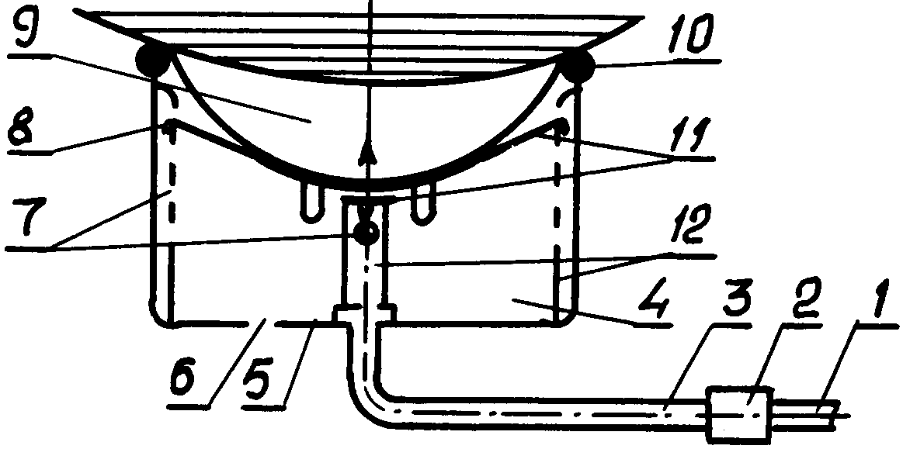
Рисунок 1 – Схема пневмомеханического устройства
для массажа вымени нетелей

Величина вакуума в вакуум-проводе при доении коров колеблется в значительных пределах – от 32,36 до 59,03. Повышение вакуумма в кожухе устройства для массажа вымени нетелей, выше заданной величины, является негативным фактором. С целью устранения этого недостатка нами разработано пневмомеханическое массажное устройство ПММУ-3 (пат. № 64016; рисунок 2), оснащенное регулируемым комбинируемым клапаном (рисунок 3).
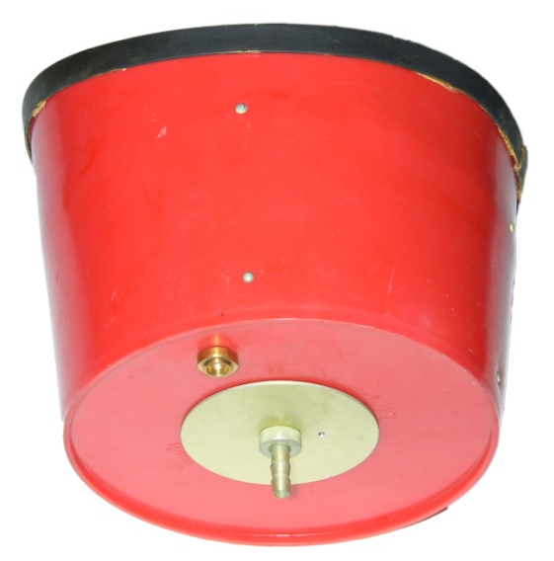  Рисунок 2 – Пневмомеханическое массажное устройство для массажа вымени нетелей ПММУ-3 | 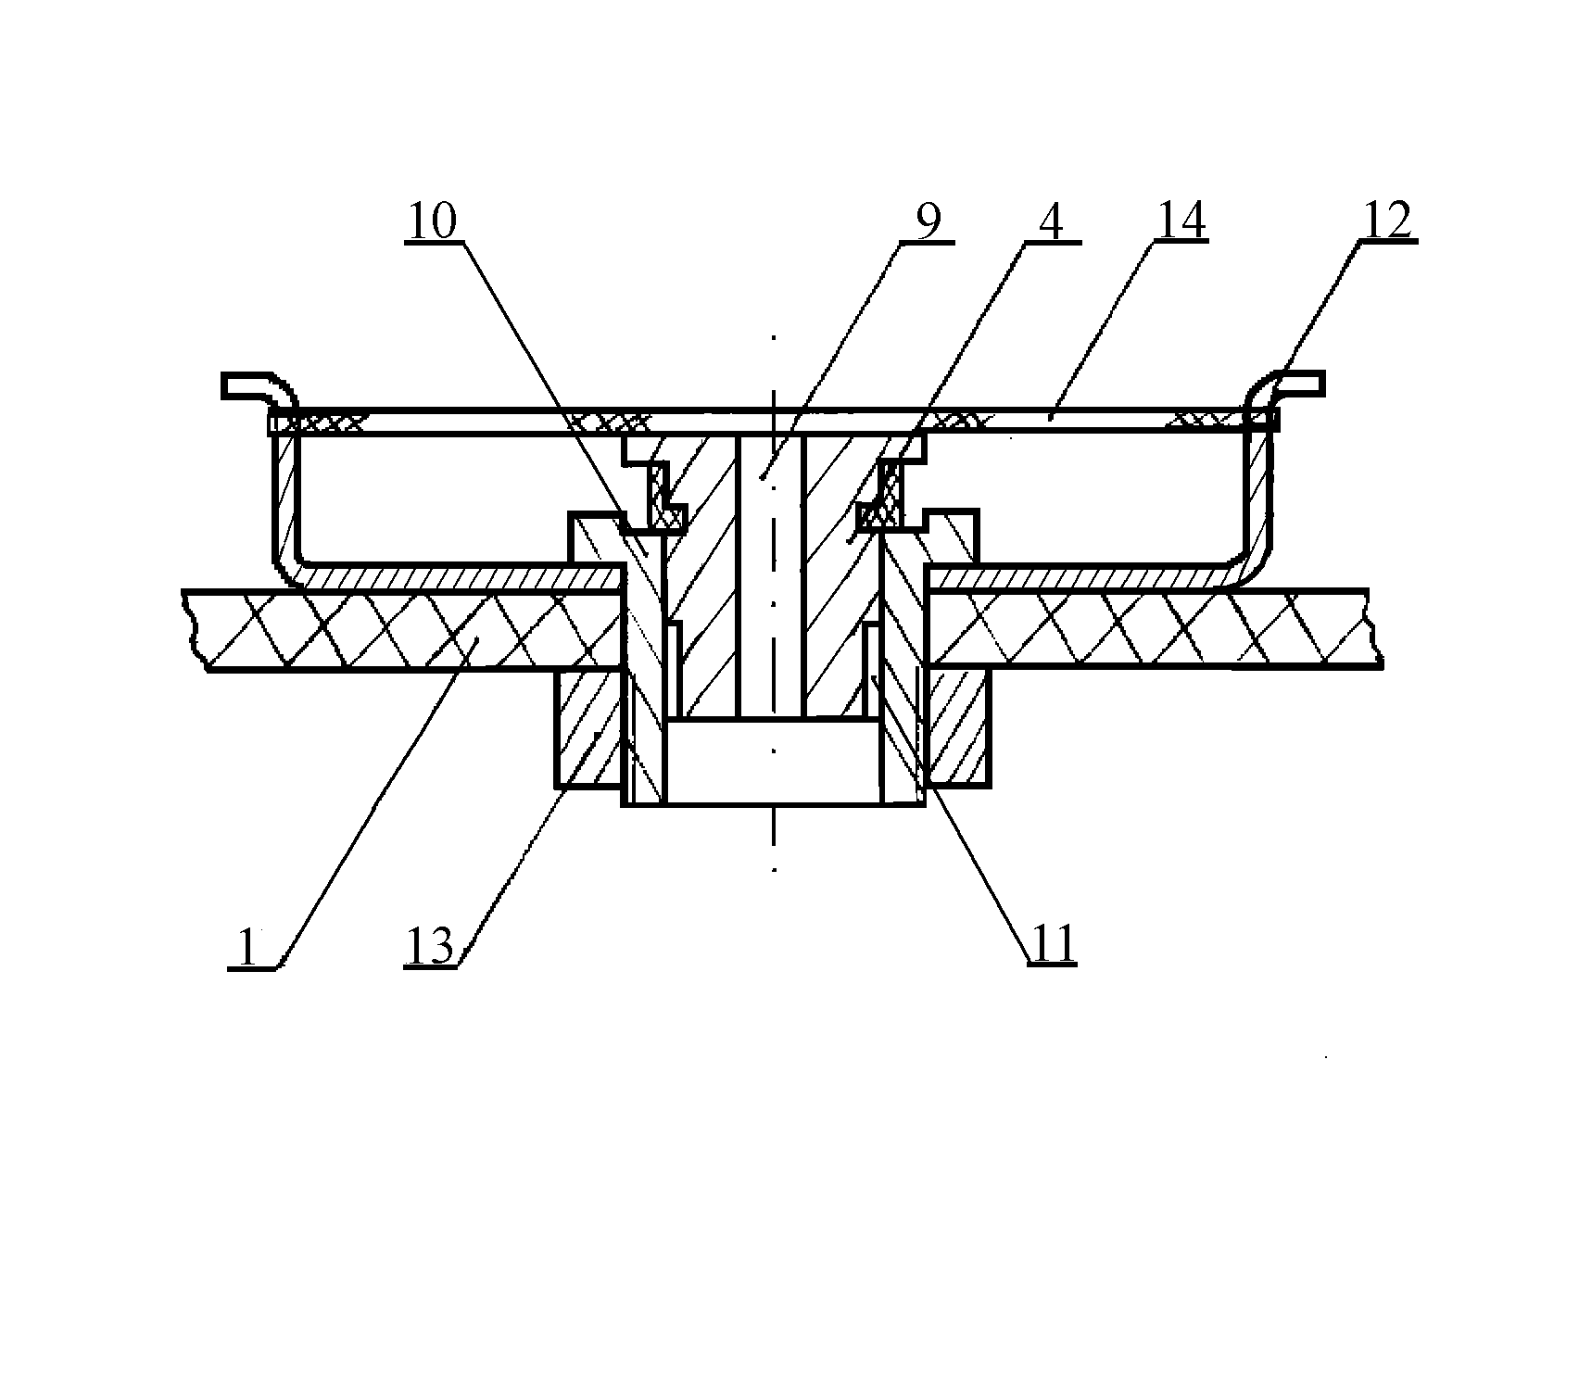  Рисунок 3 – Конструкция клапана

При повышении вакуума в кожухе ПММУ-3 выше заданной величины клапан 4 начинает перемещаться вверх, а резиновый элемент 14 растягивается. В это время, из-за перемещения клапана относительно седла клапана 10, по четырем диаметрально расположенным пазам 11 атмосферный воздух поступает в кожух 1 и давление в кожухе 1 снижается, клапан 4 под действием усилия растянутого резинового элемента 14 занимает исходное положение. Так восстанавливается заданная безопасная величина вакуума в чашеобразном кожухе массажного устройства. Этим, как показали результаты хозяйственных опытов, устраняются принципиальные недостатки известных массажных устройств и обеспечивается пневмомеханический массаж вымени нетелей в щадящем режиме.
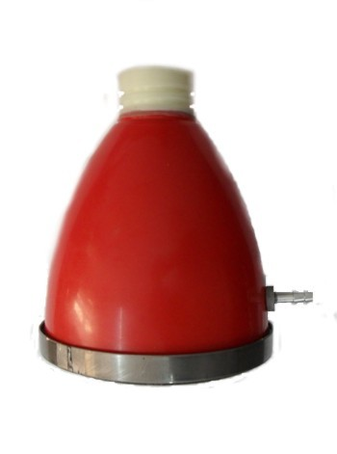
Рисунок 4 – Адаптированное пневмомеханическое массажное устройство
АПММУ-5

С целью устранения такого принципиального недостатка, как образование вакуума в цистернах сосков и четвертей вымени нами разработано адаптированное устройство для массажа вымени нетелей (пат. № 2440717, рисунок 4). Отличительной особенностью которого является то, что присосок контактирует лишь с нижней поверхностью вымени, где расположено наибольшее количество рецепторов у основания сосков.
Целесообразность широкомасштабного внедрения новой технологии подготовки нетелей к лактации и первичной адаптации их к условиям машинного доения свидетельствуют следующие данные:
– способствует улучшению работы сердечно-сосудистой, дыхательной, пищеварительной систем, систем крови, повышению интенсивности обмена веществ и усилению роста животных (Г.В. Родионов, 1997);
– обеспечивает увеличение промеров вымени от 4,4 до 11,1% (по сравнению с контролем; Р.М. Шарипов, 1999; Р.Р. Каюмов, 2008; И.И. Насыбуллин, 2010), а также – объема – на 29,8…41,9% (Е.А. Андрианов, 2007), что имеет определяющее значение, особенно для первотелок, в реализации генетического потенциала их молочной продуктивности;
– позволяет, по нашим данным, существенно повысить интенсивность молоковывежения – от 6,5 до 11,9%. Каждое качественное выдаивание животных – необходимое условие увеличения секреции молока между дойками, количества получаемой продукции, а также повышения ее качества. Это, в свою очередь, оказывает позитивное влияние на уменьшение электроэнергии на технологический процесс молоковыведения и заболеваемости маститами. Скоростное и качественное выдаивание коров – интегральный показатель уровня селекции молочного скота и квалификации операторов. Как показали исследования, скоростное выдаивание коров – резерв повышения эффективности машинного доения коров;
– повышает молочную продуктивность первотелок от 8,5 до 16,7 %. На примере Республики Татарстан рассмотрим неиспользованные резервы в этой области. Принимая во внимание молочную продуктивность первотелок (4271 кг), внедрение новой технологии подготовки нетелей к лактации (54061 гол.) дало бы возможность, даже при минимальном значении результата – 8,5 %, увеличить их продуктивность на 365 кг молока. А по РТ объем дополнительной продукции, при тех же условиях кормления и содержания, составил бы более 19700 т молока. Актуальность данной проблемы состоит в повышении уровня реализации генетического потенциала молочной продуктивности первотелок – малозатратный прием повышения эффективности машинного доения коров и отрасли молочного скотоводства;
– существенно уменьшает заболевание первотелок маститами: по нашим данным – в 3-4 раза, а А.С. Всяких и др. (1990) – 10 раз. Если при этом принимать во внимание уменьшение количества, снижение качества получаемой продукции, а также – затраты труда и средств на лечение больных животных, то становится очевидным актуальность широкомасштабного внедрения в молочное скотоводство интенсивной технологии подготовки нетелей к лактации и первичной их адаптации к условиям машинного доения.

7 ПРИЧИНЫ, СНИЖАЮЩИЕ ЭФФЕКТИВНОСТЬ ВНЕДРЕНИЯ МОДЕРНИЗИРОВАННЫХ ТЕХНОЛОГИЙ ПРОИЗВОДСТВА МОЛОКА

В 1960…1964 годы, как в России, так и в Республике Татарстан, линейные доильные агрегаты частично были заменены станочными типа «Тандем» и «Елочка». Такая работа, как показал анализ, проведена без научной проработки. При этом животные не были подобраны по их пригодности к интенсивным технологиям производства молока, что подтверждено нашими данными, полученными по результатам внедрения таких установок в хозяйствах республики в 1963-1997 годы (Н.А. Сафиуллин, 1997). Установлено, что операторы не были обучены для эксплуатации сложной доильной техники. При этом более 50 % коров по морфологическим признакам и функциональным свойствам вымени не соответствовали требованиям машинного доения. Все это привело не только к значительному снижению молочной продуктивности животных (таблица 8), но и эффективности отрасли молочного скотоводства.

Таблица 8 – Поголовье коров и их молочная продуктивность в РФ и РТ за 1960…1964 годы

Регион | Годы | Поголовье коров, млн гол. | Удой от 1 коровы, кг
Россия | 1960 | 17,6 | 2025
Россия | 1964 | 20,2 | 1782
Республика Татарстан | 1960 | 0,41 | 2392
Республика Татарстан | 1964 | 0,47 | 1849

За эти годы, например, в Татарстане удой от одной коровы с 2392 кг снизился до 1849, то есть на 543 кг. Такой негативный результат от внедрения высокопроизводительных доильных установок, прежде всего, был связан с теми факторами, о которых говорилось выше. За указанный промежуток времени увеличение валового сбора зерна, как в России, так и в Республике Татарстан (РФ: с 76,2 до 87,0; РТ: с 2,31 до 2,47 млн т) – является позитивным фактором в улучшении кормовой базы в молочном скотоводстве. Однако недостатки в эксплуатации животных и доильной техники сыграли определяющее значение в снижении молочной продуктивности животных (В.Н. Колончук и др., 1989)
Таким образом, из-за такого непродуманного подхода к внедрению прогрессивных технологий допущен огромный перерасход кормов, произошло существенное снижение молочной продуктивности коров.
Принимая во внимание опыт авторов по внедрению высокопроизводительных доильных установок типа «Елочка», «Тандем» с 1962 по 1996 г. в хозяйствах Татарстана – ОПХ им. Ленина Зеленодольского, АО «Бирюли» Высокогорского, КП М. Джалиль, совхоз «Гигант» Тукаевского, ООО «Уразаево» Азнакаевского районов, подсобные хозяйства «Батыр» и Ст. Саморуково АО «Бугульминский мясокомбинат», рассмотрим некоторые аспекты данной проблемы. Авторами изучены особенности эксплуатации доильных установок «Елочка» в опытном хозяйстве «Кутузовка» НИИЖ Лесостепи и Полесья Украины, в совхозе «Гатчинский» Ленинградской области, а также – результаты сравнительных испытаний отечественной УДА-16А и зарубежной – «Сердж» фирмы «Вабсен» (США).
При концентрации большого поголовья коров на ограниченной площади, недостаточной обеспеченности хозяйств операторами высокой квалификации, надежность работы биотехнической системы «оператор-техника-животное» приобретает особую актуальность. Так, в некоторых районах Республики Татарстан краткосрочное отключение электроэнергии в течение года доходит до 200. Поэтому необходимо наличие резервных электростанций, а также – источников воды (особенно при использовании водокольцевых насосов типа ВВН).
Внедрение новой технологии доения предполагает выполнение комплекса мероприятий - подготовка нетелей к лактации, оценка коров по их пригодности к машинному доению, обучение кадров и т. д. Производственные опыты, проведенные в хозяйствах Муслюмовского, Кукморского, Мамадышского, Высокогорского и Азнакаевского районов Республики Татарстан, показали, что первотелки, прошедшие механизированный массаж вымени в тех же условиях, где осуществлялось машинное доение коров, в 2-3 раза быстрее адаптировались к модернизированным технологиям по сравнению с животными контрольной группы. При этом особого внимания заслуживает то, что травмирование операторов коровами-первотелками в течение первых 5 дней, то есть в период приучения их к машинному доению, исключается полностью.
При этом необходимо, чтобы доение коров и в родильном отделении, и на доильных установках должно быть однотипным. Это наиболее часто встречающая ошибка и в настоящее время. При нарушении стереотипа доения – замена аппарата одной марки на другую, из-за фактора чужой оператор суточные удои снижаются на 20-30 %.
Перевод коров на модернизированную технологию доения планируют на теплое время года и осуществляют по заранее разработанному графику. Группы формируют с учетом физиологического состояния животных.
При приучении животных к доильным установкам используют тех же операторов и скотников, которые ранее обслуживали дойное стадо. Начинают с группы коров, которые имеют низкие суточные удои. При этом потери молочной продуктивности будут минимальные.
Приучение коров к доильным установкам осуществляют следующим образом. Бункер стационарного кормораздатчика, если таковым укомплектована установка, заполняют концентратами.
Заранее должны быть решены: места нахождения накопителей, маршруты движения животных, оператор-скотник, переставляя соответствующие подвижные перегородки, установленные на шарнирах, имеющие фиксаторы, образует коридор для движения животных с выгульной площадки до соответствующей секции. Большая часть коров, находящаяся на выгульной площадке, сами заходят в эти секции, что, естественно, облегчает работу подгонщика в период приучения животных к новой технологии доения. Оператор-скотник периодически, за 10-15 мин до начала доения, по 8 коров направляет в преддоильный проход (УДА-16А).
Зооветспециалисты и операторы должны четко выполнять требование – в период приучения животных к новым доильным установкам (минимум до 5-и дней) – подачу из бункера концентратов в кормушки осуществляют лишь тогда, когда, например, при использовании доильной установки «Елочка», все 8 коров заняли свои места. Если это требование нарушается, то они останавливаются у первых кормушек, заполненных концентрированными кормами, то затраты труда и времени на перемещение и заполнение 8 станков увеличивается в 5-8 раз.
Особенно ответственным и трудоемким является первое доение. Из 8 коров в доильные станки добровольно заходили в первый раз 1 - 2,во второй раз – 2-4, в третий раз – 4-6 коров. Затраты времени на доение группы животных второй раз уменьшились в 2 раза.
Эта исключительно трудоемкая работа облегчается существенно, если пневмомеханический массаж вымени нетелей и их приучение заблоговременно провести в доильных залах. При этом, как показала практика, затраты труда и снижение молочной продуктивности животных в период приучения их к модернизированным условиям доения (5-10 дней) будут минимальные.
На основании обобщения результатов исследований, проведенных в различных районах РТ, следует отметить, что, если заблоговременно коровы отобраны по морфологическим признакам и функциональным свойствам вымени, а операторы прошли повышение квалификации, то обеспечивается высокая производительность доильных установок. Показано, что те коровы, которые сами добровольно заходили в доильные станки, отличались хорошей полнотой молоковыведения (остаточное молоко – 0,056 кг).
Таким образом, приучение коров к доильным установкам сложное и ответственное мероприятие, требующее решения комплекса мероприятий по подготовке нетелей к лактации, оценке пригодности их к машинному доению, обучению кадров и организации производственных процессов.

8 ДОИЛЬНЫЕ АППАРАТЫ

8.1 Унифицированный доильный аппарат АДУ-1

Двутактный доильный аппарат АДУ-1 предназначен для машинного доения коров на всех типах отечественных доильных установок. Изготовляется в дву- и трехтактном исполнении. Состоит из четырех доильных стаканов, пульсатора, коллектора и шлангов.
АДУ-1 имеет пульсатор с нерегулируемой частотой пульсаций за счет применения дросселирующего канала с увеличенным сечением. Это упрощает эксплуатацию аппарата, исключает необходимость регулировки частоты пульсов во время работы. Технические характеристики аппарата в двутактном исполнении приведены в таблице 9.

Таблица 9 – Технические характеристики доильного аппарата АДУ-1

Наименование показателей | Значение
Тип | двутактный
Вакуум
кПа | 47…49
кгс/см² | 0,48…0,50
мм рт.ст. | 353…363
Частота пульсаций, Гц | 1,17+0,08
Соотношение тактов,
(сосание и сжатие), % | 68+3; 32+3
Длина сосковой резины, мм | Составляет одно целое с молочной  трубкой, измерению не подлежит

Доильный стакан – исполнительный орган, осуществляющий выведение молока из вымени. Он состоит из корпуса из нержавеющей стали с патрубком переменного вакуума и сосковой резины с совмещенной молочной трубкой. Стакан имеет две камеры: подсосковую С I и межстенную C II. В нижней части сосковой резины имеются три кольцевые канавки для увеличения ее натяжения в процессе эксплуатации. При удлинении сосковой резины ее натягивают на следующий уплотнительный поясок, а если натяжение не обеспечивается, то ее заменяют.
Коллектор предназначен для распределения переменного вакуума по доильным стаканам и сбора молока, поступающего из них. Он состоит (рисунок 5) из: корпуса 2 и крышки 4, распределителя 1, клапана со стержнем 3, шплинта 6, резиновой шайбы 5 с двумя выступами, кронштейнов - фиксаторов шайбы в положении «Промывка». Коллектор имеет две камеры: постоянного К I и переменного K II вакуума.

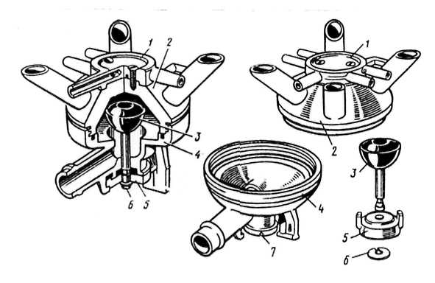

1 – распределитель; 2 – корпус; 3 – резиновый клапан; 4 – крышка; 5 – резиновая шайба; 6 – шплинт; 7 – паз для подсоса воздуха
Рисунок 5 – Коллектор унифицированного доильного аппарата АДУ-1

Особенностью коллектора в двутактном исполнении является наличие клапана, который используется в качестве молочного крана (перед надеванием доильных стаканов на соски вымени шайбу прижимают к корпусу коллектора, а при снятии оттягивают вниз). При спадании стаканов с вымени коров клапан автоматически перекрывает доступ вакуума в подсосковые камеры доильных стаканов, предотвращая засасывание грязи в коллектор.
С целью улучшения режима доения и лучшей эвакуации молока в корпусе коллектора под шайбой 3 сделана прорезь для впуска воздуха. Для обеспечения контроля за ходом молоковыделения аппарат укомплектован прозрачным молочным шлангом из пластифицированного поливинилхлорида.
Пульсатор служит для преобразования постоянного вакуума в переменный и обеспечения основных параметров работы доильного аппарата (рисунок 6). Состоит из гайки 1, прокладки 2, крышки 3, клапана 4, обоймы 5, мембраны 6, корпуса 7, камеры 8, уплотнительных колец 9, 10, кожуха фильтра воздуха 11, гайки фильтра 12. Пульсатор имеет 4 камеры: постоянного П I, 2 переменного П II, П IV вакуумов и постоянного атмосферного давления П III.
Важная особенность пульсатора – наличие дросселирующего канала, который позволяет без регулировки сохранить число пульсаций.
Во избежание отключения работы вследствие загрязненности воздуха и осаждения пыли на дросселе, пульсатор оснащен фильтром с бумажными или ватными вкладышами.

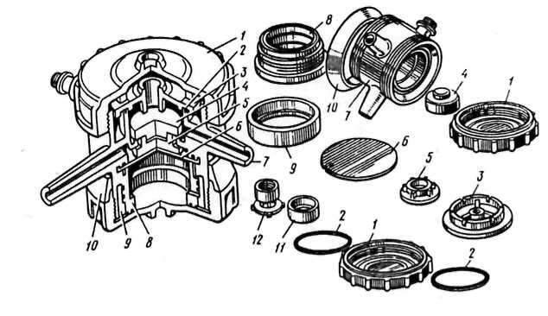

1 – гайка; 2 – прокладка; 3 – крышка; 4 – клапан; 5 – обойма; 6 – мембрана; 7 – корпус; 8 –камера; 9,10 – уплотнительные кольца; 11 – кожух фильтра воздуха; 12 – гайка фильтра
Рисунок 6 – Пульсатор унифицированного доильного аппарата АДУ-1

Работа доильного аппарата. При подключении доильного аппарата к центральному вакуум-проводу В (рисунок 7 а) вакуум создается в молочном шланге 4 (клапан 8 в приподнятом положении), камере К 1 и подсосковой камере С 1. Одновременно образуется вакуум в камере П I, а в камере П IV – давление воздуха. Из-за разности давлений мембрана прогибается вверх и клапан закрывает камеру П III, камеры П I и П II соединяются. Вакуум создается в камере П II, шланге 5, камере К II, вакуумной трубке 9 и камере С II доильного стакана. Так обеспечивается такт сосания.
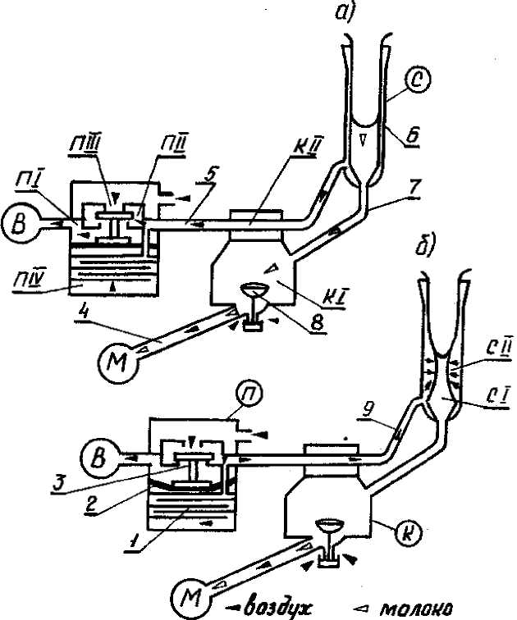

а – такт сосания; б – такт сжатия; 1 – дросселирующий канал; 2– мембрана; 3 – клапан с обоймой; 4 – молочный шланг; 5 – шланг переменного вакуума; 6 – гильза доильного стакана; 7 – сосковая резина с совмещенной молочной трубкой; 8 – клапан с шайбой; 9 – вакуумная трубка; В – вакуум-провод, М – молокопровод; П – пульсатор; К – коллектор; С – доильный стакан
Рисунок 7 – Схема работы доильного аппарата АДУ-1

Одновременно воздух постепенно отсасывается (рисунок 7 б) через дросселирующий канал 1 из камеры П IV, подвижный узел (клапан, обойма, мембрана) под действием силы тяжести и атмосферного давления на клапан опустится вниз. В этом положении камеры П I и П II разъединяются, а камеры П II и П III соединяются. Атмосферное давление поступает из камеры П II через шланг 5 в камеру К II и далее в камеру С II, сосковая резина сжимается, происходит такт сжатия.
Воздух из камеры П II через дросселирующий канал будет поступать и в камеру П IV, давление в ней будет возрастать. В определенный момент сила, направленная снизу вверх и действующая на подвижной узел пульсатора, станет больше сил, направленных вниз. Подвижной узел поднимается вверх, и цикл автоматически повторяется.
Возможные неисправности АДУ-1 и способы их устранения приведены в таблице 10.

Таблица 10 – Возможные неисправности АДУ-1 и способы их устранения

Неисправность | Причина | Способ устранения
Пульсатор не работает или работает с перебоями. | В пульсатор попала грязь, износ деталей. | Разобрать пульсатор, промыть все детали, обращая внимание на чистоту каналов.  Заменить изношенные детали, собрать пульсатор.
Доильный аппарат доит медленно. | Засорилась прорезь на нижнем торце коллектора. | Очистить прорезь на нижнем торце коллектора.
Величина вакуума в системе ниже 47 кПа. | Подсос воздуха.  Порваны резиновые шланги, сосковая резина.  Вышел из строя вакуумметр. | Проверить всe соединения, устранить подсос.  Заменить шланги, сосковую резину.  Заменить вакуумметр, отрегулировать вакуумный режим.

Порядок сборки и разборки узлов доильного аппарата. Доильный стакан. Для сборки его сосковую резину с совмещенной молочной трубкой вставляют в корпус стакана так, чтобы первая кольцевая канавка выходила из отверстия корпуса. Затем на патрубок надевают трубку переменного вакуума.
Следует помнить, что сосковая резина, которой комплектуют доильные стаканы одного аппарата, должна быть одинаковой жесткости (отклонение жесткости от средней величины не более + 4 мм рт. ст.). Если во время работы вышла из строя хотя бы одна сосковая резина, то необходимо заменить все четыре на другие, имеющие одинаковые упругие свойства.
Коллектор. Стержень клапана вставляют в отверстие прозрачной крышки 4, затем на него надевают шайбу 5 и фиксируют ее шплинтом 6. На металлический корпус 2 укладывают прокладку и ввинчивают прозрачную крышку 4. Разборку коллектора выполняют в обратной последовательности (рисунок 5).
Пульсатор. В корпус вставляют обойму 5, мембрану 6, камеру 8, на выточку которой укладывают прокладку 15 и скрепляют их с корпусом КП гайкой 1. Затем корпус пульсатора поворачивают на 180° и в обойму вставляют клапан 4, сверху и в выточку корпуса укладывают прокладку 2 и закрывают крышкой 3, а уплотнительное кольцо вплотную перемещают к гайке. Разбирают пульсатор в обратном порядке (рисунок 6).

8.2 Доильный аппарат Duovac 300

На современном этапе одним из факторов, оказывающее негативное влияние на секрецию молока между дойками, интенсивность и полноту молоковыведения, а также - заболеваемость их маститами является несоответствие доильных аппаратов к физиологическим особенностям лактирующих животных. Это, в первую очередь, снижает эффективность машинного доения коров и отрасли молочного скотоводства. В этой связи создание и внедрение в производство адаптированных ДА имеет важное народно-хозяйственное значение.
В настоящее время, на наш взгляд, решение этой проблемы осуществляется в следующих направлениях.
Доильные аппараты, работающие в переменном режиме в зависимости от интенсивности молоковыведения (Duovac 300, компания DeLaval, Швеция рисунок 8; «Нурлат»).
Аппарат обеспечивает два уровня вакуума: щадящий (33 кПа) и номинальный (50 кПа). Конструкция аппарата позволяет автоматически контролировать в процессе дойки уровень молоковыведения коровы (количество выделяемого молока в единицу времени) и регулировать уровень вакуума. При уровне молоковыведения менее 200 г/мин. аппарат работает в щадящем режиме, а при молоковыведении более 200 г/мин. - в номинальном.
Функционально аппарат можно разделить на четыре блока: датчик молоковыведения, двухпозиционный двуполостной вакуумный редуктор, пульсатор и коллектор.
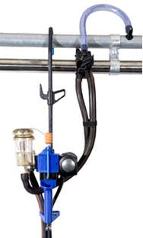
Рисунок 8 – Доильный аппарат Duovac 300 компании DeLaval (Швеция)

Принцип действия аппарата следующий: в датчике молоковыведения сравниваются ее действительный и заданный уровни, и в зависимости от их соотношения вакуумный редуктор обеспечивает определенный режим работы аппарата. Уровень вакуума, установленный вакуумным редуктором, определяет реализуемую пульсатором частоту смены тактов сжатия и сосания.
Пульсатор предназначен для преобразования постоянного вакуума в переменный.
Коллектор предназначен для распределения переменного вакуума по пульсационным камерам доильных стаканов и сбора молока в общую молочно-вакуумную магистраль. Схема процесса доения и измене режима работы доильного аппарата показана на рисунке 9.
Конструктивно блок управления 6 (рисунок 10), приемник молока 7 и пульсатор 9 доильного аппарата объединены в один узел. Коллектор 4 вместе с трубками 3 с четырьмя доильными стаканами 1 образуют единый узел – подвесную часть, которая в период между дойками размещается на скобе, установленной на ручке блока управления 6. Пульсатор соединен с коллектором двумя шлангами переменного вакуума 15. Коллектор связан с приемником молока молочным шлангом 5. Блок управления подключен к доильной установке с помощью вакуумного шланга 13. Приемник соединен с доильной установкой молочным шлангом 14.
Детали приемника и крышка коллектора выполнены из прозрачных
материалов, что позволяет оператору наблюдать за процессом дойки.
При работе аппарата в фазе стимуляции или додаивания постоянное вакуумметрическое давление 50 кПа создается на входе блока управления 6, в приемнике 7, молочно-вакуумной полости коллектора 4 и подсосковых камерах доильных стаканов 1. В пульсационных камерах стаканов пульсатор 9 обеспечивает переменный вакуум.
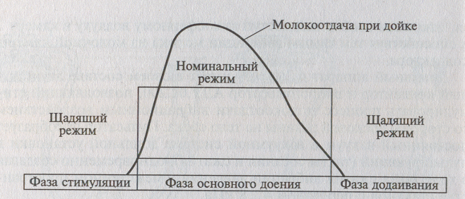
Рисунок 9 – Схема процесса доения (смена режимов осуществляется при молокоотдаче 200 г/мин)

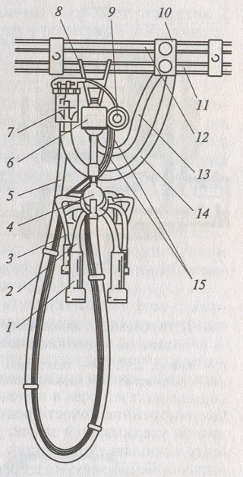
1 – доильный стакан; 2 – сосковая резина; 3 – трубка; 4 – коллектор; 5,14 – молочные шланги; 6 – блок управления; 7 – приемник молока; 8 – скоба; 9 – пульсатор; 10 – вакуум-молочный кран; 11 – вакуум-провод; 12 – молокопровод; 13 – вакуумный шланг; 15 – шланги переменного вакуума
Рисунок 10 – Общий вид доильного аппарата, установленного в молокопроводе

При работе аппарата в фазе основного доения постоянный вакуум 50 кПа создается на входе блока управления тогда как постоянное вакуумметрическое давление 33 кПа — в приемнике, в молочно-вакуумной полости коллектора и подсосковых камерах доильных стаканов. Переменный вакуум обеспечивается пульсатором в пульсационных камерах доильных стаканов.
Приемник молока позволяет контролировать уровень молоковыведения, переключать редуктор при необходимости изменения режима работы доильного аппарата, регулировать уровень вакуума в подсосковой камере доильных стаканов и автоматически запирать вакуумную линию в случае спадания доильных стаканов с сосков вымени коровы.
Таким образом, при доении коров более адаптированными ДА, во-первых, оператор имеет возможность контролировать интенсивность выдаивания коров (больше или меньше 0,2 кг/мин.) по высоте сильфона блока управления, во-вторых, существенно уменьшить холостое доение животных, а также - заболеваемость животных маститами.

9 СТИМУЛИРУЮЩЕЕ МОЛОКОВЫВЕДЕНИЕ ТЕХНОЛОГИЯ СКОРОСТНОГО МАШИННОГО ДОЕНИЯ КОРОВ

В молочном скотоводстве уровень квалификации операторов – определяющий фактор эффективности машинного доения коров. От их мастерства зависит не только количество и качество получаемой продукции, а также – уровень заболеваемости животных маститами и продолжительность их хозяйственного использования. Анализом результатов экспериментальных исследований установлено, что при повышении квалификации операторов по 10-и часовой программе и аттестации их через каждые 2-3 года обеспечивается высокая эффективность их работы. При этом они должны иметь четкое представление о физиологических основах обеспечения интенсивного и полного молоковыведения при каждом доении коров. Искусство машинного доения достигается лишь тогда, когда операторы при каждом доении реализуют вышеуказанные требования, а это важнейший индикатор мастерства оператора. В хозяйствах высокие производственные показатели достигли операторы, обеспечивающие качественное скоростное выдаивание коров. На современном этапе, как показала практика, скоростное доение коров – малозатратный прием и огромный резерв повышения эффективности машинного доения животных. Поэтому систематическое повышение квалификации операторов – важнейший фактор увеличения продуктивности коров, снижения заболеваемости их маститами.
Вымя коровы имеет четыре самостоятельные доли, которые можно выдаивать отдельно, поэтому в случае поражения маститом одной четверти избежать заболевания других.
Вымя состоит из железистой (70-80 %), принимающей основное участие в образование молока, жировой и соединительной тканей (рисунок 11).
Каждая четверть имеет самостоятельную систему выводных каналов, цистерну и сосковый канал, закрываемый кольцевым мускулом – сфинктером, который препятствует свободному истечению молока и проникновению микробов в вымя.

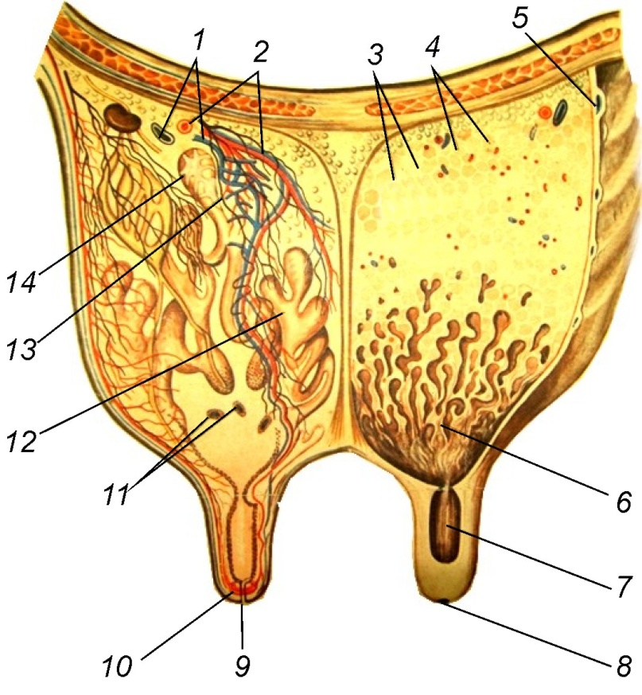

1 – глубокие вены; 2 – глубокие артерии; 3 – соединительный остов (строма) вымени; 4 – железистые ткани вымени; 5 – поверхностные подкожные вены; 6 – молочная цистерна; 7 – сосковая цистерна; 8 – отверстие соскового канала; 9 – сосковый канал; 10 – сфинктер соска; 11 – молочные ходы; 12 – гроздь альвеол;
Рисунок 11 – Строение вымени

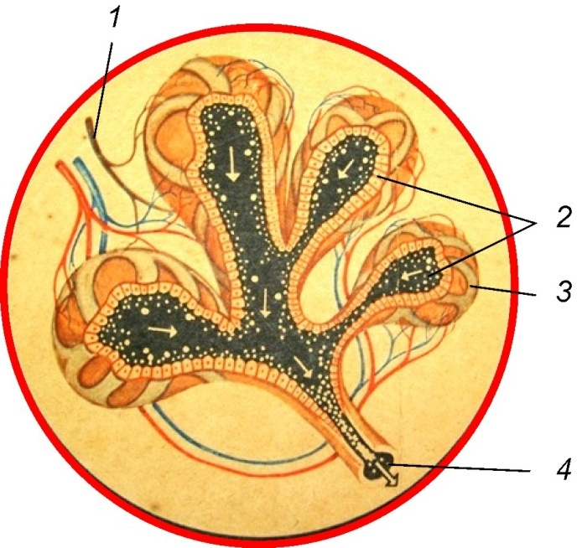

1– нервы; 2 – миоэпителий; 3 – секреторные клетки; 4 – проток для вывода молока из альвеолы
Рисунок 12 – Схема строения альвеолы молочной железы
Полости альвеол, молочных ходов, протоков и цистерн образуют емкость вымени.
Молочные выводные каналы разветвляются в вымени на множество мелких каналов, протоков и заканчиваются молочными железистыми пузырьками – альвеолами (рисунок 12). Внутренние стенки альвеол состоят из секреторных клеток (железистого эпителия), в которых, за счет питательных вкусов, поступающих с кровью, образуется молоко. Большая часть молока находится в альвеолах и мелких молочных протоках вымени.
Сверху альвеолы охватывают звездчатые клетки миоэпителия, которые отжимаясь, помогают выводить накопившееся молоко в выводные каналы, в стенках этих каналов имеются гладкомышечные волокна, при сокращении которых молоко выводится в молочную цистерну.
Вымя обильно снабжается кровью, поступающей по артериям. От вымени кровь оттекает по венам. Подкожная брюшная вена проникает внутрь тела через отверстие, называемое молочным колодцем. Обычно по величине подкожной брюшной вены можно судить о молочной продуктивности коровы: чем крупнее эта вена и больше диаметр молочного колодца, тем выше может быть удой животного.
Установлено (Э.П. Кокорина, 1988), что генетически запрограммирован не только уровень, но и способность к реализации (интенсивность, полнота) потенциала продуктивности.
Современные доильные аппараты не полностью соответствуют физиологическим требованиям организма коровы, для того, чтобы снизить отрицательное воздействие доильной техники на организм животного, необходимо соблюдать определенные условия, обеспечивающие наилучшее молоковыведение.
В период подготовки и в процессе доения коровы на центральную нервную систему животного действуют слуховые, зрительные, обонятельные и другие раздражения, обусловленные действием оператора, раздачей корма, в целом, обстановкой перед и во время доения и т. д. В результате многократного совпадения этих раздражений с раздражением рецепторов вымени при дойке корой больших полушарий головного мозга формируются условные рефлексы молоковыведения. Выработка у коров условных рефлексов исключительно важна для повышения продуктивности стада.
Молоковыведение – сложная двигательная реакция молочной железы, обеспечивающая выведение альвеолярно-протоковой порции молока в цистернальный отдел при доении, - и протекает двуфазно.
В результате этого при молоковыведении молоко поступает в цистерну толчками, пульсацией от 3 до 8 раз в минуту (М.Л. Крайслис, 1969).
Для практики доения важным моментом является то, что, совершая кругооборот с кровью по организму коровы, окситоцин разрушается своим антигормоном окситоциназой, разрывающий пептидные связи молекулы в тканях различных органов: печени, почках, вымени. В этой связи необходимая для молоковыведения концентрация окситоцина в крови поддерживается очень недолго – 3-6 минут. Разрушение окситоцина в крови сопровождается расслаблением альвеол и прекращением рефлекса молоковыведения. Вызвать вторично полноценный рефлекс молоковыведения в ту же дойку невозможно (Л.В. Куликов, 1969). Полноценный рефлекс молоковыведения может быть вызван только через 4 часа после дойки.
Вышеизложенное – физиологическое обоснование внедрения стимулирующей молоковыведение технологии скоростного машинного доения коров. Данное положение должно быть использовано при обучении и аттестации операторов.
Исследования физиологии соска и соскового сфинктера показали, что сосок активно функционирует во время молоковыведения и в значительной степени регулирует интенсивность молоковыведения (Э.К. Вальдман, 1977 и др.). В промежутках между дойками сосок находиться в сжатом состоянии, выполняя запирающую функцию, предотвращающую потери молока и проникновения в полость вымени бактерий.
В начале доения, а у некоторых коров еще во время подготовительных операций сфинктер соска рефлекторно расслабляется. В процессе молоковыведения расслабление его усиливается в соответствии с возрастанием давления в полости цистерны. По мере выдаивания молока и уменьшения внутривыменного давления напряжение сфинктера начинает нарастать и к концу доения у отдельных коров может стать настолько высоким, что при обычном уровне вакуума (50,6 кПа) молоко трудно выдаивать аппаратом, хотя дойка еще не окончена. Так, если в начале дойки сосок легко раскрывается при вакууме в (1,86 - 5,60) кПа, то к концу – необходимо (15,60 - 31,46) кПа. У различных коров растяжимость сфинктера может быть различной (от 2,6 до 3,8 мм), а это определяет толщину струи молока, а значит, интенсивность выдаивания коров (Л.В. Куликов, 1969).
Свойство сфинктера соска активно расслабляется во время доения в значительной степени определяет понятие «легкодойности» и «тугодойности».
Т.К. Городецкая (1965) установила, что у одних коров в одну минуту выдаивали до 4,57 кг молока, что составляло 50 % всего разового удоя, а у других, когда сосок вообще активно не раскрывался, – лишь 0,28 кг.
Необходимо отметить, что функция соска хотя и важная, но не единственная причина, определяющая интенсивность выдаивания коров.
ПЕРВАЯ ФАЗА. При обмывании вымени теплой водой, его обтирании и массаже происходит раздражение термо-, баро- и механорецепторов кожи вымени и информация от них поступает в пояснично-крестцовую часть спинного мозга. Отсюда часть импульсов направляется в гипоталамус, а другая - поступает в центр молоковыведения спинного мозга. Затем по двигательным нервам импульсы поступают к мышечной ткани цистерны вымени, молочных протоков, кровеносных сосудов соска. При этом соски наполняются кровью - рефлекс эрекции. Это облегчает надевание на них доильных стаканов. Тонус молочной цистерны понижается, одновременно ритмично сокращаются молочные протоки и они наполняются молоком. Это и есть припуск молока.
ВТОРАЯ ФАЗА молоковыведения - рефлекторно-гормональная. Часть импульсов поступает в гипоталамус к паравентрикулярному ядру и последний выделяет гормон окситоцин, который стекает в заднюю долю гипофиза. С кровью он поступает в молочную железу и действует на миоэлителий альвеол. При этом одновременное сокращение всей массы миоэпителиальных клеток альвеол (ригидность) обеспечивает выведение молока из альвеол, мелких протоков и переход его в цистерны, а затем извлечение его доильным аппаратом.
Время, от начала обмывания вымени до поступления окситоцина к миоэпителию, в среднем 45 с. Поэтому необходимо надевать доильные стаканы на соски и начинать доение не позднее одной минуты от начала подготовки вымени к дойке.
Действие окситоцина продолжается 3-6 мин. Поэтому умелое использование времени рефлекса молоковыведения - это важный фактор в повышении эффективности машинного доения коров. Основная часть молока - иногда более 80 процентов - находится в альвеолах и мелких протоках молочной железы. Задача и мастерство оператора состоят в том, чтобы умело вызвать полноценный рефлекс молоковыведения и быстро произвести машинное доение коров.
Рефлекс молоковыведения может легко затормозится, если нарушается спокойная обстановка при доении (шум, грубое обращение с коровой, неумелое доение) и условия эксплуатации доильного аппарата (величина вакуума, частота пульсаций, жесткость сосковой резины, надевание на соски холодных доильных стаканов и др.). Надпочечник начинает усиленно продуцировать адреналин, который вызывает сужение кровеносных сосудов кожи и молочной железы, что приводит к резкому снижению или полному прекращению молоковыведения (J.L. Linzell, 1955). Можно, таким образом, полагать, что задержка молока под влиянием адреналина связана с его влиянием на обе фазы молоковыведения: в первой - он усиливает сопротивление в системе притоков в результате их спазма, а во второй - препятствует реализации окситоцина, затрудняя его доступ к железе в связи с резким сосудосужающим эффектом.
Животные должны быть расставлены по стойлам коровника за 30 мин. до начала дойки с тем, чтобы они успокоились (время пребывания их на преддоильной площадке – не более 20 мин.).
Скоростное доение коров, обеспечивающее полное молоковыведение, количество и качество получаемой продукции, достигается лишь при соблюдении установившегося стереотипа доения – постоянный режим дня и работы аппаратов, использование одних и тех же операторов, доильного оборудования и т.д. Так, при замене оператора экспериментатором, а двутактного аппарата АДУ-1 с четвертным доильным аппаратом ДАЧ-1 разовые удои у коров-первотелок иногда снижались на 30-50 % (Н.А. Сафиуллин, 1991).
Перед дойкой проверяют уровень вакуума, частоту пульсаций. В холодное время доильные стаканы подогревают горячей водой.
Во время доения запрещается работа навозоуборочных транспортеров, раздача кормов и появление посторонних лиц.
Подготовка коровы к доению предполагает обязательную санитарную обработку вымени и сосков (при доении неочищенного и немытого вымени более 60 процентов грязи и 30 процентов бактериальной микрофлоры может поступить в молоко с кончиков сосков).
При использовании линейных доильных агрегатов – доение в ведро, молокопровод – операторам при каждой дойке не всегда удается однотипно и качественно подготовить коров к доению. Из-за этого снижается интенсивность и полнота молоковыведения, увеличиваются затраты труда и электроэнергии на технологический процесс машинного доения коров и др. С целью устранения вышеуказанного недостатка нами предложено новое техническое решение – пневмомеханическое устройство для преддоильной подготовки вымени и адекватного проявления рефлекса молоковыведения у коров (патент № 108912) – малозатратный прием повышения эффективности машинного доения коров. При этом наибольшее значение разового удоя получено при интенсивности стимуляции (ИС) – 23,1 Н/с, длительности – 30 с: (9,3±0,38) кг (Cv=12,4 %; р<0,001) (И.И. Насыбуллин, 2010).
Интенсивность молоковыведения (ИМВ) – интегральный показатель
уровня селекции, качества преддоильной стимуляции рефлекса молоковыведения, а также – соответствия доильного аппарата физиологическим особенностям лактирующих животных. При ИС 23,11 Н/с, как показал анализ (рисунок 13), ИМВ имеет наибольшее значение при длительности стимуляции 30 с – (1,37±0,08) кг/мин. (C_{v} = 16,7 %; р< 0,001).
Следовательно, использование устройства для преддоильной подготовки вымени к доению, во-первых, существенно облегчает труд операторов, во-вторых, улучшает показатели молоковыведения у коров.

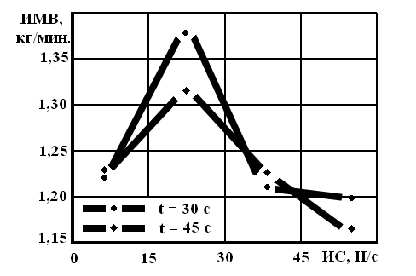
Рисунок 13 – Влияние дозы одновременной пневмомеханической и термической стимуляции вымени коров-первотелок на интенсивность молоковыведения

Санитарную обработку вымени и стимулирование полноценного рефлекса молоковыведения осуществляют следующим образом (рисунок 14): вымя обмывают чистой теплой водой (45 ºС) из разбрызгивателя или ведра (в случае, если животные находятся в стойлах коровника) и обтирают полотенцем (одноразовой бумажной салфеткой), оператор проводит эти приемы в 3-4 движения, охватывающих все вымя и соски с усилием примерно 20 Н. Затем, подсаживаясь под нее (при доении в ведро или молокопровод), осуществляет «ложное доение» путем поочередного сжимания основания сосков и подталкивания их снизу вверх. Продолжительность обмывания и массажа вымени около 30 с.
Сдаивание первых струек молока из каждого соска проводят в специальную кружку (5-10 с). Основная цель его - обнаружить признаки заболевания коров маститом, повысить качество молока (рисунок 15).
Надевание доильных стаканов на соски (8-10 с) осуществляют по кругу начиная с заднего ближнего соска, затем дальнего заднего и т. д. (рисунок 16). Перегибая молочную трубку доильными стаканами, оператор не должен допускать прососов в них воздуха. Общая продолжительность подготовки вымени к доению - 40-60 с. Увеличение продолжительности подготовки вымени к доению, например, до 2 мин может привести к снижению удоя до 10 %, а интенсивности молоковыведения – до 20 %.
Доение. Правильный подбор коров по их пригодности к машинному доению и четкое выполнение подготовительных приемов - залог высокопроизводительной работы. Если животные правильно подготовлены к доению, на полное выдаивание требуется около 3-6 мин., т.е. столько времени, сколько продолжается молоковыведение.
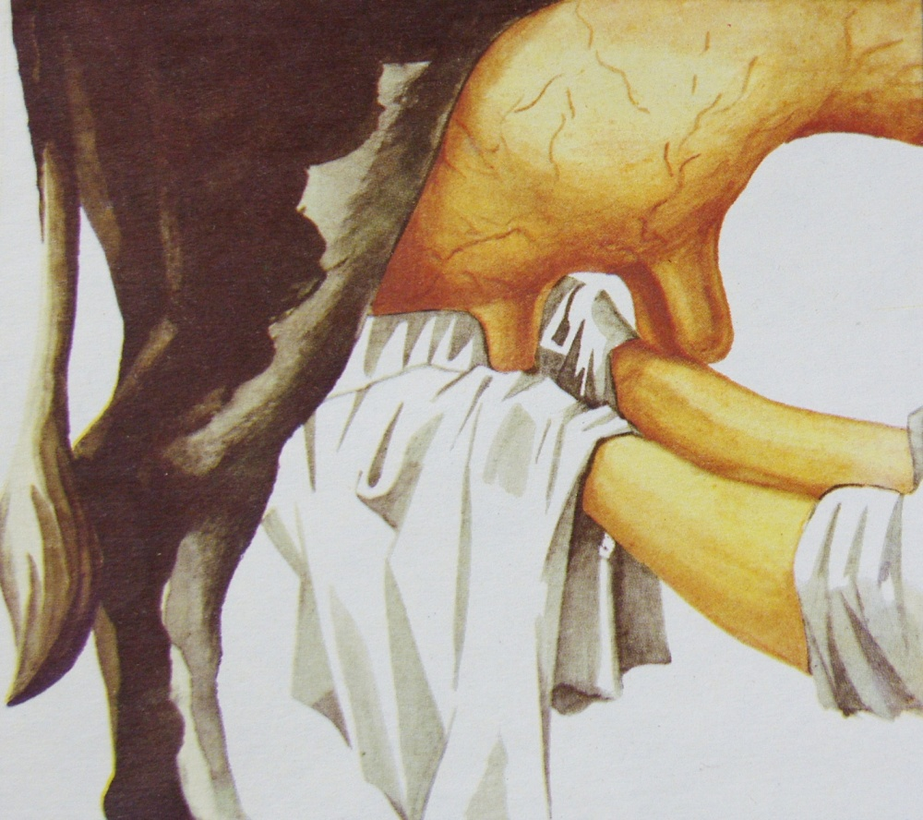

Рисунок 14 – Обмывание и массаж вымени коров

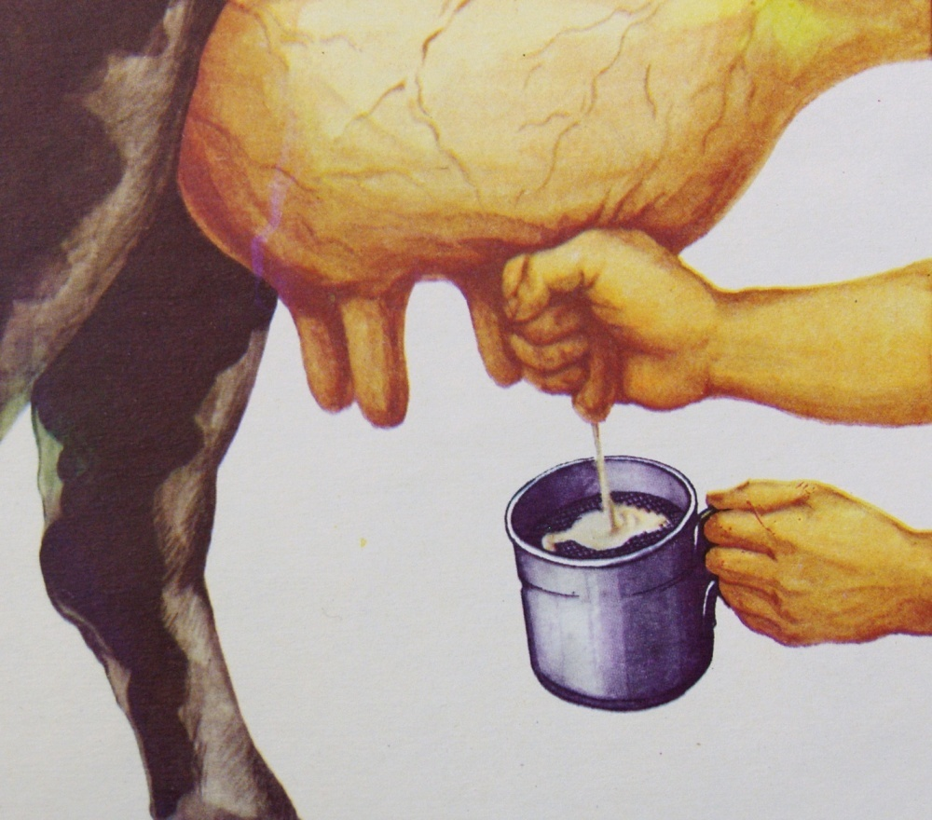

Рисунок 15 – Сдаивание первых струек молока
из каждого соска вымени коровы
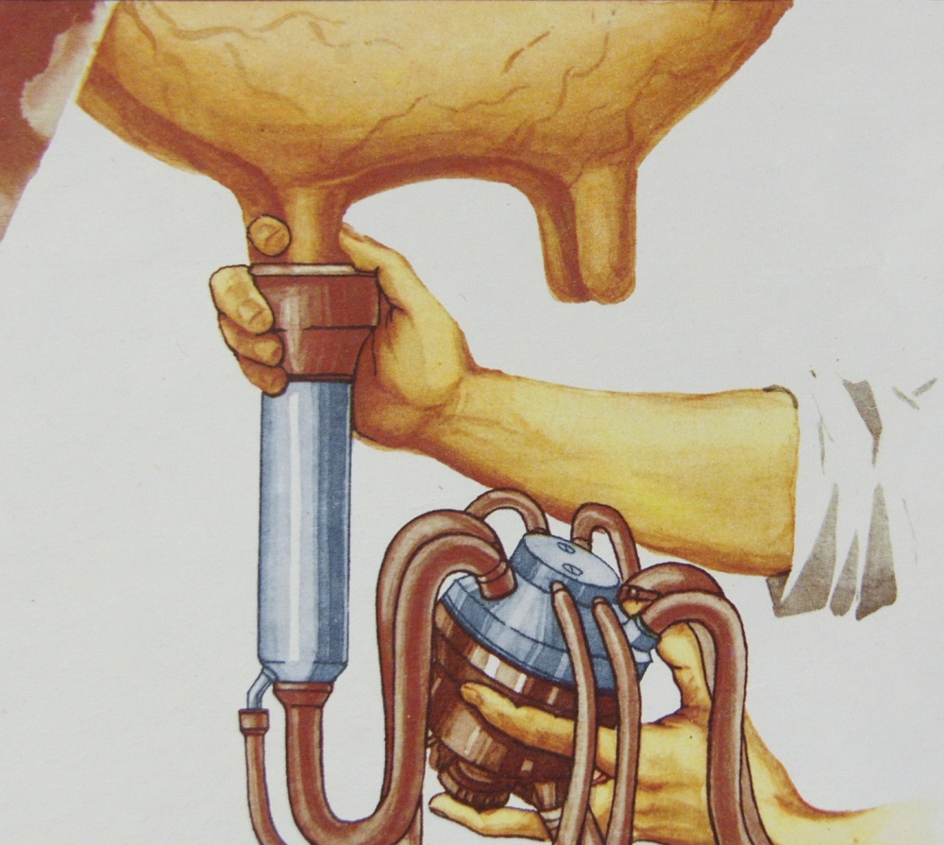

Рисунок 16 – Надевание доильных стаканов на соски вымени коровы

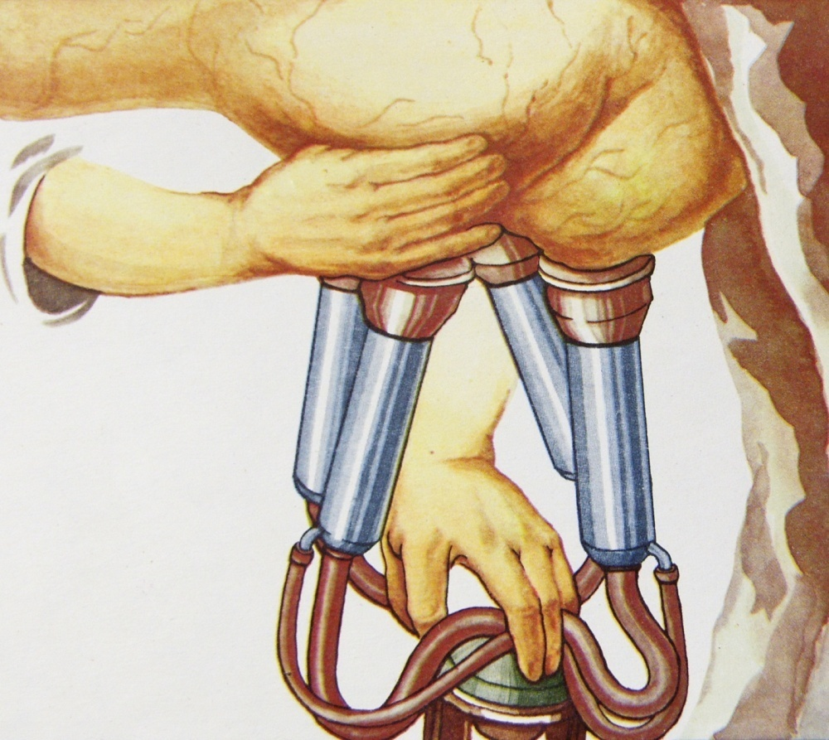
Рисунок 17 – Машинное додаивание

Во время доения оператор внимательно следит за поведением коров, а также поступлением молока через смотровое устройство доильного аппарата. Быстрое и полное извлечение молока из вымени аппаратом при сохранении здоровья коровы – свидетельство высокого мастерства оператора. При спадании стаканов с сосков оператор отключает аппарат от вакуума, споласкивает загрязненные стаканы теплой водой и, слегка промассировав вымя коровы, снова надевает их на соски.
Машинное додаивание. Этот прием проводят при замедлении или прекращении выведения молока в доильный аппарат (рисунок 17). Оператор одной рукой за коллектор оттягивает доильные стаканы вниз (по расположению сосков), а другой – проводит контрольную проверку четвертей вымени на наличие остаточного молока, осуществляя одновременно его массаж продолжительностью не более 15-20 с.
При использовании доильных установок УДА-16А «Елочка-автомат», УДА-8А «Тандем-автомат» и т.д. машинное додаивание проводится без участия оператора - манипулятором МД-Ф-1-02.
Как показывают наши наблюдения, проведенные на фермах, даже в передовых хозяйств республики немногие операторы уделяют этому исключительно важному приему достаточное внимание. Между тем не выполнение его может привести к снижению молочной продуктивности коров до 20 % и массовой доли жира на 0,1-0,2 %.
Ручное додаивание после машинного доения проводить не следует, так как это приучает коров к неполному выведению молока. При выполнении всех требований по подбору и приучению животных к машинному доению, строгом соблюдении правил доения почти все коровы полностью выдаиваются без ручного додаивания. В то же время следует иметь в виду, что в результате систематического недодаивания животные преждевременно идут в запуск.
Передержки доильных аппаратов опасны тем, что после окончания молоковыведения, когда сосковая цистерна опорожнена, вакуум вызывает беспокойство животных, выворачивание сфинктера соска, повреждения и эрозии. Систематическое холостое доение приучает коров к замедленному молоковыведению и увеличивает время доения. Все это является одной из причин частых заболеваний молочной железы маститом.
Поэтому операторы при снижении интенсивности молоковыведения до 0,2 кг/мин (АДУ–1 и т.д.), переходе резинового сильфона блока управления в сжатое положение (Duovac 300, ДА «Нурлат») своевременно должны снять доильные аппараты с сосков вымени животных.
Снятие доильных стаканов с сосков вымени производится тогда, когда поток молока прекратился (рисунок 18). Это делают одним из следующих приемов:
– одной рукой оператор берет молочные трубки и слегка отжимает их, другой - сначала закрывает зажимы молочного шланга или клапан коллектора, а затем отжимает резиновый присосок одного из доильных стаканов, впуская в него воздух, и одновременно с этим плавно снимает доильные стаканы, держа их в вертикальном положении;
– одной рукой берет коллектор, а другой - сначала закрывает зажимы или клапан, а затем пускает воздух в один из доильных стаканов, при этом плавно снимает стаканы, захватывая и слегка прижимая их к себе. Сняв стаканы, открывает на 1-2 с зажим или клапан для отсасывания оставшегося в стаканах молока (рисунок 19).

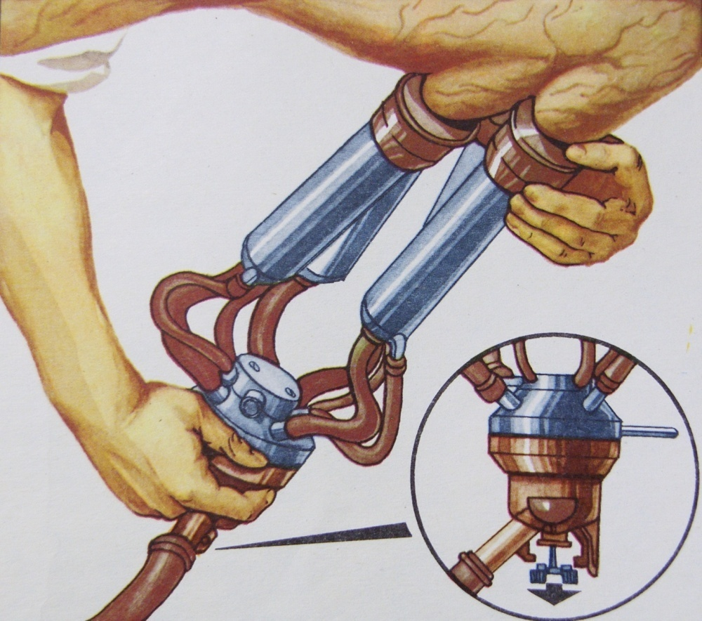
Рисунок 18 – Отключение коллектора от источника вакуума
и впуск воздуха в подсосковую камеру доильного стакана

Нельзя снимать доильные стаканы под вакуумом, так как это может привести к травмированию сосков.
Следует учитывать, что передержка доильных стаканов на сосках вымени особенно при использовании двутактных аппаратов, как правило, может вызвать болевые ощущения у коровы. В дальнейшем такие животные во время доения беспокойны и не полностью отдают молоко. К тому же это приводит к заболеванию маститом.
После доения соски вымени обрабатывают мазью или смачивают антисептической эмульсией.
Коров, у которых при подготовке к дойке обнаружены видимые изменения вымени и сосков или есть подозрение на заболевание маститом, доят следующим образом: из здоровых четвертей вымени молоко выдаивают аппаратом, а из больных - руками в отдельную посуду. После этого тщательно моют руки и дезинфицируют доильные аппараты и полотенце для вытирания вымени в ведре с дезраствором.

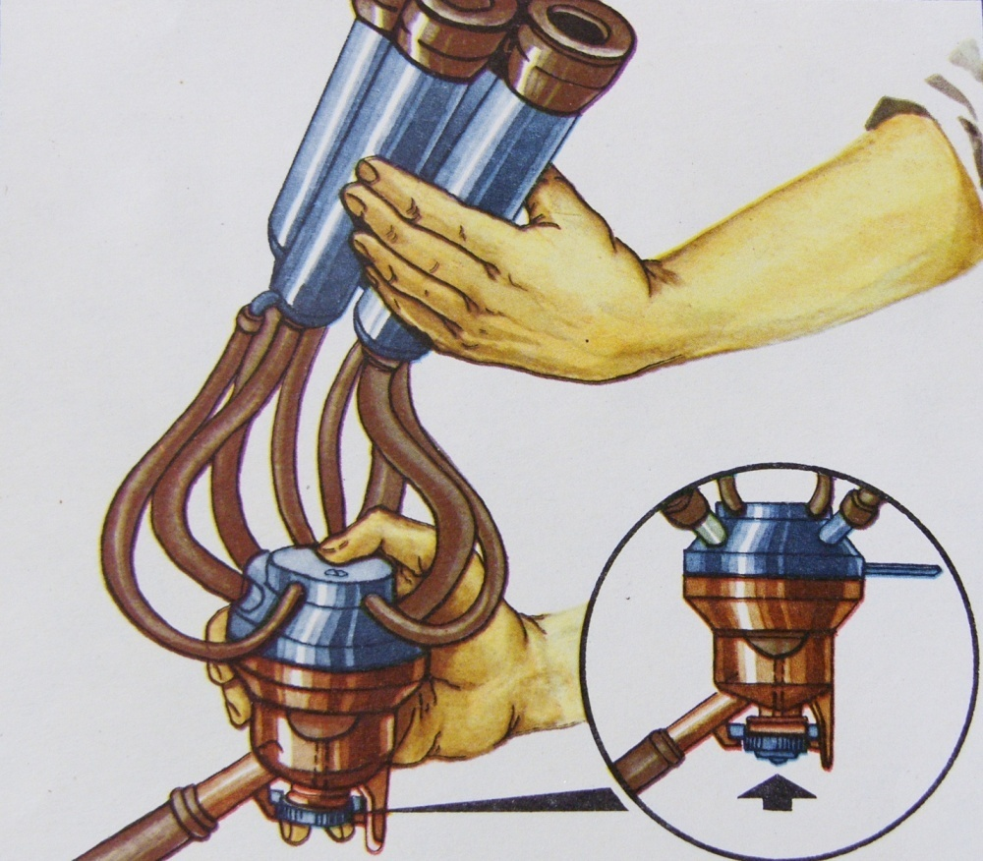
Рисунок 19 – Отсасывание остатков молока из доильных стаканов

Продолжительность хозяйственного использования коров, повышение их продуктивности и качества молока можно обеспечить лишь при четком соблюдении техники и технологии скоростного машинного доения коров, то есть при достижении оператором высокого профессионального мастерства.
Необходимо отметить, что доение коров в доильном помещении или на пастбище начинается всегда в одно и то же время. Нарушение этого требования приводит также к снижению надоев молока.
Установлено, что после доения в вымени, альвеолярно-протоковом отделе всегда остается некоторое количество молока. Извлечение ОМ осуществляют путем одноразового внутривенного введения 15-18 МЕ окситоцина с последующим машинным додаиванием (Г. Марченко, 1996). При этом с кровью гормон достигает альвеол вымени, вызывает дополнительное сильное сокращение миоэпителия и выведение молока в цистерну, откуда его выдаивают.
Количество ОМ и массовой доли жира в молоке – наследственный признак и у разных коров оно варьирует от 5 до 25 % (Ф.Л. Гарькавый, 1974). Объем ОМ изменяется в ходе лактации, в зависимости от продолжительности интервалов между дойками. Как показали исследования, проведенные в различных районах РТ, полнота выдаивания зависит также и от уровня профессионального мастерства операторов.
Остаточное молоко как бы промежуточный продукт синтеза молока, оно необходимо для поддержания процесса молокообразования. В месте с тем, задержка в альвеолярно-протоковом отделе большого количества молока ведет к уменьшению интенсивности его образования (В.Ф. Лысов и др., 2004). Оптимальное количество ОМ – не более 5 % от всего молока в молочной железе перед дойкой.
О количестве ОМ у исследователей отсутствует единое мнение. В этой связи И.А. Барышников (1970) отмечает, что оптимальной величиной ОМ является 0,5-1,0 л, хотя иногда оно достигает 3 л.
Недодой, как указывал В.А. Шаумян (1955), приносит большой ущерб. Интенсивность доения определяется не столько его частотой, сколько качеством, а полнота молоковыведения, несомненно, является одним из существенных критериев качества дойки. По данным других авторов (В.П. Лебедев и др., 1997) количество ОМ варьирует от 0 до 1,8 кг на корову.
Установлено (И.Г. Велиток, 1987; В.Ф. Лысов и др., 2004 и др.), что чем полнее выдаивается корова в каждую дойку, тем интенсивнее образование молока в молочной железе.
Количество ОМ зависит также от уровня селекции, адаптированности доильной техники физиологическим особенностям лактирующих животных, соблюдения стереотипа доения, профессионального мастерства операторов и т.д.
И.Г. Велиток (1975) отмечает, что между удоем и остаточным молоком, независимо от уровня продуктивности, существует высокая отрицательная корреляционная связь (– 0,912…–0,959).
Таким образом, быстрое и качественное выдаивание коров – это искусство, требующее обеспечения оптимального функционирования биотехнической системы «оператор – доильный аппарат – корова». Полнота извлечения молока из молочной железы – проблема первостепенной важности в реализации генетического потенциала молочной продуктивности животных.
Таким образом, обобщая литературные данные, результаты наших исследований и многолетний опыт по совершенствованию и внедрению технологии машинного доения, можно заключить, что стимулирующее молоковыведение технология скоростного доения - это совокупность последовательных приемов разной длительности и интенсивности, обеспечивающих реализацию фенотипически обусловленного потенциала молочной продуктивности коров. Эта технология прошла успешную апробацию в условиях производства и внедрена в хозяйствах Республики Татарстан. Автором подготовлено более 35 чемпионов, призеров Российской Федерации и республики по машинному доению коров.
10 КРАТНОСТЬ ДОЕНИЯ КОРОВ

Выбор кратности доения обусловлен с одной стороны физиологической особенностью молочной железы лактирующих животных, а с другой – получением конкурентоспособной молочной продукции.
Из большого числа способов определения емкости вымени, применявшихся учеными в разных странах, заслуживают внимания следующие.
Наиболее простой метод, доступный зооветспециалистам и в то же время дающий вполне достоверный результат, был предложен Г.И. Азимовым и др. (1940). За показатель физиологической емкости вымени принимался максимальный разовый удой, полученный при искусственном удлинении интервала между дойками за счет пропуска одной обычной дойки.
Этот метод нашел свое дальнейшее развитие в работе А.П. Бегучева (1950), учитывающего емкость вымени при максимальном его наполнении путем удлинения интервалов между дойками до 18-20 часов. Показателем наполнения вымени служило появление в моче коровы лактозы, т.е. сахара молока, всасывающегося из переполненного вымени обратно в кровь. Этот метод неприемлем для практики.
Установлено, что емкость вымени изменяется по ходу лактации и с возрастом в соответствии с процессами развития и инволюции молочной железы. В первый месяц после отела она несколько увеличивается, потом до 5-7 месяца лактации остается довольно постоянной, затем уменьшается. При этом к концу лактации уменьшение емкости вымени отстает от темпов снижения секреции молока. Время, необходимое для полного заполнения вымени удлиняется с 10-12 до 20 ч.
Видимо, наиболее точный метод определения емкости применял H.G. Turner (1955). Он постепенно удлинял продолжительность интервала между дойками, учитывая величину разового удоя. Момент, когда дальнейшее удлинение интервала больше не сопровождалось увеличением разового удоя, указывал на то, что емкость вымени исчерпана. Величина разового удоя при этом рассматривалась как показатель емкости вымени, а интервал между дойками – как предельный для данного животного.
Многочисленными исследованиями установлено, что в первые 2-4 ч. после очередной дойки (сосания) молоковыведение не происходит и в цистерне молочной железы молоко отсутствует. В течение этого времени альвеолярно-протоковый отдел заполняется молоком примерно на 80 % (В.Ф. Лысов и др., 2004). После этого начинается переход молока (молоковыведение) в цистернальный отдел порциями и ритмически, согласно ритмическому рефлекторному расслаблению сфинктеров протоков, обусловленному повышением давления молока в альвеолах. Молоко в цистернах удерживается благодаря тонусу сфинктера соскового канала.
Интенсивное молоковыведение у коров наблюдается в течение 9 ч. после очередного доения, а затем оно уменьшается и постепенно прекращается через 16 ч. К этому времени, а обычно уже к 9 часу, физиологические возможности емкостной системы уже исчерпаны. Исходя из этого, как отмечает В.Ф. Лысов и др. (2004), промежутки времени между дойками не должны превышать 12 ч., вот почему и практикуется в течение суток двукратное доение. По мере поступления молока в цистерну тонус цистерны понижается.
Рассматривая величины давления в цистерне и сопоставляя их с количеством молока в разовых удоях коров, нельзя не заметить существенной зависимости между этими показателями. У молодых животных эта зависимость заметно выше, чем у коров старшего возраста. Это объясняется тем, что у таковых емкость вымени еще недостаточно развита, в результате при высоких удоях, из-за большого количестве накопленного молока, давление в цистернах значительно повышается (r = 052). У животных старшего возраста емкость молочной железы за более продолжительный период функциональной деятельности увеличилась и лучшие адаптировалась к накоплению большего объема молока. Поэтому коэффициент корреляции здесь не столь высокий (r = 0,33-0,37). Установлено также, что с увеличением внутрицистернального давления возрастает интенсивность молоковыведения (r = 0,64; Е.И. Админ, 1980).
В процессе образования молоко скапливается в альвеолах и протоках, повышается его давление, и возбуждаются барорецепторы альвеолы и протоков. Информация с рецепторов поступает в нервный центр молоковыведения (совокупность нейронов пояснично-крестцовой части спинного мозга и других отделов нервной системы), здесь формируется программа действий, которая в виде потока импульсов по симпатическим нервам поступает в цистерны, т.е. происходит молоковыведение; цистерны расслабляются и вмещают следующие поступающие порции молока. Цикл завершается, новый цикл начинается после очередного повышения давления в альвеолах.
Сокращение же числа доек с трех до двух раз в сутки позволяет уменьшить затраты рабочего времени на производство 1 ц молока на 25-30%.
Вместе с тем варьирование кратности доения, как правило, сопровождается изменением уровня молочной продуктивности: при более частом доении коров увеличивается их молочная продуктивность. На основании многочисленных исследований, проведенных в этом направлении, можно сказать, что при трехразовом доении в большей части случаев удой повышается на 3-10 % по сравнению с двухразовым.
Высокая экономичность двукратного доения с точки зрения затрат труда определяет его широкое распространение. На фермах Англии, Дании, Бельгии, Италии, Швейцарии, США коров доят, в основном, два раза. При этом показательно, что их молочная продуктивность довольно высокая.
В США, например, от коровы голштинской породы Бичер Арлинд Эллен надоили за 365 дней лактации при двукратном доении 25247 кг молока с массовой долей жира 2,8 %.
Решая вопрос о кратности доения коров для своего хозяйства, специалист должен прежде всего произвести предварительные экономические расчеты и определить, что выгоднее: затрачивать труд на третью дойку или перейти на двукратное доение, повысив норму обслуживания коров в среднем на одного работающего на ферме и тем самым, снизив затраты труда. При этом необходимо учитывать, что перевод всего стада с трехкратного доения на двукратное, при всех прочих равных условиях, может сопровождаться общим снижением удоя примерно на 6 % в среднем.
Возможность использования коровы при двукратном доении, то есть с продолжительностью интервалов между дойками не менее 12 час., определяется развитием у нее емкостной функции вымени, способностью его вместить образованное за этот период молоко без существенного увеличения внутривыменного давления.
У коров с хорошей емкостью вымени различия в удое при двух- и трехкратном доении столь невелики, что затраты труда на проведение дополнительной дойки можно считать совершенно необоснованными. У коров с недостаточно развитой емкостью вымени при двукратном доении вследствие возрастания внутривыменного давления интенсивность молокообразования может снижаться в довольно ощутимых пределах – на 20-39 %. Таких коров, естественно, необходимо доить чаще. С другой стороны, частая дойка малопродуктивных коров, не имеющих генетических задатков к высокой молочной продуктивности, может сопровождаться небольшим увеличением удоя, что экономически затраты дополнительного труда оказываются совершенно неоправданными. Наибольшие изменения в продуктивности при уменьшении числа доений отмечаются у коров следующих групп:
- коровы-первотелки, как правило, имеют неразвитую емкость вымени. Но при построении режимов надо учитывать, что этот признак у коров с возрастом развивается. Молодых коров целесообразно доить три раза и особое внимание уделять массажу вымени. При двукратном доении молочная продуктивность у первотелок может существенно уменьшаться, но с другой стороны, регулярное наполнение вымени при условии полноценного кормления и применении стимулирующего массажа является фактором, тренирующим развитие емкости вымени. В работе с первотелками требуется индивидуальный подход к каждому животному. При определенной степени заполнения вымени увеличивается интенсивность молоковыведения (М.Г. Закс, 1961). Оптимум заполнения вымени достигается, когда его физиологическая емкость использована на 70-80 %, что по А.П. Бегучеву (1950) соответствует окончанию свободного молоковыведения. Академик П.Д. Пшеничный подчеркивает, что у некоторых коров с небольшой емкостью вымени при двукратном доении происходит переполнение его молоком, что в итоге приводит к снижению удоев.
Высокопродуктивные животные могут быть очень чувствительными к уменьшению числа доек. С увеличением продуктивности возрастает и степень реакции животного на увеличение или уменьшение числа доек, что подтверждают данные таблицы 10.

Таблица 10 – Изменение суточного удоя при переводе коров с двукратного доения на трехкратное (данные Эскедаля по Л.В. Куликову, 1969)

Среднесуточные удои коров при двукратном доении, кг | Увеличение среднесуточного удоя с переходом на трехразовое доение
Среднесуточные удои коров при двукратном доении, кг | кг | %
10 – 15  15 – 20  20 – 25  25 – 30 | 0,75  1,50  3,00  6,00 | 5 – 7  7 – 10  12 – 15  20 – 24

Вместе с тем нельзя не отметить, что среди высокопродуктивных раздоенных коров нередко встречаются животные с очень хорошо развитой емкостью вымени, позволяющей выдерживать интервал между дойками до 12 часов. Возможность использования высокопродуктивной коровы при двукратном доении определяется не столько уровнем продуктивности, сколько соотношением интенсивности молокообразования у нее и развитием емкости вымени.
Переводя коров с трехкратного доения на двукратное, зоотехник обязательно должен помнить, что резкий перевод недопустим. Изменение времени доения и удлинение продолжительности интервала без переходного периода неизбежно будет сопровождаться падением молочной продуктивности у большинства животных, как в силу нарушения стереотипа доения, так и в результате резкого изменения условий работы молочной железы.
С увеличением продолжительности интервала между дойками и накоплением молока в емкостной системе железы организм коровы все больше побуждается к освобождению вымени от секрета.
Этот фактор настолько сильный, что сопровождается значительными изменениями в обмене веществ, повышением возбудимости в нейрогормональном рефлекторном комплексе молоковыведения. В результате, как уже указывалось выше, дойка после продолжительного 12-часового интервала рефлекс молоковыведения осуществляется очень интенсивно. Латентный период сильно уменьшается, интенсивность и полнота молоковыведения увеличиваются (за счет уменьшения количества остаточного молока). В этой связи М.Г. Закс считает, что «относительно редкие дойки на фоне высокой возбудимости лактационного центра могут оказывать не менее, а даже более стимулирующее влияние на секрецию молока, чем чрезмерно частые…».

11 ПОЧЕМУ КОРОВ ДОЯТ В 5 ЧАСОВ УТРА?

Анализ суточного распределения времени доения коров роботами показал (Ю.А. Цой и др., 2000), что чаще всего животные приходят в доильный бокс в 9 и 19 часов (через 1-2 часа после раздачи им сбалансированного и смешанного кормосмеси). Рано утром (в 3-6 ч) во время жвачки и отдыха в доильные боксы приходят лишь немногие коровы. Это обстоятельство может служить этологическим подтверждением того, что традиционный, получившее широкое распространение, распорядок дня следует пересмотреть. Установлено, что в течение суток робот работал 17,1 часа, выдаивая в среднем 58 коров, что составляет примерно 2,5 короводойки в среднем по всему стаду.
Исследования продуктивности и поведенческих реакций коров голштинской породы австралийской селекции в условиях Татарстана, проведенные в ООО «СХП им. Рахимова» Апастовского района РТ (коров доят 16-ю роботами), установлено, что пик активности посещения животными наблюдается после 8-и часов, а вечером – с 20 до 22 часов. При этом у 34,2 % коров продолжительность доения варьировала от 6 до 8 минут, а у 146 животных она менялась в значительных пределах – от 3 до 18 минут (Р.Р. Хисамов, 2012). Такое негативное явление, на наш взгляд, связано с конструктивными недостатками манипулятора и программного обеспечения работы роботов.
Особого внимания при этом заслуживает то, что из-за компьютерного обеспечения зооветспециалисты получают комплексную информацию о количестве и качестве получаемого молока, состоянии молочной железы у коров, которая необходима для оценки качества машинного доения и отбора животных по технологическим признакам.
Однако достаточно высокая стоимость роботизированных доильных систем – серьезное препятствие на пути их активного внедрения в практику.

12 ОЦЕНКА ИНТЕНСИВНОСТИ МОЛОКОВЫВЕДЕНИЯ У КОРОВ

Интенсивность молоковыведения (ИМВ) – интегральный показатель, важный признак селекции молочного скота – зависит от многих факторов: породы, генотипа, типа высшей нервной деятельности, величины разового удоя, степени заполнения молочной железы секретом, кратность доения, полноты молоковыведения, морфологических признаков и функциональных свойств вымени, тугодойности, параметров и режимов работы доильного аппарата, соблюдения стереотипа доения, уровня профессионального мастерства оператора и т.д.
Вопросы терминологии. В работе отечественных исследователей употребляется как равнозначные понятия «выведение» и «выделение» молока, или «молоковыведение» и «молоковыделение» (И.И. Грачев, 1964). Автор отмечает, что … «термин выделение молока» наиболее полно отражает сущность обозначаемого процесса. Это понятие, обоснованное Л.Н. Воскресенским и А.В. Леонтовичем, вошло в учебную и научную литературу… Термин «молокоотдача» впервые начал широко применять американский исследователь Д. Эспе, а затем В.Е. Петерсен. Статья В.Е. Петерсена была переведена на русский язык М.Г. Заксом в 1945 г., в которой он широко использовал этот термин.
«Введение этого термина в научную физиологическую литературу, как отмечает автор, не оправдано по многим соображениям. Во-первых, нет основания заменять «выведение молока» «молокоотдачей», ибо животное не просто отдает молоко, а активно его выводит. Во-вторых, в физиологии сложились определенные понятия, и ни один выделительный процесс физиолог не называет «отдачей». Мы не говорим, например, «слюноотдача», «желчеотдача», «мочеотдача» и т.п. И нет не малейшего повода применять подобное выражение в отношении выведения молока».
Употребление термина «выведение молока» полностью согласуется с определением лактации, данным в постановлении I симпозиума по физиологии и биохимии лактации (1961 г.)
Несмотря на то, что на IV симпозиуме по машинному доению с.-х. животных в 1975 году и в «Правилах машинного доения коров» (1989) были приняты определения основных терминов, в литературе до сегодняшнего дня встречаются их произвольное толкование. Поэтому принимая во внимание физиологическую сущность процесса, предложен интенсивность молоковыведения (ИМВ, кг/мин).
Из-за отсутствия единой методики, как показал обзор отечественной и зарубежной литературы, трудно сопоставить данные, полученные разными авторами. Необходимо также отметить, что при оценке функциональных свойств молочной железы животных авторами иногда были использованы устаревшие доильные аппараты (ДА «Волга» и т.д.), отсасывающая способность которых в 2,86-2,95 раза меньше (Н.А. Сафиуллин, 2002), чем у современных двутакных. Поэтому из-за низкой их производительности практически не всегда возможно обеспечить высокую полноту выдаивания в активную фазу рефлекса молоковыведения, особенно в высокопродуктивных стадах, что является одной из причин снижения молочной продуктивности и заболевания коров маститами.
Минимальные требования по оценке коров по интенсивности молоковыведения, изложенных в «Инструкции по бонитировке крупного рогатого скота молочных и молочно-мясных пород» (1975) не соответствуют последним достижениям науки и передовой практики, поэтому они нуждаются в корректировке.
Г.П. Легошин и др. (2001) рекомендуют следующую шкалу для оценки ИМВ: свыше 2,5 кг/мин – отлично; 2,1-2,5 – хорошо, 1,51-2,0 – удовлетворительно; 1,1-1,5 – плохо; менее 1,0 кг/мин – очень плохо. На наш взгляд, здесь допущена неоднородность оценочных показателей.
Интенсивность молоковыведения в наших исследованиях, проведенных в 10-и базовых хозяйствах Республики Татарстан (количество короводоек – 420), составила (1,65±0,03) кг/мин, а среднее квадратическое отклонение (σ) – основной показатель разнообразия признака – 0,53 кг/мин. Распределение коров на типы провели так (Л.К. Эрнст и др., 1985): животных отклоняющихся по этому показателю признака более чем на 0,5 σ в худшую сторону, мы условно отнесли к низкой ИМВ. В эту группу попали коровы с интенсивностью молоковыведения менее 1,40 кг/мин (1,65-0,265). Животных, отклонившихся более на 0,5 σ в лучшую сторону, отнесли к желательному для данного стада типу (ВИМВ). В эту группу вошли коровы с интенсивностью молоковыведения более 1,90 кг/мин (1,65+0,265). Оставшиеся животные попали к среднему типу ИМВ.
Высокая амплитуда ИМВ (1,33-2,66) кг/мин и коэффициента изменчивости (6,74-30,09)% свидетельствуют о больших возможностях отбора коров по этому признаку.

13 ТРЕБОВАНИЯ К КАЧЕСТВУ МОЛОКА И ПУТИ ИХ РЕАЛИЗАЦИИ, ПРИЧИНЫ ИЗМЕНЕНИЯ ЕГО КАЧЕСТВА

Высококачественное производство молока достигается при обеспечении оптимальных условий кормления и содержания животных, обеспечении стимулирующее молоковыведение технологии скоростного машинного доения коров, четком соблюдении требований санитарного и технического обслуживания оборудований доения и первичной обработки молока.
Качество молока зависит от многих факторов: от периода лактации, породы, состояния здоровья, условий содержания, рациона кормления и качества кормов, соблюдения правил машинного доения и первичной обработки молока.
Лактация коров в среднем длится 305 дней. Сюда входят три периода качественного состояния получаемого молока: первый (7-10 дней) после отела, выделяется молозиво, которое необходимо для питания теленка и предохраняют его от заболевания, которое в переработку на молочные продукты не используется; второй (275-283 дня) – период получения нормального молока, в котором МДЖ, сухого обезжиренного молочного остатка (СОМО) постепенно увеличивается, т.е. возрастает пищевая ценность молока; третий (за 10-15 дней до запуска) – получают от глубокостельных коров стародойное молоко, в котором резко увеличено МДЖ, белка, кислотность снижена до 6 °Т, оно по вкусу горьковато – соленое, молочными заводами в переработку не принимается.
Мастит субклинической формы изменяет биохимический состав молока, уменьшает количество молочного сахара. Острая форма мастита приводит к резкому снижению концентрации ценных компонентов в молоке. Оно имеет солоноватый вкус, в нем содержатся сгустки гноя и крови. Для пищевых целей такое молоко непригодно.
Уровень кормления – важнейший показатель продуктивности коров и качества продуцируемого в молочной железе молока. Известно, что содержание жира в молоке на 60-65 % зависит от кормов. Уменьшение протеиновой питательности рациона на 25 % приводит к снижению удоя, уменьшению содержания жира и казеина в молоке.
Техника доения оказывает существенное влияние на продуктивность коров, состояние их здоровья и качества молока. При машинной технологии получения молока предъявляются к работникам молочных ферм и комплексов жесткие требования к соблюдению правил эксплуатации техники в условиях функционирования биотехнической системы. Обеспечение быстрого и качественного выдаивания коров – важный фактор получения конкурентоспособной молочной продукции.
Получение молока высокого санитарного качества предполагает решение комплекса вопросов:
– построение помещений, отвечающих санитарно-гигиеническим требованиям;
– обеспечение животных доброкачественными кормами, которые свободны от вредных, токсических веществ и т.д.;
– совершенствование дойного стада - повышение продуктивности, улучшение мифологических признаков и функциональных свойств вымени;
– четкое соблюдение технологии машинного доения животных; совершенствование доильного оборудования уменьшение длины молокопроводов, использование доильных аппаратов с автоматически отключающейся системой, а также – установок с устройством, позволяющим промывать молокопроводящие пути по необходимости;
– соблюдение мероприятий по диагностике и профилактике мастита коров;
– систематический контроль качества получаемой продукции и т.д.
В 2003 году в Российской Федерации на молоко-сырье принят ГОСТ Р 52054-2003, основные требования которого представлены в таблице 11, в сравнении с таковыми к качеству молока, поставляемого на промышленную переработку в странах ЕС, компаний «Эрманн» и «Данон Индустрия» (Ш.К. Шакиров и др., 2006).
Молоко должно быть получено от здоровых животных в хозяйствах, благополучных по инфекционным болезням, в соответствии с правилами ветеринарного законодательства, и по качеству соответствовать требованиям ГОСТа Р 52054-2003 и Федерального закона от 12.06.08 г. № 88 – ФЗ «Технический регламент на молоко и молочную продукцию». Оно после дойки должно быть профильтровано (очищено) и охлаждено в хозяйстве не позднее чем через 2 ч после дойки. Молоко сырое при сдаче-приемке на предприятиях молочной промышленности должно иметь температуру не выше +10 °С, а при сдаче-приемке в хозяйстве – не выше +6 °С.
При этом оно должно быть натуральным, белого или слабо кремневого цвета, без осадка и хлопьев. Замораживание молока не допускается. В нем не должны быть антибиотики, аммиак, сода, перекись водорода, а содержание тяжелых металлов, мышьяка и т. д. не должны превышать максимально допустимого уровня, утвержденного Минздравом РФ.
Молоко получают от здоровых животных в хозяйствах, благополучных по инфекционным болезням, согласно Ветеринарному законодательству и по качеству должно соответствовать настоящему стандарту и нормативным документам, регламентирующим требования к качеству и безопасности пищевых продуктов.
В настоящем стандарте (ГОСТ Р 52054-2003) применяют термины и определения в соответствии с ГОСТ Р 51917-2002 молоко натуральное коровье-сырье: молоко без извлечений и добавок молочных и кисломолочных компонентов, подвергнутое первичной обработке (очистке от технических примесей и охлаждению до температуры (4±2) °С после дойки и предназначенных для дальнейшей переработки).
Таблица 11 – Требования к качеству молока, поставляемого на промышленную переработку

Показатель | Требования |  |  | ГОСТ РФ Р 52054-2003
Показатель | ООО «Эрманн» | ООО «Данон Индустрия» | ЕС | Сорт
 |  |  |  | высший | первый |  | второй | несорто-вой
1 | 2 | 3 | 4 | 5 | 6 |  | 7 | 8
Кислотность, °Т | от 16 до 19 | от 16  до 18 | от 16 до 18 | от 16  до 18 | от 16  до 18 |  | от 16  до 20,99 | менее 15,99 или более 21,00
Группа чистоты, не ниже | I | I | I | I | I |  | II | III
Плотность, кг/м³, не менее | 1028 | 1028 | 1028 | 1028 | 1027 |  | 1027 | менее  1026,9
Температура замерзания, °С | не выше минус 0,520 |  |  |  |  |  |  | выше минус 0,520
Содержание соматических клеток, тыс/см³ | 300  ниже 300+3% к базовой цене, выше  300-3% к базовой цене | не более  300 | не  более  300 | не более  500 |  | не более  1000 | не более  1000 | не более  1000
Бактериальная обсемененность,  тыс./см³ | 300 | 50 | 90-100 | 300 |  | 500 | не более 4000 | не более 4000
Патогенные, в том числе сальмонеллы в продукте не допускаются | 25 | 25 | 25 | 25 |  | 25 | 25 | 25
Норма массовой доли жира и белка | базовая цена  жир - 3,4%  белок-3,1-3,2% |  |  | общероссийская базовая норма  массовой доли жира - 3,4%  белка- 3,0%

Продолжение таблицы 11

1 | 2 | 3 | 4 | 5 | 6 |  | 7 | 8
Ингибиторы | не допускаются (при обнаружении - снижение базовой цены поставки на 50 %) |  |  | не допускаются
Цена с надбавкой (вычетам) за качество к базисной цене, % | 90 | 90-100 | 125

В таблице 12 приведены показатели безопасности и качества при достижении в молоке термоустойчивости по алкогольной пробе 75 % и показаны коэффициенты соматических клеток, бактериальной обсемененности, концентрации белка.

Таблица 12– Показатели безопасности и качества при достижении в молоке термоустойчивости 75 %

Показатель | Базовое значение | Изменение базового показателя качества | Прибавка к базовой цене, % | Изменение базового показателя качества | Снижение базовой цены, %
Соматические клетки (тыс. в 1 мл молока) | 500 | каждое снижение на 50 | 10 | каждое превышение на 50 | 15
Бактериальная обсемененность по подсчету колоний (тыс. в 1 мл) | 300 | каждое снижение на 30 | 10 | каждое превышение на 30 | 15
МДБ, % | 3,0 | каждое повышение на 0,1% | 5 | снижение на 0,1% | 5
МДЖ, % | 3,4 | каждое повышение на 0,1% | 3 | снижение на 0,1% | 3

Содержание токсических элементов (ГОСТ 26929-94), афлатоксина М1 (ГОСТ 30711-2001), антибиотиков (ГОСТ Р 51600-2000), ингибирующих веществ (ГОСТ 23454-79), радионуклидов, пестицидов, патогенных микроорганизмов (ГОСТ 9225-84), в т.ч. сальмонелл (ГОСТ 30519-97/ГОСТ Р 50480-93), КМАФиМ и соматических клеток в молоке (ГОСТ23453-90) должно соответствовать действующим санитарным нормам.
Молоко, предназначенное для изготовления продуктов детского и диетического питания, должно соответствовать требованиям высшего сорта и по термостойкости должно быть не ниже II группы в соответствии с ГОСТ 25228-82.
По органолептическим показателям молоко должно соответствовать требованиям, указанным в таблице 13.

Таблица 13 – Органолептические показатели молока

Показатель | Норма для молока
Показатель | Сорт
Показатель | высший | первый | второй | несортовой
1 | 2 | 3 | 4 | 5
Консистенция | Однородная жидкость без осадка и хлопьев. Замораживание не допускается |  |  | Наличие хлопьев белка, механических примесей
Вкус и запах | Чистый, без посторонних запахов и привкусов, не свойственный свежему натуральному молоку |  |  | Выраженный кормовой привкус и запах
Вкус и запах |  |  | Допускается в зимне-весенний период слабовыраженный кормовой привкус и запах | Выраженный кормовой привкус и запах
Цвет | От белого до светло-кремового |  |  | Кремовый, от светло-серого до серого

Базисная общероссийская норма массовой доли жира, белка в молоке – 3,4 % и 3,0 % соответственно.
В свежем молоке содержатся бактерицидные вещества – лактенины, которые в первые часы после дойки задерживают развитие в нем бактерий и вызывают их гибель. Период времени, в течение которого сохраняются бактерицидные свойства молока, называют бактерицидной фазой. Это свойство снижается с течением времени и зависит от температуры молока и от количества в нем бактерий (таблица 14). Поэтому с целью удлинения бактерицидной фазы сразу же после дойки (не позднее 2 ч.) его подвергают очистке и охлаждению до температуры (4±2) °С.

Таблица 14 – Продолжительность бактерицидной фазы молока, ч.

Температура, °С | Молоко получено
Температура, °С | без соблюдения  санитарных условий | при строгом соблюдении  санитарных условий
0 | 48,0 | 72,0
5 | 36,0 | 48,0
10 | 19,0 | 36,0
15 | 7,6 | 12,7
30 | 2,3 | 5,0
37 | 2,0 | 3,0

Тепловая обработка (пастеризация) также изменяет его бактерицидные свойства. Нагревание до 65 °С разрушает до 95 % бактерицидных веществ, а свыше 80 °С – 100 % (И.Н. Босин, 1993).
Органолептические изменения, связанные с кормами (таблица 15), устранимы сменой пастбища, изъятием таких кормов из рациона дойных коров или скармливанием их после доения. Кормовой запах исчезает из молока нескоро. Требуется не менее 7-8 часов, чтобы посторонний запах больше не чувствовался (И.И. Архангельский, 1974).

Таблица 15 – Основные пороки молока, их причины и способы устранения

Порок | Причина | Способы устранения
1 | 2 | 3
Цвет:
излишне желтый | Заболевание коров желтухой, пироплазмозом, применение медикаментов | Предохранение коров от заболеваний
синий и голубой | Туберкулез вымени  Корма (валовик, хвощ полевой) | Те же
красноватый | Мастит, пироплазмоз; нарушение правил машинного доения | Предохранение коров от  заболеваний. Соблюдение  правил машинного доения

Продолжение таблицы 15
1 | 2 | 3
Запах:
лекарственный | Пахучие лекарственные средства (креолин, карболовая кислота, деготь) | Правильное использование лечебных и дезинфицирующих средств
аммиачный | Долгое хранение молока в незакрытых флягах на скотном дворе | Правильное хранение молока
хлевный | Грязная молочная посуда Плохое санитарное состояние скотного двора | Посуду содержать в чистоте  Содержание скотного двора в хорошем санитарном состоянии
капустный | Избыток в рационе капусты и других кормов с аналогичным запахом | Сократить количество капусты в суточном рационе
гнилостный | Скармливание загнивших, испорченных кормов Грязная молочная посуда | Исключение из рациона  загнивших кормов  Молочную посуду содержать в чистоте
Вкус:
горький | Поедание коровой горьких растений (полыни, лука, лютиков, пижмы)  Применение медикаментов | Следить за кормлением и лечением коров
металлический | Хранение молока в ржавой посуде  Поение коров водой с большим содержанием окислов железа | Поить коров хорошей водой, следить за состоянием молочной посуды
мыльный | Молочную посуду после  мытья содовым раствором плохо ополоснули горячей водой | Посуду промыть в соответствии с требованиями инструкции
кислого  молока | Молоко получено в антисанитарных условиях, после выдаивания не охлаждалось | Соблюдать санитарные  условия получения молока  Свежевыдоенное молоко охлаждать до рекомендованной температуры

Стойловый запах молока устраняют наведением санитарного порядка на ферме, регулярной очисткой коровника от навоза и т.д. Лекарственные запахи легко ликвидируют исключением из общего удоя молока животных, которым давали пахучие медикаменты, и разумным выбором средств при дезинфекции животноводческих помещений.
Вымя коровы – главный источник бактериального загрязнения молока (таблица 16). При доении неочищенного и немытого вымени 67 % грязи и 32 % бактерий поступают в молоко с кончиков сосков (Е. Тум и др., 1983). Обмывание вымени водой с дезинфицирующими средствами снижает в среднем более чем в 30 раз количество микробов в молоке (Н.В. Барабанщиков, 1990). После обтирания вымени 4-5 коров, обмывания 2-3 коров соответственно полотенце и воду меняют.

Таблица 16 – Степень бактериального обсеменения молока при разных условиях его получения (Р.Б. Давыдов, 1962)

Объект исследования | Общее количество микробов в 1 мл молока, тыс. |  | Кратность уменьшения количества микробов
Объект исследования | без строгого соблюдения санитарных правил | при строгом соблюдении санитарных правил | Кратность уменьшения количества микробов
Вымя коровы  Кожный покров животного  Руки доярки  Доильное ведро  Ведро для взвешивания  Молокоприемная ванна  Охладитель молока | 920  800  550  200  720  1800  4000 | 50  100  25  1,5  1,0  5,0  4,0 | 16  8  22  133  720  360  1000

В первых струйках молока количество бактерий в 40 раз больше, чем в последующих. Четкое соблюдение технологии машинного доения коров – важное условие получения продукции высокого качества.
Анализ многолетнего опыта машинного доения коров в условиях хозяйств Татарстана показывает, что основными причинами снижения качества молока являются:
– неудовлетворительное обмывание вымени теплой водой, игнорирование приема сдаивания первых струек молока или осуществление его не в специальную посуду, а на пол;
– засасывание загрязнений в упавшие на пол доильные стаканы из-за установки перед доением шайбы коллектора в положение «промывка» (АДУ-1);
– загрязнение доильных стаканов, спавших с сосков вымени вследствие снижения вакуумметрического давления или сбрасывания их животными;
– неудовлетворительная санитарная обработка (сокращение времени промывки, низкая температура и концентрация моющих, дезинфицирующих растворов) и нарушение правил технического обслуживания оборудования и первичной обработки молока;
– применение малоэффективных фильтрующих элементов, изготовленных из лавсана или марли;
– загрязнение воздуха в помещении в результате несвоевременной раздачи кормов и удаления навоза;
– при монтаже агрегатов по упрошенной схеме (без блока управления, молокосборника, дозаторов и т. д., использование ДФ-06) практически трудно обеспечить качественную санитарную их обработку.
Нарушения при монтаже, техническом обслуживании и эксплуатации доильного оборудования могут привести к значительному снижению жирности молока:
– сбивание крупных жировых шариков в молокопроводе из-за несоблюдения уклона при его монтаже в сторону молочного помещения;
– оседание жировых образований на внутренней поверхности молокопровода вследствие монтажа его чрезмерно большой длины. Так, при замене агрегатов с молокопровода (АДМ) на доильные установки типа «Елочка», «Тандем» потери жира уменьшаются в 1,8-2,0 раза (Е.И. Админ и др., 1988). С увеличением длины молокопровода с 34 до 74 м средний диаметр жировых частиц возрастает на 10-15 и 20-30 % соответственно (Ю.А. Симарев, 1990);
– прилипание на стенках молокопровода и доильного аппарата жировых образований в результате использования в холодное время года не подогретого горячей водой доильного оборудования;
– неполное выдаивание последних, самых жирных порций молока в связи с нарушением рефлекса молоковыведение, что, например, как следствие может быть связанно с использованием воды для обмывания вымени несоответствующей температуры, воздействием повышенного вакуумма, изменением частоты пульсаций, массы подвесной части аппарата, влиянием фактора чужой оператор, а также – неправильным выполнением приема машинного додаивания. Исследования показали (В. Третевич, 1988), что при применении для обмывания воды с температурой 45 °С скорость молоковыведения увеличивается на 16 %, а разовый удой – на 9,7 %. По данным А.Г. Олконен (1988), если в первых струйках молока МДЖ составляет 2,4, то в последующих – 6,8-9,0 %;
– машинное додаивание или не проводят, или выполняют некачественно и слишком долго (до 3 мин и выше). Все это может привести к снижению молочной продуктивности коров на 20 %, а жирности молока – на 0,1-0,2% (НА. Сафиуллин и др., 1997).
Таким образом, для получения молока высокого качества необходимо:
- содержать и кормить коров в соответствии с зоотехническими и зоогигиеническими нормативами;
- эксплуатировать доильную технику в соответствии с инструкциями заводов-изготовителей;
- четко соблюдать правила машинного доения коров;
- осуществлять комплекс мер по профилактике и лечению маститов у коров;
- быстро охлаждать молоко в процессе доения и хранить его при температуре +1…+4 °С;
- систематически промывать доильное и оборудование для первичной обработки молока в соответствии с инструкциями по их эксплуатации.
Коров с больным выменем, получивших лекарства, всегда доят последними.
Бактерии распространяются от коровы через доильные стаканы, вследствие колебаний вакуума, связанные с нарушениями техники доения и т.д., могут быть обратные токи молока, которые также переносят бактерии из одной доли вымени коровы в другие. Исследованиями установлено (Г.П. Легошин и др., 2001), что около 50 % новых воспалений вымени происходит из-за ударов давления.

13.1 Правила приемки молока

Молоко, полученное от коров в первые семь дней после отела и в последние пять дней перед запуском, приемке на пищевые цели не подлежат.
Правила – приемки по ГОСТ 13928-84, отбор проб молока осуществляют в месте его приемки, оформляют удостоверением качества и безопасности, сопровождают ветеринарным свидетельством (справкой) установленной формы.
В удостоверение качества и безопасности указывают:
– номер удостоверения и дату его выдачи;
– наименование и адрес поставщика;
– наименование и сорт продукта;
– номер партии;
– дату и время (ч., мин.) отгрузки;
– данные результатов испытаний (массовая доля жира, плотность, кислотность, чистота, температура при отгрузке);
– номер и дату выдачи сопроводительного свидетельства (справки) и наименование организации государственной ветеринарной службы, выдавшей его;
– обозначение настоящего стандарта.

14 ОБЕСПЕЧЕНИЕ ЗАДАННОГО РЕЖИМА РАБОТЫ ДОИЛЬНЫХ АППАРАТОВ

Любое нарушение установленного стереотипа доения коров приводит к уменьшению количества и снижению качества получаемого молока. Результаты влияния некоторых стресс-факторов на молочную продуктивность коров представлены в разделе 3. Кроме указанных стресс-факторов, как показал анализ результатов исследований, нарушение параметров работы доильных аппаратов наиболее часто встречающееся явление. Так, в процессе доения животных величина вакуума в вакуум-проводе колеблется в довольно широких пределах – от 37 до 74,3 кПа (Н.А. Сафиуллин, 1997). Эти нарушения обусловлены следующими причинами:
– износом, нарушением правил эксплуатации вакуумных насосов;
– прососами воздуха в молокопровод и вакуумную систему;
– низкой квалификацией операторов, которые при надевании доильных стаканов на соски вымени и при их снятии допускают прососы воздуха в доильные стаканы, а следовательно, в вакуумную систему. Это приводит к спаданию доильных стаканов на пол, снижению интенсивности и полноты молоковыведения, производительности труда операторов, а также – перерасходу электроэнергии на технологический процесс доения. Из-за таких нарушений коровы часто заболевают маститами.
По техническим условиям снижение вакуума не должно превышать 3 кПа, а скорость восстановления – не более 3 с (Ю.А. Симарев, 1991). По данным других авторов (В.П. Бабкин и др., 1995), эти потери не должны быть выше 5 % от номинальной величины.
Нашими исследованиями также установлено, что у 82 % доильных агрегатов и установок в хозяйствах Республики Татарстан величина вакуума не соответствует номинальному значению (48-53 кПа). Установлено, что увеличение длины вакуум-провода в два раза привело к уменьшению вакуума в системе на 6,4 % по сравнению с таковым в машинном отделении.
Анализ работы 441 доильного аппарата в различных хозяйствах республики показал, что большая часть из них – 18,7-79,3 % – эксплуатируется при завышенной величине вакуума. Это, во-первых, объясняется недостаточной квалификацией операторов, во-вторых, стремлением их недопущения спадания доильных аппаратов с сосков вымени.
Следующая причина нарушения стереотипа доения коров – частые отключения подачи электроэнергии в хозяйствах. Аварийные отключения электроэнергии в некоторых районах республики, к сожалению, происходят более 100 раз в год.
Размеры ущерба, причиняемого производству, из-за аварийных отключений подачи электроэнергии определяются следующими факторами: длительностью отключения, уровнем продуктивности животных, типом стрессоустойчивости коров. Кроме того, в 2,5 раза увеличиваются потери молока из-за маститов (В.А. Оленев, 1982).
В этой связи на стадии проектирования молочного комплекса необходимо предусмотреть возможность подачи электроэнергии от второго, независимого источника питания. Если это невозможно, то на комплекс следует установить резервную местную электростанцию.
Следующий вариант – в машинном отделении, где находятся вакуумные установки, нужно установить дополнительный вакуум-агрегат с бензиновым двигателем, например, от комплекса передвижной доильной установки УДС-3А. Этим обеспечивается также аварийное освещение коровника и др.
Если на ферме нет резервной электростанции и вакуум-агрегата с бензодвигателем, то при временном отключении электроэнергии вакуум в системе можно создать от двигателя автомобиля или трактора, для чего к его всасывающему воздушному коллектору надо прикрепить дополнительный патрубок, который с помощью гибкого шланга соединяется с вакуум-проводом доильного агрегата.
Многочисленными исследованиями установлено, что принципиальным недостатком отечественных доильных агрегатов (доение в ведро и молокопровод) является недостаточный объем вакуумной системы. Это приводит к частому спаданию доильных стаканов с сосков вымени, что является одной из причин снижения эффективности машинного доения коров.
В хозяйствах должны приниматься необходимые меры по обеспечению работы доильных аппаратов в заданном, заводами-изготовителями, режиме, что позволяет уменьшить до минимума снижение молочной продуктивности коров при аварийных отключениях электроэнергии.

15 ХАРАКТЕРНЫЕ ОШИБКИ, ДОПУСКАЕМЫЕ ПРИ МОНТАЖЕ И ЭКСПЛУАТАЦИИ ДОИЛЬНОГО ОБОРУДОВАНИЯ

Результаты наших исследований (Н.А. Сафиуллин и др., 1997), проведенных в хозяйствах Татарстана, позволяют выделить наиболее часто встречающиеся недостатки при монтаже и эксплуатации доильных агрегатов, которые существенно снижают эффективность машинного доения коров:
- у каждого второго доильного агрегата не выдержана высота расположения молокопровода по длине, то есть отсутствует необходимый уклон его в сторону молочного помещения, это приводит к снижению интенсивности транспортировки молока, а также ухудшению его качества;
- не установлены подъемники торцевых его ветвей, что снижает также интенсивность транспортировки молока в молокосборник;
- чрезмерно большое расстояние между доильным залом и коровником. Установлено, что увеличение длины молокопровода приводит к потери массовой доли жира в молоке;
- образование на непрямолинейных участках молокопровода «карманов», где накапливаются остатки молока и моющих растворов, что ухудшает качество молока;
- подача вакуумных насосов не контролируется приборами ПКД-1 или КИ-4840, что приводит к снижению производительности доильных аппаратов (ДА), молочной продуктивности животных на 5-8 %, ухудшению качества молока;
- сверхнормативный износ вакуумных насосов. Любое изменение параметров и режимов работы ДА является стресс-фактором, что приводит к уменьшению количества и ухудшению качества получаемой продукции;
- использование изношенных прокладок в молочных кранах, переключателях и разделителях, что приводит к нарушению установленного стереотипа доения коров и снижению молочной продуктивности коров на 8,1 %;
- образование трещин в диафрагменных прокладках механизмов подъема торцевых ветвей молокопроводов, что является одной из причин снижения количества и ухудшения качества получаемого молока;
- засоренность вакуум-провода, что длительное время остается незамеченным. При этом доильные аппараты работают при завышенной величине вакуума, что оказывает негативное влияние на продуктивность животных, и заболеваемость их маститами;
- комплектование доильного аппарата сосковой резиной различной жесткости, что приводит к разнице в интенсивности молоковыведения, которая достигает 10-15%. Значительный ущерб наносит хозяйству отсутствие систематического контроля за удлинением сосковых резин (СР). Так, в процессе эксплуатации ДА сосковая резина удлиняется на 15–17 мм. Во время такта сжатия СР не сжимает сосок, а совершает лишь колебательные движения, что приводит к снижению интенсивности молоковыведения до (0,8-1,2) кг/мин, что характерна для тугодойных коров. К сожалению, так начинается групповая порча животных, то есть заболевание их маститами. При повышении квалификации операторов и зооветспециалистов на вышеуказанные недостатки, которые наносят молочному скотоводству огромный ущерб, необходимо обращать особое внимание;
- прососы воздуха в соединениях вакуум- и молокопроводов;
- нарушение технологии машинного доения коров. Этим, в первую очередь, связано снижение интенсивности и полноты молоковыведения. Так, при доении коров чужим оператором молочная продуктивность животных снижается на 17,3 %. Такое нарушение – наиболее часто встречающееся явление – наносит хозяйству огромный ущерб;
- неудовлетворительное обмывание вымени теплой водой (45 ^{º}С);
- игнорирование приема сдаивания первых струек молока в чашу, что приводит к ухудшению качества молока. Это свидетельствует о том, что при повышении квалификации операторов и их аттестации не было обращено достаточное внимание на необходимость этого приема
Итоги анализа результатов, проведенных республиканских конкурсов, выявили следующие недостатки:
- даже у финалистов 60 % доильных аппаратов работали с завышенной частотой пульсаций;
- лишь 26 % операторов обмывание и массаж вымени коров проводили правильно;
- несоблюдение многими (33,3-38,2 %) правил о том, что продолжительность подготовки вымени должна соответствовать 45-60 с;
- нарушение правил надевания и снятия доильных стаканов с сосков вымени. Эти приемы выполняли правильно лишь 11,4-36,4 % финалистов;
- продолжительность приема машинного додаивания варьировала от 43 до 200 с. Такое нарушение объясняется тем, что операторы стараются до минимума уменьшить остаточное молоко.
В настоящее время повышение эффективности машинного доения коров – проблема, имеющая важное народно-хозяйственное значение, – ибо при этом одновременно происходит снижение трудо- и энергозатрат, повышение эффективности использования кормов, а также – уровня реализации генетического потенциала молочной продуктивности животных. В этой связи проведение крупномасштабных мероприятий повышения квалификации операторов – задача первостепенной важности.

16 САНИТАРНОЕ И ТЕХНИЧЕСКОЕ ОБСЛУЖИВАНИЕ ДОИЛЬНОГО ОБОРУДОВАНИЯ

Санитарную обработку и техническое обслуживание доильных агрегатов (доение в ведром молокопровод) проводят в соответствии с заводскими инструкциями по их эксплуатации: «Санитарными правилами...» (1987 г.) и «Правилами машинного доения коров» (1989 г.).
Строгое соблюдение санитарных требований при эксплуатации доильной техники является не только обязательным условием для получения молока высокого качества, но важным фактором сохранения здоровья животных.
Санитарную обработку выполняют следующим образом:
– сразу после дойки доильные аппараты снаружи обмывают теплой водой (30±5 °С) с использованием волосяных ершей или щеток, затем в устройстве для промывки проводят промывание молокопроводящих путей проточным пропусканием теплой воды до полного удаления остатков молока;
– циркуляционная промывка горячим (60±5 °С) 0,25 процентным раствором моюще-дезинфицирующего средства в течение 15-20 мин.;
– заключительное промывание водопроводной водой проточным способом для удаления остатков моюще-дезинфицирующего раствора.
При отсутствии устройства для циркуляционной промывки санитарную обработку доильных аппаратов проводят путем последовательного просасывания под действием вакуума молокопроводящих путей 5…6 л воды, затем – 8-10 л горячего раствора моюще-дезинфицирующего средства 0,5 %-ной концентрации и 5-6 л воды для промывки. Один и тот же раствор можно использовать для 2-3 доильных аппаратов.
Один раз в сутки при санитарной обработке коллекторы доильных аппаратов разбирают и промывают вручную с использованием волосяных ершей.
В промежутках между дойками аппаратуру хранят непосредственно на промывочном устройстве или на стеллаже в подвешенном за коллектор положении. Доильные ведра устанавливают в опрокинутом положении на решетчатые полки стеллажа.
Оставлять доильные аппараты и молочную посуду в коровнике запрещается.
Устройство для зоотехнического учета молока типа УЗМ после дойки промывают циркуляционным способом вместе с молочной линией, а затем разбирают и промывают вручную в теплом моющем растворе и ополаскивают чистой водой.
В случае появления в молокопроводе видимых следов минерализованных молочных остатков («молочный камень») его обработку осуществляют 1 %-ным горячим раствором одной из кислот: соляной, фосфорной, азотной или уксусной и др. Затем оборудование промывают горячей водой и выполняют промывку моюще-дезинфицирующим раствором, описанным выше способом.
При наличии молочных остатков и после повторной кислотно-щелочной промывки молочные линии необходимо разобрать и промыть вручную.
Надежность и длительное использование доильного оборудования во многом определяется уровнем его технического обслуживания. Последний, в свою очередь, в значительной степени обусловливает срок хозяйственного использования животных.
Эксплуатация доильной техники предполагает следующие виды технического обслуживания.
Ежедневно перед доением проверяют: надежность заземления, наличие масла в масленке вакуум-насоса, уровень вакуума и частоту пульсаций пульсатора.
По окончании массажа промывают массажные элементы сначала теплой водой, затем моющим раствором с последующей обработкой горячей водой.
Прочищают в коллекторе паз для подсоса воздуха и отверстие под стержень клапана (АДУ-1 и др.).
Моющие, дезинфицирующие средства для оборудования на молочно-товарных фермах представлены в таблице 17.

Таблица 17 – Рекомендации по использованию моющих средств производства ООО «ОТФ ЭТРИС»

Объект обработки | Наименование средства | Характеристика средства | Режимы обработки
Объект обработки | Наименование средства | Характеристика средства | t,°C | раб. концентр.,% | время,  мин.
1 | 2 | 3 | 4 | 5 | 6
Молочно-товарные фермы АПК
Трубопроводы, доильные аппараты при циркуляционной мойке | ЭМС–ЩХ | Щелочное, среднепенное, содержит хлор в качестве дезинф. агента | 45±5 | 0,5-1,0 | 10-15
Трубопроводы, доильные аппараты при циркуляционной мойке | ЭМС–КС | Кислотное средство для удаления солей жёсткости воды и «молочного камня» | 45±5 | 1,0-2,0 | 15-20
Трубопроводы, доильные аппараты при циркуляционной мойке | Тигма-Щ | Щелочное, низкопенное | 45±5 | 0,8-1,0 | 7-10
Трубопроводы, доильные аппараты при циркуляционной мойке | Тигма-К | Кислотное средство. Удаляет отложения минеральных солей, «молочный камень», а также ор-гано-минеральные и жировые загрязнения; обладает дезинф. действием | 40±5 | 0,8-1,5 | 10-20
Трубопроводы, доильные аппараты при циркуляционной мойке | МСТА-  вид А | Низкощелочное, малопенное дезинф. сред-во | 50±5 | 1,5-3,0 | 15-20
Продолжение таблицы 17

1 | 2 | 3 | 4 | 5 |  | 6
Танки, сепараторы, пастериза-торы | Тигма-К | См. выше
Танки, сепараторы, пастериза-торы | ЭМС-Й  вид Б | Модифицированный йодофор, высокие моющие и дезинфицирующие свойства | 35±5 | 1,0-1,5 | 10-15
Вымя коров | ЭМС-Й,  вид А | Модифицированный йодофор, предназначен для сосковых ванночек и обмывания вымени крупного рогатого скота до и после доения; предупреждает мастит | Комнат-ная темпе-ратура | 0,3-0,5
Тара (в т.ч. из алюминия), помещения | МСТА-  вид А | См. выше
Тара (в т.ч. из алюминия), помещения | Эльмира | Слабокислое средство, обладает высокой моющей способностью, в т.ч. и в холодных растворах. Легко смывается водой | 20-50 | 1,0-2,0 | 3-5

Один раз в неделю готовят концентрат моюще-дезинфицирующего раствора и заполняют им канистру автомата промывки. Для этой цели могут быть использованы следующие моющие и дезинфицирующие средства: биомол К 2, биолайт СТ 2, биолайт СТ (94) и др. (таблица 18).
Один раз в месяц разбирают доильные аппараты, проверяют пригодность деталей для дальнейшей эксплуатации и промывают в горячем 0,5 %-ном моющем растворе и ополаскивают горячей водой.
Проверяют длину сосковых чулков и при необходимости проводят регулировку. Доильный аппарат комплектуют сосковыми чулками одинаковой длины и жесткости (отклонение ±0,53 кПа).
Разбирают и промывают молокоприемник, молочный насос, корпус фильтра и охладитель молока горячим 0,5 %-ным моющим раствором, заменяют фильтрующий элемент разового использования.

Таблица 18 – Концентрация моющих и дезинфицирующих средств, г/л

Наименование средств | Для промывки без использования специальных устройств | Для циркуляционной промывки доильных установок (без автомата)
Моющие-щелочные:  кальцинированная сода  порошки А, Б, В  Моюще-дезинфицирующие:  дезмол  гипохлорит натрия  Комбинированный  состав:  моющее средство + осветленный раствор хлорной извести  збруч  Дезинфицирующие:  хлорная известь, гипохлорит кальция, хлорамин Б  Моющие кислотные:  соляная, фосфорная, уксусная, азотная, серная кислоты | 5  5  5  10  10  3  10  10 | 5  2,5  2,5  10  3  3  10  10

Компания DeLaval (Швеция) предлагает следующие жидкие моющие средства:
а) хлорсодержащее щелочное моющее средство, не содержит фосфатов:
- супер разработано для использования в жесткой воде, дозировка 0,5-0,8 % от объема;
- бейсик обеспечивает эффективную промывку в условиях мягкой и средней жесткости воды, дозировка 0,5-1,0 % от объема;
- фреш 25 для промывки и дезинфекции доильного оборудования, холодильных танков в условиях отсутствия горячей воды, когда температура воды для промывки оборудования до 40 ºС, дозировка 0,5-0,8 % от объема;
б) кислотные жидкие моющие средства:
- сид предназначена для эффективной промывки доильного оборудования и холодильных танков. Хорошие результаты достигаются при использовании воды мягкой и средней жесткости, дозировка 0,5-1,0 % от объема;
- сидмакс разработано для применения в жесткой воде, дозировка 0,5-1,0 % от объема.
Промывают молокопровод 1 %-ным горячим раствором одной из указанных выше кислот.
Очищают вакуумную установку от пыли, грязи и проверяют ее состояние, промывают предохранительные клапаны в вакуумных баллонах
Проверяют уровень и чистоту масла в колпаках регуляторов, при необходимости доливают масло или сливают его, очищают клапан регулятора клапана.
Разбирают и промывают клапаны спуска конденсата на вакуум-проводе и центрального прохода.
Один раз в 6 месяцев: разбирают молокопровод и промывают его детали; прочищают вакуум-провод; регуляторы вакуума; заменяют масло в колпаках регуляторов; проверяют подачу вакуум-насосов (прибор КИ-4840 и ПКД-1); при необходимости заменяют сосковые чулки; молочные трубки доильных стаканов; мембраны пульсаторов и коллекторов.
Остальные резиновые детали доильных установок заменяют на новые 1 раз в год (у импортных – по рекомендации фирмы).
Резиновые изделия доильных установок эксплуатируют без смены на «отдых».
Санитарную обработку и техническое обслуживание доильных установок УДА-16А, «Елочка-автомат», УДА-8А «Тандем-автомат» осуществляют в соответствии с инструкцией по их эксплуатации.
Лица, готовящие моюще-дезинфицирующие растворы, должны пользоваться средствами индивидуальной защиты (респираторами, защитными очками, резиновыми перчатками, прорезиненным фартуком и резиновыми сапогами).
Концентрированные растворы моющих средств (особенно кислот) вносят в емкости с налитой в них водой. Переливают кислоты в емкости с помощью сифона или специальной воронки, предохраняющем от разбрызгивания. По окончании работы тщательно моют руки с мылом, рот прополаскивают водой, защитные приспособления (очки, резиновые перчатки и др.) моют водой и оставляют сушить.
На поверхности емкости с приготовленным концентрированным раствором делают соответствующие надписи. Порошки и сухую хлорную известь хранят в сухом, затемненном хорошо проветриваемом помещении. Емкости со щелочами и кислотами нельзя хранить вместе.
Назначают ответственных за хранение химических средств на ферме.
В молочном отделении оборудуют аптечку, в которой должны быть: 1 %-ный раствор соды и соляной кислоты, вата, бинт, настойка йода, лейкопластырь.

17 БАКТЕРИОЛОГИЧЕСКОЕ ИССЛЕДОВАНИЕ ДОИЛЬНОГО ОБОРУДОВАНИЯ

Целью нашего исследования было определение микробной обсемененности молокопровода фирмы DeLaval (Швеция) различного срока эксплуатации в ООО «Серп и молот» Высокогорского района РТ.
Для исследования были выбраны доильное и холодильное оборудование ферм № 1 и № 4, введенные в эксплуатацию соответственно в 2003 и 2004 годах. Забор материала проводили после промывания молокопровода в соответствии с инструкцией завода изготовителя.
В результате бактериологического исследования смывов с доильного оборудования фермы № 1, во всех случаях, кроме проб с молочного танка, обнаружено более 500 МАФАнМ на 10 см², а на доильном оборудовании фермы №4 во всех случаях обнаружено менее 500 бактерий.
При исследовании смывов с доильного оборудования на ферме №1 установлено наличие кишечной палочки во всех объектах исследования (показатель коли-титра колебался от 0,1 до 0,001 соответственно в трех повторах), кроме молочного танка. При исследовании смывов с доильного оборудования на ферме № 4 кишечной палочки не выявлено.
Таким образом, в результате проведенных бактериологических исследований, отмечено наличие кишечной палочки на доильном оборудовании фермы №1, введенном в эксплуатацию в 2003 г, в то время как на доильном оборудовании фермы №4, введенном в 2004 г., наличие кишечной палочки не установлено, а показатели МАФАнМ в пределах нормы. Полученные данные свидетельствуют, что к техническому обслуживанию и санитарному уходу за молокопроводом необходимо уделять повседневное внимание. Снижение бактериальной обсемененности повышает биологическую и экономическую ценность молока и молочных продуктов.

18 МАСТИТЫ У КОРОВ И ПУТИ ИХ СНИЖЕНИЯ

Мастит – воспаление молочной железы, возникающее в результате воздействия факторов внешней и внутренней среды при снижении резистентности организма животных и осложнений инфекцией.
Мастит протекает, в основном, в двух формах: клинической, с явными признаками воспаления молочной железы (покраснение, болезненность, отек, температура и нарушение секреторной деятельности) и субклинической, протекающей скрыто, при которой признаки воспаления отсутствуют за исключением снижения молочной продуктивности. На одну голову, больную клинической формой мастита, приходится от 7 до 20 животных с субклинической формой заболевания. Субклинический мастит представляет серьезную проблему для животноводства, так как часто протекает незамеченным. При отсутствии своевременной диагностики и лечения, заболевание, как правило, приводит к полному прекращению секреции молока и атрофии пораженных четвертей вымени. Поэтому при субклиническом мастите атрофия отдельных четвертей вымени и заболеваемость телят наступает в 4 раза чаще, чем при клиническом.
При скрыто протекающих маститах нередко наступает самовыздоровление и только в 20-30 % случаев болезнь приобретает клинически заметное течение. Поэтому мнение о том, что скрытые маститы могут быть оставлены без лечения, как самоизлечивающиеся, ошибочно, так как видимое излечение субклинически протекающих процессов часто бывает обманчивым. Болезнь в этом случае может закончиться гибелью (атрофией) паренхимы пораженной доли молочной железы, что практически остается незамеченным, а удой в этом случае снижается более чем наполовину.
Основными причинами возникновения мастита у коров является погрешности в содержании, кормлении и использовании (75-80 %), а также наследственно обусловленные факторы (15-25 %) (Г.П. Легошин и др., 2000).
Самыми распространенными причинами возникновения маститов являются: нарушение правил машинного доения коров, несоблюдение рекомендуемой величины вакуума в вакуум-проводе, правил ухода за доильными аппаратами, а также – воздействие высоких и низких температур, повышенной влажности и др.
Несмотря на генетические и селекционные достижения в области повышения молочной продуктивности, скотоводство несет значительные потери от мастита коров из-за снижения продуктивности и ухудшения качества молока.
В 84 % случаев маститами заболевают подверженные холостому доению четверти вымени (И.И. Гриневич, 1997). Это, на наш взгляд, происходит, во-первых, из-за несоответствия морфологических признаков и функциональных свойств вымени коров требованиям интенсивных технологий производства молока, во-вторых, неадаптированности доильных аппаратов физиологическим требованиям лактирующих животных, в-третьих, низкой квалификации операторов. Такой негативный фактор, к сожалению, до проявления первых признаков заболевания коров маститами остается незамеченным и наносит молочному скотоводству огромный ущерб. Это, как показал анализ результатов наших многолетних исследований, часто происходит в тех хозяйствах, где при обучении и аттестации операторов указанному негативному фактору не уделяется достаточное внимание.
По сведениям Международной молочной федерации маститом переболевает ежегодно около 25 % коров. В США экономический ущерб составляет ежегодно 2 млрд. долларов, что эквивалентно потери 11 % от общего объема реализуемого молока. Эти потери обусловлены снижением молочной продуктивности животных на 10-25 % (Л.Д. Демидова и др., 2002).
Мастит наносит огромный экономический ущерб – снижение молочной продуктивности, преждевременная выбраковка коров, ухудшение технологических свойств молока, затраты на лечение и др. Так, в США ущерб от одной переболевшей коровы составляет 117,4 долларов (Т.А. Павлюченко и др., 1987).
Только одной селекцией можно снизить заболеваемость маститами на 15 % и путем разведения устойчивых к этой болезни животных сократить ее более чем в два раза (Э.К. Бороздин и др., 1982).
Установлено (А.Е. Болгов, 1985), что у больных маститами матерей (айрширская порода) получено больных дочерей в 2 и более раз больше, чем от здоровых.
На основании обзора зарубежной и отечественной литературы следует отметить, что количество соматических клеток (КСК), как база для селекции, служит индикатором уровня селекции и эксплуатации молочного скота. Во многих странах мира за показатель устойчивости вымени коров к заболеванию маститами принимают КСК в молоке. Например, в Финляндии стадо считается здоровым при содержании соматических клеток в молоке до 200 тыс./мл, в США и Швеции – 400, в Болгарии и Германии – до 500 тыс./мл. Коэффициент наследуемости КСК равен в среднем 0,2 (С. Gailard et al., 1990; E. Johnson et al., 1994).
О состоянии здоровья вымени коров ученые и практики научились судить по количеству соматических клеток в молоке (таблица 19). После проведения контрольной дойки зооветспециалисты должны анализировать конкретные данные, полученные о состоянии молочной железы коров и качестве молока. Так, если КСК в молоке превышает 300 тыс./мл, то необходимо принимать срочные меры по лечению данного животного. Это обеспечивает уменьшение до минимума затраты труда и средств на их лечение.
Особого внимания заслуживает то, что коровы, у которых в течение лактации КСК в молоке не превышало 250 тыс. / мл, отличались наивысшей продуктивностью, и у них не отмечено случаев заболевания маститами (З.Я. Махария и др., 2001). У животных с КСК от 250 до 500 тыс. / мл заболеваемость маститом находилась на уровне 8,4 – 17,3 %. Встречаемость скрытой формы мастита у коров с КСК выше 500 тыс. / мл довольно высока (46,0-49,3 %), которые отличались более низкой молочной продуктивностью. При увеличении молочной продуктивности на 1000 кг за лактацию заболеваемость животных маститом возрастает на 7,0 % (А.М. Петрова и др., 1997).

Таблица 19 – Схема определения состояния здоровья вымени коров по содержанию соматических клеток в молоке

Количество соматических клеток,  тыс./мл | Состояние здоровья вымени | Потери молока, %
Менее 100 | Очень хорошее | 0
100 – 300 | Хорошее | 2
300 – 400 | Удовлетворительное (20 % коров имеют больное вымя) | 4
400 – 500 | Здоровье вымени под угрозой (30 % животных больны) | 5
500 – 700 | Наличие проблемы, здоровье вымени нарушено (40 % коров имеют больное вымя) | более 5
Свыше 700 | Наличие острой проблемы, массовое нарушение здоровья (50 % коров имеют больное вымя) | более 12

Установлена отрицательная корреляция удоя с КСК -0,41 (О.К. Васильева, 2007).
Д.Р. Шарипов (2010) отмечает, что коровы с высокой полнотой молоковыведения (с кровностью по голштинской породе 62,5 – 75,0 %) имели наименьшее КСК в молоке – (112,6±18,7) тыс./мл, что на 8,4–29,7 тыс./мл или 7,5 – 26,4 % меньше, чем у аналогов других типов.
Существуют большие различия по заболеваемости у дочерей различных быков. У резистентных быков заболевают 3-15 % дочерей, а у восприимчивых – 20-50 % (Г.В. Родионов и др., 2002).
Различия по количеству соматических клеток в молоке между коровами – дочерями отдельных быков были более существенными, чем между линиями, и варьировали от 158,1 до 226,6 тыс. в 1 мл (Г.В. Родионов и др., 2003).
Актуальность профилактики маститов состоит и в том, что после лечения больных животных молочная продуктивность, в зависимости от остроты, формы мастита, своевременности и качества лечения, восстанавливается лишь на 70,5 – 93% (М.Г. Миролюбов и др., 2003). Следовательно, при этом снижается молочная продуктивность коров, а также – эффективность использования кормов.
Какие же имеются резервы повышения уровня реализации генетического потенциала молочной продуктивности коров, уменьшения заболеваемости их маститами, улучшения качества молока, исключения травмирования операторов в период приучения коров-первотелок к машинному доению (в течение первых 5-7 дней).
В этой связи рассмотрим влияние адаптированного пневмомеханического массажа вымени нетелей на молочную продуктивность и изменение количества соматических клеток в молоке (И.И. Насыбуллин, 2010). Коровы-первотелки опытной группы, подготовленные к лактации с использованием адаптированных пневмомеханических устройств (патент № 2440717, авт. Н.А. Сафиуллин и др.) обеспечивают повышение молочной продуктивности за 305 дней лактации на 12,6 % (470 кг молока) по сравнению с традиционной технологией (таблица 20).
Одним из показателей, определяющих качество молока, характеризующих его безопасность, а также состояние здоровья животных является количество содержащихся в нем соматических клеток. Количество соматических клеток (КСК) в молоке коров опытной группы составило 100,4±26,6, тогда как у их контрольных сверстниц – (232,0±45,7) тыс./мл, то есть в 2,31 раза больше. Следовательно, массаж вымени нетелей способствует снижению КСК. Это, на наш взгляд, связано также с более качественным выдаиванием животных в период приучения их к машинному доению.

Таблица 20 – Молочная продуктивность коров-первотелок, подготовленных к лактации по разным технологиям

Показатель | Технология подготовки нетелей к лактации
Показатель | интенсивная |  | традиционная
Показатель | M±m | C_{v}, % | M±m | C_{v}, %
Разовый удой, кг | 9,8±0,41 | 14,7 | 8,0±0,43 | 19,2
Удой, кг: за 90 дней | 1686,7±57,3 | 13,8 | 1512,9±64,1 | 15,9
за 305 дней | 4208,8±109,7 | 14,2 | 3738,3±112,9 | 16,4
Массовая доля, %: жира | 3,77±0,03** | 3,3 | 3,71±0,02 | 3,02
белка | 3,02±0,01* | 2,2 | 3,04±0,01 | 2,1
Количество соматических клеток, тыс./мл | 100,4±26,6 | 18,8 | 232,0±45,7 | 19,2

Принимая во внимание вышеизложенное, во-первых, зоветспециалисты систематически должны заниматься повышением квалификации операторов, во-вторых, используя анализатор молока «СОМАТОС-М», при проведении контрольных доек, определять количество СК в молоке, контролировать соответствия его количества требованиям «Технического регламента на молоко и молочную продукцию» (2008). Этим, как показали исследования, проведенные в базовых хозяйствах кафедры механизации, достигается снижение затрат труда и средств на лечение маститов, а также – до минимума молочной продуктивности коров.
Полученные данные (В.И. Остроухова, 1993) подтвердили правомерности вывода о генетической детерминированности устойчивости коров черно-пестрой породы к маститу, что также можно проследить по результатам однофакторного дисперсионного анализа, выявляющего долю влияния генетических факторов на показатель устойчивости (таблица 21).
Коэффициент наследуемости устойчивости к маститу составил 0,358 (р<0,01), что свидетельствует о средней величине генетической детерминированности этого признака. Максимальное влияние на маститоустойчивость оказала наследственность быка-производителя – 20,3 % (р<0,01), – минимальное – принадлежность коровы к маточному семейству – 8,0 % (р>0,05).

Таблица 21 – Доля влияния генетических факторов на устойчивость к маститу

Генетический фактор | Доля влияния, %
Кровность по голштинской породе | 11,2*
Принадлежность к линии | 14,6**
Бык-производитель | 20,3**
Семейство | 8,0
Примечание: *– р <0,05; **– р <0,01

Количество соматических клеток в молоке в процессе лактации варьирует в значительных пределах. Так, если в начале лактации (2-3 мес.) оно составило (103,4±7,74) тыс./мл, то к концу лактации (6-7 мес.) этот показатель увеличился в 4,8 раза (Л.Р. Загидуллин, 2006). Количество соматических клеток в молоке, если оно превышает установленные нормы, то это свидетельствует о наличие мастита или о начале его развития. Следовательно, количество соматических клеток является объективным индикатором функционального состояния молочной железы, соблюдения технологии доения и содержания коров.
Препараты «Виватон», разработанные под руководством А.М. Савелова-Дерябина, применяются для лечения и профилактики мастита.
Действие. Особенностью экстракта является его выраженная способность проникать через повреждённую кожу и одновременно транспортировать растворённые в нём вещества, создавая депо в месте нанесения и, тем самым, увеличивая их фармакологическую активность.
Способ применения. Аэрозольно нанести на орган кожи, после чего вминающими движениями добиться полного впитывания. Рекомендуется нанесение «Виватона» «через ладонь», что позволяет улетучиваться нашатырному спирту. Нанести на ладонь экстракт «Виватон», а затем пропитать вминающими движениями орган кожи, до полного впитывания экстракта.
Диагностика мастита:
– общее клиническое обследование животного с проведением пробного сдаивания и внешнего осмотра секрета молочной железы;
– исследование секрета молочной железы с помощью быстрых диагностических тестов с целью определения больной доли;
– определение количества соматических клеток в молоке у коров, отобранных с признаками субклинического и клинического мастита.
Для изучения эффективности лечения количество соматических клеток необходимо определить в начале, середине и завершения лечения.
Гигиена доения и профилактика мастита:
– подход к корове;
– подмывание вымени (жидким мылом «Виватон»);
– обтирание (насухо);
– надевание доильных стаканов на соски вымени коров (на здоровые соски).
Доение (только здоровых долей).
Машинное додаивание (проверка состояния долей вымени и массаж).
Снятие доильных стаканов с сосков вымени, обмывание после лечения, дезинфекция сосков.
Гигиена вымени. Качественное подготовка вымени к доению, обеспечение интенсивного и полного молоковыведения – важнейшие факторы увеличения надоев и уменьшения заболеваемости коров маститами. Тщательное промывание поверхности вымени жидким мылом «Виватон» способствует заживлению мелких ран, трещин, смягчает кожу.
Лечение субклинического мастита:
– нанесение экстракта «Виватон» вдоль спинного позвонка от холки до крестца с последующим массажом кожного покрова (через день). Цель – воздействие на нервные окончания, отвечающих за органы размножения и вымени;
– и вминание его на кожный покров вымени в области больной доли и всего вымени (после доения). Рекомендуется группу коров с признаками субклинического и клинического мастита доить 3 раза в день с применением экстракта. Больная доля с признаками субклинического мастита излечивается на 3-4 день лечения.
Лечение клинического мастита (отличие от вышеизложенного, дополнительно) – нанесение и вминание экстракта на всю поверхность вымени, включая и условно здоровые доли с целью профилактики мастита, а также – на кожный покров молочного канала, проводится 3 раза в день после машинного дойки. Больная доля излечивается на 7-12 день в зависимости от тяжести заболевания.
Расход одной доли на курс лечения и профилактики в среднем составил: экстракт «Виватон» 1000 мл – 400 руб., желе «Виватон» 60 мл – 70 руб., итого – 470 руб.
При лечении антибиотиками затраты на одну голову составляют 922 рубля, при этом есть ограничение на реализацию молока, а при использовании – «Виватон» – нет, так как в его составе нет антибиотиков, он состоит из вытяжки лекарственных трав и в результате можно получить биологически чистое молоко.
Таким образом, в системе мер борьбы с маститами коров должны быть учтены вопросы улучшения условий содержания, кормления, а также правильной эксплуатации животных. На современном этапе, когда в хозяйствах применяют различные доильные агрегаты, совершенствование технологии машинного доения коров, эксплуатация аппаратов в оптимальном режиме и повышение квалификации операторов имеют первостепенное значение в реализации их генетического потенциала молочной продуктивности и обеспечении продуктивного долголетия коров.

19 ЗАПУСК КОРОВ

Важнейшее условие получения здоровых телят и высоких удоев – правильный запуск коров и хорошая подготовка их к отелу. Маломолочные животные запускаются без особых трудностей. Гораздо сложнее запустить обильномолочную корову.
Исследования показали (А.Н. Калмыков и др., 1996), что в КСХП «Восток» Кукморского района РТ из 520 коров 206 (39,6 %) имели продолжительность лактации более 305 суток, в т. ч. 79 - более 365 суток, что недопустимо, ибо такие животные, дав несколько больше молока в текущую лактацию, дают значительно меньше возможного в следующую, т. к. их организм не успевает к ней нормально подготовиться. Оптимальный срок лактации – 300-310 суток. Поэтому, не организовав правильно запуск коров на сухостой, хозяйство недополучает значительное количество молока, по нашим расчетам – около 30 тонн.
По длительности запуска различают четыре типа животных:
– первый – продолжительность лактации 7-9 месяцев, которые самозапускаются – нежелательный тип коров;
– второй – с высоким суточным удоем к началу запуска и равномерной лактацией, которые запускаются в течение 10-12 дней – наиболее желательный тип животных;
– третий – с высоким годовым удоем, равномерной лактацией, трудно запускаются (30 - 40 дней) – допустимый тип коров;
– четвертый – те, у которых не удается прекратить выведение молока до конца запуска. От них добиваются снижения удоев до 4-6 кг и больше не доят.
Одним из главных приемов запуска коров является искусственное нарушение установленного стереотипа содержания, кормления и доения (изменение распорядка дня, параметров и режимов работы доильных аппаратов, замена оператора экспериментатором и т. д.). При каждой смене графика доения (А.И. Сорокина и др., 1983) количество молока, секретируемого за один час в вымени у коров, снижалось на 20,6 %. Чем чаще меняется распорядок доения, тем короче длительность лактации. Так, при пятикратном переводе коров на новый график доения число животных с продолжительностью лактации до 200 суток составило 11,7%. Показано (Л. В. Мархотский, 1990), что большая часть коров снижает удои на 1-5 кг в первые сутки после смены способа содержания. Аналогичное снижение продуктивности происходит при переводе животного из одной группы в другую при одних и тех же условиях содержания. Эту особенность поведения коров многие зоотехники используют при запуске высокопродуктивных животных.
За день до начала запуска необходимо:
- провести контрольную дойку;
- обследовать вымя на наличие мастита;
- в зависимости от полученных данных составить индивидуальный график доения с учетом кратности доек на ферме (Г.П. Легошин и др., 2000).
В течение всего периода запуска из рациона исключают зеленые, сочные и концентрированные корма, дают только сено (предпочтительнее) или сенаж высокого качества, не делают массаж вымени и машинный додой.
Запуск коров осуществляют под контролем ветеринарного врача. Через одну неделю после запуска проводят клинический осмотр вымени и исследуют секрет из него. Животных, больных маститом, переводят в стационар для лечения, а после излечения их возвращают в прежнюю группу.
Если запускают коров на сухостой в летний период, то постепенно ограничивают их содержание на пастбище, подкормку зеленым кормом и концентратами. Желательно, чтобы сроки запуска коров были как можно короче (в пределах 5-6 дней). В таких случаях сохраняется нормальная упитанность животных, а утробное развитие плода протекает вполне благоприятно.
Запуск полностью меняет физиологический статус коровы, переключается ее состояние с процесса молокообразования на заботу в заключительном этапе развития плода.
Сегодня наряду с ручным (механическим) запуском коров, который длится несколько дней, все больше хозяйств начинают применять повсеместно практикуемый на Западе одномоментный (разовый) запуск с помощью специальных антибиотиков. По оценкам экспертов, такой медикаментозный способ позволяет фермам значительно улучшить показатели по надоям и избежать многих проблем со здоровьем животных. Однако не все аграрии спешат отказываться от запуска «по старинке».
В том, что корову необходимо запускать за два месяца до отела, сходятся все опрошенные специалисты – животное должно отдохнуть, набраться сил, да и полезные вещества, которые обычно уходят в молоко, в сухостойный период перейдут теленку, и его внутриутробное развитие будет полноценным.
Когда подходит установленный срок, корову выдаивают, вводят в каждую четверть вымени специальный препарат для запуска и с этого момента перестают доить. При этом медикаментозный запуск не должен исключать мероприятия стандартного запуска – надо ограничить питье, убрать из рациона животного сочные корма, и т.д.
Те хозяйства, которые хотят получать качественное молоко, работают только с одномоментным запуском, отмечают специалисты компании Pfizer (США, производят препараты «Орбенин ДС» и «Орбенин ДС ЕДС») (Т.Кулистикова, 2008). Одномоментный запуск – экономически оправданное мероприятие: корову продолжают полноценно доить, получая привычное для хозяйства количества молока, при этом его качество не снижается, как при механическом способе; надои увеличиваются минимум на 10 % в следующую лактацию; происходит консервация вымени, что позволяет защитить корову от маститов в сухостойный период.
Препараты для запуска. На российском рынке представлены несколько иностранных препаратов для разового запуска коров – бактерицидные антибиотики «Орбенин ДС» и «Орбенин ЕДС» компании Pfizer.
По мнению специалистов, «Орбенин ДС» используется у животноводов наибольшей популярностью. Терапевтическое влияние препарата у сухостойных коров продолжается до четырех недель. В течение этого времени животному не грозят маститы, да и в последующей до отела период риск их возникновения невелик. Цена препарата колеблется от 56 до 70 руб. за шприц (3 г), то есть для запуска одной коровы необходимо потратить 224-280 руб.
Применяется также препарат «Мультимаст ДС» (Baymida, Ирландия) (50 руб. за шприц).
Неплохо зарекомендовал себя и препарат «Байоклокс» компании Bayer (Германия). При этом запуск одной коровы – 167 руб.
Технология одномоментного запуска
За 2 недели до запуска животных исследуют на наличие мастита, больных лечат. При подготовке коров к запуску за 4-6 дней изменяют рацион питания: уменьшают количество сочных кормов, отменяют концентраты. В день запуска после последней дойки в каждую четверть вымени вводят по 1 шприцу препарата, до и после введения кончики сосков дезинфицируют. В первые дни после запуска вымя сильно отекает, но отек проходит через 2-3 дня без какого – либо вмешательства. После введения препарата нельзя сдаивать молоко. Животных после запуска переводят в группу сухостоя и кормят рационом для сухостойных коров.
В период запуска дважды с интервалом 4-5 дней у каждой коровы берут пробы молока (или секрета у запустившихся коров) для определения вида микрофлоры, наличия или отсутствия мастита, а при необходимости назначают лечение.
Исключительно важное значение в период подготовки коров к отелу имеет обеспечение их полноценными кормами (в этот период происходит рост и развитие плода), что в значительной степени определяет качество получаемого потомства, воспроизводительную способность животных, их молочную продуктивность, особенно в послеродовой период. В этот период их живая масса должна увеличиться на 10-12 %. За каждый недобранный килограмм прироста живой массы молочная продуктивность снижается на 20 кг.
Как кормить корову после запуска и до отела? Применяются различные варианты кормления сухостойных коров, первый:
- в первые 10 дней после запуска коровы получают 80 % от средней нормы сухостойного периода по кормовым единицам;
- во вторую декаду кормление доводят до полной нормы;
- в 5-ю – уровень кормления постепенно снижают;
- в 6-ю – доводят до 70-80 % от средней нормы. В это время дают вволю сена, 1,0-1,5 кг послабляющих концентратов (отруби, овсянка), которые за 2-3 дня до отела исключают из рациона.
Второй вариант – в течение 40-50 дней используют рацион объемистого или малоконцентратного типов. За 10-20 до отела коров переводят на высокоэнергетические рационы концентратного типа, количество концентратов доводят до 1 % живой массы, за 2-3 дня до отела их исключают из рациона, а к 7-8 дню после отела – доводят до 5-7 кг в сутки.
Третий вариант – устанавливают один уровень кормления на весь сухостойный период в зависимости от упитанности, живой массы и ожидаемой продуктивности.
Четвертый вариант – в первые 40 дней групповое кормление, затем до отела – индивидуальное.
В зависимости от живой массы и прогнозируемой продуктивности на 1 корм. ед. должно приходиться: периваримого протеина – 110 г, сахара - 110, крахмала – 100-140, клетчатки – 250-350, жира – 30-40, кальция – 9-10, фосфора – 5-6. В структуре рациона: сено – 25-40, сочные корма – 25-50 и концентраты – 20-30 % (Г.П. Легошин и др., 2000).

20 О ЗАДЕРЖАНИИ ПОСЛЕДА∗

Одной из самых распространенных акушерско-гинекологических заболеваний является задержание последа, которое встречается в промышленных условиях содержания у 25-30% высокопродуктивных коров.
При нормальном течении роды у здоровых коров заканчиваются выхождением плодных оболочек (последа) в течение 2-6 часов после выведения плода в результате послеродовых заключительных схваток. Выделения из половых органов (лохии) в первые дни после отела обильные, кровянистые, затем приобретают шоколадный цвет, с 7-8 дня становятся прозрачными и приобретают характер слизи и к 10-12 дню у здоровых коров полностью прекращаются. Обратное развитие (инволюция) матки коров до добеременного состояния в послеродовом периоде продолжается в течение 20-25 дней. Эти процессы протекают быстрее у коров при пастбищном содержании, и наоборот, затягиваются при привязном содержании.
При задержании последа коровы стоят с приподнятым хвостом, а из наружных половых органов почти всегда свисает красно-бурый или серовато-розовый тяж – часть выделившегося последа. Оставшийся послед препятствует обратному развитию матки и способствует проникновению патогенных микроорганизмов в половые органы. В первые два дня после выведения плода заболевание мало отражается на общем состоянии и пищевой возбудимости у больных коров. Начиная с третьего дня происходит разложение последа, приобретающего серовато-черную окраску и гнилостный запах, причем появляются истечения из влагалища, особенно сильные при лежачем положении животного. Больные коровы неохотно принимают корм, происходит исхудание, повышается температура тела, уменьшается секреция молока и возникает расстройство функции кишечника (понос). В случаях, когда выделение последа происходит по истечении нескольких суток, хотя признаки общего заболевания коровы и исчезают, но все равно остаются хронические воспалительные процессы половых органов, ведущие к длительному бесплодию.
Основной причиной задержания последа является недостаточная сократительная деятельность мускулатуры матки (атония и гипотония) или сращение плодной плаценты с маткой, которые происходят под влиянием ряда внешних условий (предрасполагающих факторов):
- нарушения правил кормления коров (общее голодание; недостаток в рационе протеина, жиров, углеводов, минеральных веществ и витаминов А, В₂, С, Д и Е; концентрированный тип кормления; скармливание недоброкачественных кормов);
- погрешности в уходе и содержании коров (отсутствие прогулок, скученное содержание, нарушения зоогигиенических норм и правил животноводческих помещений, отсутствие родильных отделений);
- длительная лактация коров (укорочение продолжительности сухостойного периода, менее 60 дней);
- патологии беременности и родов (растяжение матки при много- и крупноплодии, многоводие, аномалия развития плода; аборты; болезни внутренних органов матери; патологические роды);
- инфекционные и инвазионные заболевания (бруцеллез, вибриоз, туберкулез, лептоспироз, сальмонеллез, трихомоноз, эхинококкоз).
Часто различные, предрасполагающие к задержанию последа, факторы сочетаются между собой, например, погрешности в кормлении, плохие условия содержания и недостаток моциона. Известно, что массовые задержания последа у коров чаще всего отмечается в зимний стойловый период, особенно с января по апрель месяцы, когда организм животных более ослаблен. Наиболее часто страдают высокопродуктивные коровы из-за повышенного обмена веществ и высокой чувствительности к недостатку витаминов, питательных и минеральных веществ.
В обязанности операторов доения входят подготовка родильных боксов и перемещение коров для проведения отела, и наблюдение за выведением плода и плодных оболочек. При обнаружении признаков задержания последа (не отделение последа в течение 6 часов летом или 8 часов зимой после выведения плода) оператору доения рекомендуется поставить в известность ветеринарного специалиста.
Все терапевтические приемы при задержании последа проводятся ветеринарным специалистом при помощи обслуживающего персонала, которые складываются из нескольких этапов.
Первый этап лечения (через 6-8 часов после выведения плода) включает консервативное лечение, который направлен на усиление сократительной функции матки, повышение защитных сил организма больного животного, предупреждения развития патогенной микрофлоры в матке, предотвращение загрязнения и разложения последа. Для этого наружные половые органы, область промежности, окружающих участков кожи и хвоста моют теплой водой с мылом, а затем обрабатывают дезинфицирующим раствором (теплым раствором марганцевокислого натрия 1:1000, 2-3% раствором карболовой кислоты, фурациллина 1:5000 и др.). Свисающую часть последа, расправляя складки, также тщательно обмывают дезинфицирующим раствором. Если послед опущен до земли и волочится по ней, то его после обмывания подвязывают двойным узлом так, чтобы он не опускался ниже скакательных суставов. Чтобы не допустить разложения последа и развития эндометрита в полость матки (между стенкой и последом) вводят антимикробные препараты: 1-2 пенообразующие таблетки (энрофлон, йодопен, гинобиотик и другие) или 3-5 внутриматочных палочек (фуразолидоновые, ихтиоловые и другие).
Для стимуляции сокращений матки коров применяют 2-3-х кратное выпаивание с интервалом 6-8 часов раствора сахара (400-600 г сахара на 2 литра воды), предварительно собранных околоплодных вод в количестве 3-5 литров, разбавив в 5-6 литрах теплой подсоленной воды (100-150 гр. соли на ведро воды), 3-5 литров молозива первого удоя после теленка, внутримышечно вводят утеротон, амнистрон, окситоцин, гифотоцин, маммофизин и другие утеротонические препараты.
Второй этап проводится через 24 часа после консервативного лечения, когда послед не отделился. Этот этап включает полное отделение ветеринарным специалистом оставшихся в матке плодных оболочек оперативным путем (рукой).
Третий этап лечения проводится сразу же после ручного отделения последа коров, он направлен на предупреждение развития послеродовых эндометритов путем внутриматочного введения антимикробных препаратов.
Операторы доения (как и другой обслуживающий персонал) должны активно помогать и выполнять указания ветеринарных специалистов при проведении лечебных мероприятий (фиксация животного, обработка наружных половых органов, дезинфицирование и подвязывание последа, выпаивания и т.д.), а после завершения лечения внимательно следить за общим состоянием коровы и изменениями в послеродовых выделениях. При ухудшении общего состояния, повышении температуры тела (сухое носогубное зеркало) снижении аппетита и молочной продуктивности, появлении гнойных выделений с неприятным запахом из половых органов необходимо немедленно сообщить об этом ветеринарному специалисту.
Для предупреждения задержания последа у коров следует проводить комплекс общих и специальных профилактических мероприятий.
К общим мероприятиям, проводимым постоянно в течение всей жизни животного, относят меры, направленные на устранение предрасполагающих факторов задержания последа коров: обеспечение сбалансированного полноценного кормления, витаминизации сухостойных коров, хорошего ухода и правильного содержания животных, ежедневного моциона и своевременного запуска коров, проведения родов в родильных боксах, своевременной и квалифицированной акушерской помощи роженицам, профилактики инфекционных и инвазионных заболеваний.
Специальные мероприятия рассчитаны на тонизирование организма и восстановления сократительной деятельности матки роженицы, что обеспечивает быстрое отделение последа, к ним относятся:
- предоставление новорожденного теленка для облизывания матери;
- сбор околоплодных вод во время родов и выпаивание коровам сразу после выведения плода;
- выпаивание корове 1 ведра теплой соленой воды (100-150 гр. на ведро);
- подвязывание последа к хвосту;
- иссечение отрезка культи пуповины (оставшейся при последе) и выдавливание из нее сгустков крови.
Проведение общих и специальных профилактических мероприятий должно практиковаться во всех животноводческих хозяйствах под руководством ветеринарных врачей при участии операторов и других работников животноводческих ферм и комплексов. Однако при этом нельзя забывать, что специальные методы профилактики по существу являются лишь вспомогательными и наилучший эффект они дают на фоне своевременного проведения общих профилактических мероприятий.

21 МОЛОЗИВО И ЕГО ЗНАЧЕНИЕ

В начале лактации, т.е. в первые 5-7 суток (2-10) после родов, в молочной железе образуется секрет – молозиво, которое существенно отличается от молока, образующегося во время установившейся лактации. Молозиво имеет высокую биологическую ценность и калорийность, что необходимо для поддержания жизни новорожденного.
Молозиво – секрет желтовато-коричневого цвета, вязкой консистенции, солоноватого вкуса; молозиво коровы в своем составе содержит 75,4 % воды, 24,6 % сухих веществ (массовую долю жира и белка 5,4 и 13 %, молочный сахар - 3,3, минеральные вещества - 1,2 %), витамины, гидролитические ферменты (В.Ф. Лысов и др.,2004г.).
В первые дни жизни в организме телят еще не образовались вещества, защищающие его от различных заболеваний, а молозиво богато этими защитными иммунными веществами, поэтому оно необходимо для нормального развития организма. Насыщенность молозива иммунными телами и интенсивность всасывания антител молозива резко снижаются. Вскоре после отела содержание иммунных глобулинов в молозиве снижается через 3-4 часа на 40%, через 5-6 на 50-60 %. Поэтому молозиво новорожденному теленку следует начинать выпаивать как можно быстрее после рождения. Количество выпаемого молозива зависит от состояния теленка. Если теленок крупный и здоровый, то в первое выпаивание ему дают до 2 кг молозива (Г.В.Родионов и др.,2007г.).
В последующем суточную дозу молозива доводят до 1/5-1/6 живой массы теленка при рождении, учитывая при этом аппетит и состояние здоровья теленка. В первые 5 дней молозиво выпаивают чаще (температура – 39 ºС), чем в последующие дни. Слабым телятам молозиво дают небольшими порциями, увеличивая кратность поения.
Хорошо растущих телят, по окончании молозивного периода, переводят на кормление смешанным молоком.

22 ПОДГОТОВКА ОПЕРАТОРОВ К РЕСПУБЛИКАНСКИМ И ВСЕРОССИЙСКИМ КОНКУРСАМ

В системе «оператор – доильная техника – корова» оператор машинного доения занимает особое место. К началу очередной дойки в цистернах вымени у коров содержится от 4 до 20 % молока (Э.П. Кокорина, 1983). Основная часть его – 80-96 % находится в альвеолах и мелких протоках молочной железы. Поэтому от его профессионального мастерства зависит не только количество, качество получаемой продукции, а также – уровень заболеваемости животных маститами и продолжительность хозяйственного их использования. Даже в лучших хозяйствах страны срок продуктивного долголетия животных составляет 3,5-4 лактации, т.е. большинство коров не доживают до того времени, когда они реализуют наивысшую молочную продуктивность (Ю. Григорьев и др., 1997).
Дальнейшему совершенствованию, повышению профессионального мастерства, интенсификации отрасли молочного скотоводства способствует проведение конкурсов по машинному доению коров. Обеспечение операторов, специалистов научно-методической литературой, многолетний опыт их обучения, проведения районных и республиканских конкурсов, а также – подготовки более 35 чемпионов и призеров Российской Федерации и Татарстана по машинному доению коров позволяет автору обобщить некоторые аспекты проведения конкурсов и повышения квалификации операторов (Н.А. Сафиуллин, 1997).
Отбор участников на всероссийский конкурс происходит поэтапно: вначале проводят внутрихозяйственные, районные отборочные соревнования, затем - областные, зональные и т.д. Мастера машинного доения, занявшие первые места в республиканских соревнованиях, допускаются к участию вo всероссийском конкурсе.
Мастерство и уровень теоретических знаний участников всероссийских, республиканских и т.д. конкурсов машинного доения оценивают по 100 балльной системе:
- знание теоретических вопросов –10;
- разборка и сборка доильного аппарата –15;
- готовность участника к доению (внешний вид, состояние одежды, чистота рук и т.д.) – 2;
- качества гигиены доильного аппарата и принадлежностей для доения – 3;
- подготовка аппарата к работе и доение коров в переносные ведра (или на доильной установке типа «Елочка» и т.д.) – 40;
- время доения (продолжительность доения всей группы коров) – 10, а также - время на выполнение ручных операций –10;
- полнота выдаивания группы коров –10.
При этом серьезное внимание уделяют теоретической подготовке – вопросы физиологии молокообразования, молоковыведения, основы кормления, содержания молочного скота, технологии машинного доения, параметры, режимы работы аппаратов, получения молока высокого санитарного качества и т.д.
Естественно, возникает вопрос – по какой методике подготовить высококвалифицированных мастеров? Особенность обучения операторов, в первую очередь, определяется индивидуальными их особенностями.
Процесс подготовки к республиканским и Всероссийским соревнованиям состоит из двух этапов: первый – теоретическая подготовка, повышение квалификации в условиях лаборатории (разборка, сборка доильного аппарата, техника и технология машинного доения и т.д.).
На основании обобщения многолетней практики подготовки операторов к республиканским и Всероссийским конкурсам мастеров машинного доения коров необходимо отметить, что к заключительному этапу подготовки следует выбрать тех, которые получили отличные оценки.
При этом необходимо, чтобы площадь и высота стола были такие же, как это принято при проведении республиканских и Всероссийских конкурсов. А для облегчения разборки и сборки аппарата на столе должны быть необходимые инструменты и емкость (0,3-0,5 л) с водой. С первого дня подготовки операторов приучают к четкому соблюдению последовательности разборки, размещения деталей доильного аппарата на столе, сборки, а также использованию тех инструментов, которыми комплектуются столы в период проведения конкурсов.
Оператор при этом должен выполнять следующие требования:
- нельзя руками дважды соприкасаться к одной и той же детали;
- не допускают перекатывание деталей на столе;
- размещение деталей аппарата на столе производят так, чтобы чувствовалась культура труда;
- все операции выполняются в прекрасном настроении, без признаков приложения физического усилия и в хорошем темпе.
На первом этапе теоретическое обучение чередуют с практической подготовкой. Каждый участник получает листы тестового опроса, которые по объему (20 вопросов) и характеру поставленных вопросов соответствуют таковым прошедших республиканских и Всероссийских конкурсов.
При подготовке операторов к республиканским и Всероссийским конкурсам необходимо обратить их внимание на то, чтобы они имели четкое представление за какие нарушения снимаются баллы, что представлено в учетных листах судей на участника конкурса операторов машинного доения коров. Для иллюстрации отметим лишь те нарушения, которые наиболее часто встречаются (таблица 22).
После завершения первого этапа приступают ко второму – к доению коров непосредственно в коровнике, на доильной установке. Операторы показывают порядок подготовки рабочего места, выполнения подготовительных операций, технику и технологию машинного доения коров, а затем – выполнение заключительных операций.
При выборе хозяйств для проведения республиканских конкурсов следующие вопросы, на наш взгляд, заслуживают особого внимания:
- в одних районах преобладают двухтактные, а в других – трехтактные доильные аппараты. При выборе хозяйств эту особенность необходимо учитывать;
- все животные, отобранные для этой цели по морфологическим признакам и функциональным свойствам вымени, проходят проверку на отсутствие маститов;
- формирование группы коров, предназначенной для проведения конкурса, проводят стрессоустойчивыми, одного возраста животными – важное условие обеспечения участников одинаковыми возможностями для демонстрации их мастерства. К сожалению, как показала практика, последнее требование не всегда выполняется. Причина тому – значительные затраты труда и средств.
При проведении республиканского и т.д. конкурсов судейство осуществляют несколько комиссий (от 3 до 5). Поэтому практически очень трудно добиться того, чтобы все комиссии одинаково оценивали уровень мастерства операторов. Естественно, возникает вопрос: как обеспечить объективную оценку практических навыков мастеров при подведении итогов таких конкурсов? Для этой цели создают комиссию (2-3 человека), состоящую из ученых, специалистов, прекрасно владеющих техникой, технологией машинного доения коров. Жюри конкурса по материалам судейской и счетной комиссий подводит предварительные итоги. На заключительном этапе лучшие из участников – 10-12 операторов (набравшие наибольшее количество баллов), при присутствии конкурсантов, специалистов и т.д. демонстрируют свое мастерство по двум позициям: разборка и сборка доильного аппарата, а также – подготовка аппарата к работе и доение коров. Затем счетная комиссия подводит окончательные итоги конкурса. Жюри и оргкомитет определяют победителей и проводят награждения чемпионов, призеров и участников конкурса.

Таблица 22– Баллы снимаются за следующие нарушения

Недостаток | Количество снимаемых баллов
Не проверена работа доильных стаканов | 0,5
Работа проверена ладонью, а не вставляя палец в доильный стакан | 0,25
Снятие шлангов без приспособлений | 0,5
Падение и перекатывание деталей на столе, касание их пола | 0,25
Нарушение последовательности разборки и сборки аппарата | 0,25
Подсос воздуха в одном доильном стакане | 0,5
Перехват коллектора при надевании доильных стаканов на соски вымени из одной руки в другую | 2,0
При доении патрубок коллектора направлен в бок | 2,0
Продолжительность подготовки вымени до надевания первого доильного стакана на сосок менее 30 с и более 1 мин., за каждую секунду | 0,03
При спадании доильных стаканов на пол аппарат не отключен и стаканы не обмыты чистой водой | 2,0
Передержки доильного аппарата на вымени после полного прекращения выведения молока, за каждую секунду передержки | 0,02
Не проведено машинное додаивание | 2,0
При работе:  - опирается рукой на корову | 0,5
- уронил кружку или салфетку на пол | 0,5
- касается чистых сосков рукой при надевании доильных стаканов на соски | 0,5

В заключении абсолютный чемпион конкурса всем участникам демонстрирует стимулирующее молоковыведение технологию скоростного машинного доения коров. Этим обеспечивается обобщение, пропаганда передовых приемов труда. Участники конкурса в непринужденной обстановке получают ответы на интересующие их вопросы.
Научно-методические рекомендации по повышению квалификации операторов, разработанные нами в течение более 30 лет, прошли широкую апробацию. Об эффективности предложенной методики еще раз свидетельствуют итоги XVII Всероссийского конкурса мастеров машинного доения коров (таблица 23).
Операторы Татарстана, прошедшие подготовку в течение двух недель к вышеуказанному конкурсу под руководством и при непосредственном участии Н.А. Сафиуллина, выступили удачно и заняли 6 призовых мест из 9, а абсолютной чемпионкой стала А.А. Гисматуллина.
Результаты республиканских конкурсов машинного доения показали, что наряду с возросшим мастерством большинства операторов были выявлены и серьезные недостатки в технике и технологии машинного доения коров.

Таблица 23 – Итоги XVII Всероссийского конкурса мастеров машинного доения коров (15-18.08.1995 г., АФ «Бирюли» Высокогорского района РТ)

Ф.И.О. оператора | Наименование хозяйства, района | Общее кол-во баллов | Итоги конкурса
Доение на линейных доильных агрегатах
Гисматуллина А.А. | совхоз «Нижнекамский», Нижнекамский район | 99,88 | Абсолютная чемпионка
Калмыкова С.Н. | учхоз КГАВМ | 98,56 | III-е место среди взрослых
Галиева Г.Р. | АП «Яшар», Буинский район | 99,20 | I-е место среди молодых
Бикмухаметова Р.Ш. | ОКХ «Игенче», Кукморский район | 98,80 | II-е место среди молодых
Нуриязданова Э.Н. | колхоз «Татарстан», Высокогорский район | 98,20 | III-е место среди молодых
Доение на УДА-8А «Тандем»
Гайфуллина Ф.Х. | АФ «Бирюли», Высокогорский район | 99,68 | II-е место

С целью повышения эффективности проводимых конкурсов каждый районный, республиканский и всероссийский конкурс необходимо использовать для ознакомления участников – операторов, зооветспециалистов и т.д. – последними достижениями науки и передовой практики. Поэтому завершение конкурсов проведением семинаров по проблеме «Резервы повышения эффективности машинного доения коров» – объективная необходимость и малозатратный прием повышения эффективности машинного доения коров.

23 УЛУЧШЕНИЕ УСЛОВИЙ И ОХРАНЫ ТРУДА ОПЕРАТОРОВ

Производственные процессы на ферме должны соответствовать требованиям ГОСТ 12. 3. 002 - 75 ССБТ, нормативно-технической, проектно-конструкторской и технологической документации и правил ПОТ РО - 97300 - 95.
Производственные процессы должны быть пожаро - взрывобезопасными и соответствовать требованиям ГОСТ 12.1.004 - 91 ССБТ, ГОСТ 12.1.010 - 76 ССБТ, ОНТП 24 – 86.
Молниезащита животноводческих помещений должна выполняться в соответствии с СН 305 - 77.
Плохое освещение также негативно влияет на физиологические процессы в организме человека, приводит к быстрой утомляемости и снижению работоспособности, а также – увеличению случаев травматизма.
В зоне доения коров, как показали исследования, проведенные в различных регионах республики, уровень освещенности варьирует от 5,6±0,45 (лампы накаливания) до 448,0±4,18 лк (освещение комбинированное). Уровень освещенности в коровниках, особенно в зимнее время, ниже нормативных в 8…15 раз. При такой освещенности на уровне вымени коров трудно соблюдать технологию машинного доения, санитарные требования по подготовке вымени животных к доению и безопасные приемы их обслуживания.
Уровень освещенности на рабочих местах операторов должен соответствовать СНиП II - 4 - 79. Для доильных залов он должен составлять 100…150 лк, а в коровниках – 20…50 лк.
Рабочие места на молочной ферме должны соответствовать требованиям ГОСТ 12.2.032 - 78ССБТ и ГОСТ 12.2.033 - 78 ССБТ. Здесь должны быть вывешены:
- инструкция по эксплуатации доильного оборудования (аппаратов, вакуумных установок и др.);
- правила электро- и пожаробезопасности;
- рекомендации по оказанию доврачебной помощи.
Вода для хозяйственно-бытовых и технологических целей должна отвечать требованиям ГОСТ 2874-82 «Вода питьевая».
К машинному доению коров допускаются физически здоровые лица не моложе 18 лет, не имеющие медицинских противопоказаний, прошедшие производственное обучение, вводный и первичный на рабочем месте инструктажи по охране труда (Пост. МТ и СР РФ и МО РФ от 13.01.03 г. №1/29).
Процессы машинного доения коров и первичной обработки молока должны соответствовать требованиям ГОСТ 12.3.002 - 75 ССБТ, а рабочие места операторов – ГОСТ 12.2.032 - 78 ССБТ, ГОСТ 12.2.033 - 78 ССБТ.
Операторы должны обеспечиваться средствами индивидуальной защиты (халат хлопчатобумажный–1, сапоги резиновые–1 пара, жилет утепленный из вискозно-лавсановой ткани–1 на 2 года) в соответствии с нормами, утвержденными в установленном порядке (Прил. № 12 к пост. МТ и СР РФ от 29.12. 97 г. № 68) за счет средств работодателя.
Руки операторов должны быть чистыми, с коротко отстриженными ногтями.
В помещении для приготовления моющих и дезинфицирующих растворов должны быть вывешены операционные карты, по приготовлению растворов, инструкции по охране труда и предупреждающие надписи.
Кормораздатчики-дозаторы доильных установок должны исключать образование кормовой пыли.
Ограждение станков, расколов и элементов конструкций других изделий, на которые возможно воздействие коров, должны выдерживать нагрузку в 40 раз превышающую среднюю массу животного.
Во время доения коров на доильной установке оператор должен быть защищен от травмирования животными, от попадания на него их выделениями и санитарной жидкости системой ограждений.
Осмотреть специальную одежду и обувь. Надеть одежду так, чтобы не было свисающих концов, волосы убрать под головной убор.
Доят коров в строго определенное время, предусмотренное распорядком дня на ферме, четко соблюдают выработанный стереотип доения. Поэтому доение животных должны проводить одни и те же операторы. При появлении чужого оператора коровы часто не подпускают её к себе, сбрасывают с вымени доильные стаканы, становятся агрессивными и травмоопасными.
Оператор перед доением обязан:
- вымыть теплой водой с мылом руки и вытереть их чистым индивидуальным полотенцем, затем надеть спецодежду;
- при помощи пистолета-распылителя провести преддоильную обработку вымени (температура воды 40-45 ^{о} С);
- обсушить вымя чистыми индивидуальными салфетками.
Во избежание травм от ударов оператору при доении запрещается низко нагибаться при выполнении следующих операций: обмывание, вытирание и массаж вымени, сдаивание первых струек молока, надевание доильных стаканов на соски. Необходимо вести себя спокойно, уверенно, не допускать резких окриков, не применять болевых приемов.
Категорически запрещается операторам выполнять во время доения другие работы, не предусмотренные должностными инструкциями.
Недопустимо сдаивать первые струйки молока на пол, так как секрет от больных коров содержит патогенные микроорганизмы, и может стать причиной распространения мастита. При первых признаках заболевания коров маститами необходимо сообщить об этом ветеринарному врачу. По окончании доения больных животных оператор должен тщательно вымыть руки и продезинфицировать их, а доильную аппаратуру и посуду, в которую сливалось это молоко, подвергнуть санитарной обработке согласно действующим санитарным правилам.
При эксплуатации навозоуборочного оборудования (ТСН-160 и др.) должна обеспечиваться очередность включения и выключения транспортеров: наклонный транспортер включается первым и выключается последним. Перед пуском подается звуковой сигнал. Работникам запрещается находиться в зоне действия наклонного и горизонтального транспортеров.
При возникновении пожара необходимо:
- немедленно сообщить об этом в добровольную пожарную дружину и работодателю, поднять тревогу звуковым сигналом, приступить к тушению пожара, при необходимости организовать эвакуацию людей и животных из опасной зоны.
По окончании работы:
- обмыть снаружи доильные аппараты теплой водой из разбрызгивателей. Удалить остатки молока из молочной линии, вынуть фильтрующий элемент разового пользования и утилизировать его. Включить в работу автомат промывки.
- привести в порядок доильный зал и др.
- доложить работодателю обо всех нарушениях, выявленных в процессе работы, а также о мерах, принятых к их устранению.
- сдать дежурство сменщику. Сообщить оператору об изменениях в поведении коров, которые могут представлять опасность при дальнейшей работе с ними.
- снять спецодежду и сдать на хранение в установленном порядке. Выполнить правила личной гигиены.

24 КРАТКИЙ УКАЗАТЕЛЬ СИМВОЛОВ

ВСТР – высокий тип стрессоустойчивости;
Г – голштинская;
ДА – доильный аппарат;
ИМВ – интенсивность молоковыведения, кг/мин.;
КСК – количество соматических клеток в молоке, тыс./мл;
МАФАнМ – мезофильно-аэробные и факультативно анаэробные микроорганизмы;
МДБ – массовая доля белка, %;
МДЖ – массовая доля жира, %;
МДК – машинное доение коров;
МТФ – молочно-товарная ферма;
НСТР – низкий тип стрессоустойчивости;
ООО – общество с ограниченной ответственностью;
ПМВ – полнота молоковыведения;
ПММУ – пневмомеханическое массажное устройство;
СВ – сухое вещество;
СР – сосковая резина.
СТР –стрессоустойчивость;
Х – холмогорская;
ЧП – черно-пестрая;
ЭКЕ – энергетические кормовые единицы;
Cv – коэффициент вариации, %;
h² – коэффициент наследуемости;
m – ошибка средней арифметической (опыта);
M – среднее арифметическое значение выборки;
p – уровень достоверности;
σ – среднее квадратическое отклонение;

25 СПИСОК ИСПОЛЬЗОВАННОЙ ЛИТЕРАТУРЫ

- Авдеев, А.А. Рациональная технология доения коров современной вакуумной машиной / А.А. Авдеев // АН СССР. Вопросы физиологии машинного доения коров. – М.: Колос, 1970. – 199 с.
- Азимов, Г.И. Секреция молока и ее закономерности / Г.И. Азимов, А.Ф. Орлов, О.П. Белугина // Животноводство. – 1961. – № 1. – С. 40-42.
- Андрианов, Е.А. Молочная продуктивность коров в связи с совершенствованием технологий и технических средств, используемых в молочном скотоводстве: автореф. дис. ... докт. с.-х. наук: 06.02.04 / Андрианов Евгений Александрович. – Белгород, 2007. – 41 с.
- Архангельский, И.И. Санитария производства молока / под ред. И.И. Архангельского. – М.: Колос, 1974. – 312 с.
- Барабанщиков, Н. В. Молочное дело / Н. В. Барабанщиков. – 2-е изд., перераб. и доп. – М.: Агропромиздат, 1990. – 350 с.
- Бегучев, А.П. О кратности доения / А.П. Бегучев // Сов. зоотехния. – 1950. – № 2. – С. 104-106.
- Болгов, А.Е. Селекция молочного скота по продуктивным и технологическим признакам на Европейском Севере СССР: автореф. дис. … докт. с.-х. наук: 06.02.01 / Анатолий Ефремович Болгов. – Л., 1985. – 36 с.
- Босин, И.Н. Охлаждение молока на комплексах и фермах / И.Н. Босин. – М., Колос. – 1993. – 46 с.
- Вальдман, Э.К. Физиология машинного доения коров / Э.К. Вальдман. – Л.: Колос, 1977. – 191 с.
- Востриков, В.А. О значении операторов в повышении эффективности «человек – машина – животное» / В.А. Востриков // Техника в с.-х-ве. – 2000. – № 4. – С. 45.
- Всяких, А.С. Стимуляция лактации и профилактика заболеваний вымени у коров / А.С. Всяких, Е.И. Любимов // Зоотехния. – 1990. – № 3. – с. 68-74.
- Ганеев, А.А. Правила машинного доения коров в коллективных, фермерских и личных хозяйствах / А.А. Ганеев. – М.: ГОСНИТИ РАСХН, 2003. – 20 с.
- Грачев, И.И. Рефлекторная регуляция лактации / И.И. Грачев. – Л.: ЛУ, 1964. – 281 с.
- Грачев, И.И. Физиология лактации, общая и сравнительная / И.И. Грачев, В.П. Галанцев. – Л.: Наука, 1973. – С. 190-191.
- Гриневич, И.И. Оптимизация процесса выведения молока из неравномерно развитого вымени коров латвийской бурой породы асинхронным доильным аппаратом / И.И. Гриневич // IХ Междун. симп. по машинному доению с.-х. животных. – Оренбург, 1997. – С. 179–183.
- Загидуллин, Л.Р. Физиологическое обоснование повышения эф-фективности машинного доения коров: Автореф. дис.... канд. биол. наук: 03.00.31 / Ленар Рафикович Загидуллин. – Казань, 2006. – 22 с.
- Загидуллин, Л.Р. Освещенность в коровнике / Загидуллин Л.Р., Каналина Н.М. // Ученые записки КГАВМ. Т. 193. – Казань, 2008. – С. 91-93.
- Закс, М.Г. Молочная железа. Нервная и гормональная регуляция ее развития и функции / М.Г. Закс. – М., Л.: Наука, 1964. – 276 с.
- Закс, М.Г. Физиология двигательного аппарата молочной железы сельскохозяйственных животных / М.Г. Закс. – М., Л.: Изд-во АН СССР, 1958. – 185 с.
- Зоогигиена: учебник / И.И. Кочиш, Н.С. Калюжный, Л.А. Волчкова [и др.]; под ред. И.И. Кочиша. – СПб.: Изд. «Лань», 2008. – 464 с.
- Исраилжанов, С. Зависимость молокоотдачи от интенсивности и длительности стимуляции молочной железы / С. Исраилжанов, А. Аверкиев // Матер. IV-Всесоюз. симп. по физиологическим основам машинного доения. – Алма-Ата, 1975. – С. 100-104.
- Кавешникова, К.И. Физиологические основы машинного доения / К.И. Кавешникова // Вопросы физиологии машинного доения – М., 1970.– С. 25-32.
- Калмыков, А.Н. Отчет о научно-исследовательской работе по теме: Разработка и внедрение новых генетико-селекционных методов совершенствования стада и прогрессивной технологии производства молока / А.Н. Калмыков, Н.А. Сафиуллин. – Казань, 1996 – 22 с.
- Карташов, Л.П. Машинное доение коров / Л.П. Карташов. – М.: Колос, 1982. – 301 с.
- Каюмов, Р.Р. Повышение молочной продуктивности коров путем совершенствования технологического отбора и приемов подготовки нетелей к лактации: автореф. дис. …канд. биол. наук: 06.02.01 / Каюмов Рубин Расихович. – Казань, 2008. – 21 с.
- Келпис, Э.А. Исследования перспективных технологий доения на молочных фермах кооперативных и фермерских хозяйств / Э.А. Келпис // VIII (I Всерос.) симп. по машинному доению с.-х. животных: тез. докл. – Оренбург, 1995. – С. 6-7.
- Кокорина, Э.П. Условные рефлексы и продуктивность животных / Э.П. Кокорина. – М.: Агропромиздат, 1986. – 335 с.
- Колончук, В.М. Резервы повышения эффективности использования доильных установок / В.М. Колончук, Э.П. Сорокин // Механ. и электр. с.-х.-ва. – 1989. – № 4. – С. 18-20.
- Краснов, И.И. Новые принципы доения коров / И.И. Краснов, Г.М. Марченко, В.Н. Скворцов // Механ. и электр. с.-х.-ва. – 2000. – № 5. – С. 40-42.
- Красота, В.Ф.Разведение сельскохозяйственных животных: учеб. пособ. / В.Ф. Красота, Т.Г. Джапаридзе. – М.: ВНИИплем, 1999. – 386 с.
- Краткий справочник ветеринарного врача / Н.М. Алтухов, В.И. Афанасьев, Б.А. Башкиров [и др.]. – М.: Агропромиздат, 1990. – 574 с.
- Куликов, Л.В. Физиологические основы доения коров / Л.В. Куликов. – М.: Россельхозиздат, 1969. – 80 с.
- Куликова, Н.И., Тулинов С.Е. Эффективность подготовки нетелей к лактации / Н.И. Куликова, С.Е. Тулинов // Зоотехния. – 2002. – № 10. – С. 19-21.
- Кулистикова, Т. Буренка в декрете / Т. Кулистикова // АгроТехника. – 2008. – № 3. – С. 21-22.
- Лановская, М.Г. Взаимосвязь основных хозяйственно-полезных признаков молокоотдачи: скорости и полноты выдаивания с типом высшей нервной деятельности и типами конституции коров симментальской породы: автореф. дис.… канд. с.-х. наук: 06.02.04/ М.Г. Лановская. – Л., 1978. – 18 с.
- Легошин, Г.П. Запуск и раздой высокопродуктивных коров / Г.П. Легошин, В. Д-Х. Ли. – Дубровицы, 2000. – 18 с.
- Лысов, В.Ф. Основы физиологии и этологии животных: учебник и учебное пособие для студентов высших учебных заведений / В.Ф. Лысов, В.И. Максимов. – М.: Колос, 2004. – 248 с.
- Мишуров, Н.П. Энергосберегающее оборудование для обеспечения микроклимата в животноводческих помещениях. Научный аналитический обзор / Н.П. Мишуров, Т.Н. Кузьмина. – Москва, 2004. – 94 с.
- Мосийко, В. Повышать эффективность машинного доения коров / В. Мосийко, В. Звиняцковский // Мол. и мясн. скотоводство. – 1983. – № 6. – С. 7-12.
- Насыбуллин, И.И. Физиологические аспекты использования устройств для массажа вымени нетелей и коров: автореф. дис. … канд. биол. наук: 03.03.01 / Насыбуллин Ильнар Ильдарович. – Казань, 2010. – 24 с.
- Оленев, В.А. Опыт чемпионов и мастеров машинного доения коров / В.А. Оленев. – М.: Моск. рабочий, 1982. – 176 с.
- Павлюченко, Т.А. Определение экономической эффективности ранней диагностики субклинического мастита / Т.А. Павлюченко, Л.Ф. Тарасевич, Э.И. Эксколева // Бюлл. ВНИИРГЖ. – Л., 1987. – Вып. 100. – С. 26-27.
- Плященко, С.И. Стрессы у сельскохозяйственных животных / С.И. Плященко, В.Т. Сидоров. – М.: Агропромиздат, 1987. – 192 с.
- Попов, А.А. Скоростное и «щадящее» доение коров / А.А. Попов // Вестник Ижев. ГСХА. – 2007. – № 2 (12). – С. 17-18.
- Пути решения проблемы «холостого» доения / В.И. Передня, М.В. Барановский, А.С. Курак [и др.] // Труды X Междун. симп. по машинному доению с.-х. животных, первичной обработке и переработке молока. – М., 2002. – С. 276-278.
- Родионов, Г.В. Адаптация и селекция / Г.В. Родионов. – М.: Рос. ГАЗУ, 1997. – 110 с.
- Сафиуллин, Н.А. Резервы повышения эффективности отрасли молочного скотоводства / Н.А. Сафиуллин // Труды XI Междун. симп. по машинному доению с.-х. животных, первичной обработке и переработке молока. – Казань, 2003. – С. 12-18.
- Сафиуллин, Н.А. Резервы повышения эффективности отрасли молочного скотоводства / Н.А. Сафиуллин, Р.А. Мухамедьяров. – Казань: ООО «Печатный двор», 2007. – 187 с.
- Сафиуллин, Н.А. Теоретические и практические основы совершенствования отбора молочного стада с использованием новой технологии массажа вымени нетелей и доения коров: автореф. дис.… докт. с.-х. наук: 06.02.04. / Сафиуллин Наиль Ахметович. – Лесные поляны Моск. обл., 2002. – 47 с.
- Симарев, Ю.А. Реализация резервов эксплуатации техники для доения и первичной обработки молока путем интенсивного ее использования/ Ю.А. Симарев // Механизация животноводческих ферм. Научно-технический информационный сборник. – М., 1990. – Вып. 6. – 62 с.
- Скотоводство: учебник / Г.В. Родионов, Ю.С. Изилов, С.Н. Харитонов [и др.]. – М.: КолосС, 2007. – 405 с.
- Современные технологии машинного доения коров / Г.П. Легошин, Н.Д. Гуденко, В.В. Кирсанов [и др.]. – М.: «Агроконсалт», 2001. – 71 с.
- Соловьев, С.А. Исполнительные механизмы системы «человек-машина-животное» / С.А. Соловьев, Л.П. Карташов. – Екатеринбург: УР ОРАН, 2001. – 179 с.
- Тенденция развития доильного оборудования за рубежом: анал. обзор / Ю.А. Цой, Н.П. Мишуров, В.В. Кирсанов [и др.]. – М.: ФГНУ «Росинффмагротех», 2000. – 75 с.
- Тум, Е. Механизация чистки вымени / Е. Тум // VI Всес. симп. по машинному доению с.-х. животных: тезисы докладов. Ч. II. – Таллин, 1983. – 163 с.
- Ужик, В.Ф. Разработка доильного аппарата выжимающего принципа действия / В.Ф. Ужик, В.В. Кучумов // IX Междун. Симп. по машинному доению с.-х. животных: тез. докл. – Оренбург, 1997. – С. 106-107.
- Физиология сельскохозяйственных животных: учебник для вузов /А.Н. Голиков, Н.У. Базанова, З.К. Кожебеков [и др.]: под ред. А.Н. Голикова. – М.: Агропромиздат, 1991. – 432 с.
- Шарипов, Р.М. Разработка конструкции и эффективность использования устройства для массажа вымени нетелей: автореф. дис. … канд. техн. наук: 05.02.01 / Шарипов Рустам Мирзагалеевич – Казань, 1999. – 24 с.
- Шаумян, В.А. Основы совершенствования молочного скота / В.А. Шаумян. – Костромское обл. гос. изд-во, 1951. – 282 с.
- Шкурко, Т.П. Применение различных уровней искусственного освещения доильного зала / Т.П. Шкурко // IX Междун. симп. по машинному доению с.-х. животных. – Оренбург, 1997. – С. 164-165.
- Эрнст, Л.К. Долголетнее использование высокопродуктивных коров/ Л.К. Эрнст, К.В. Маркова, Н.П. Семенова. – М.: Россельхозиздат, 1970. – 143 с.
- Эрнст, Л.К. Повышение эффективности племенной работы в хозяйствах крупных регионов / Л.К. Эрнст, Ю.Н. Григорьевич. – М.: Моск. рабочий, 1985. – С. 132-133.

ПРИЛОЖЕНИЯ

Сафиуллин Наиль Ахметович
Хазипов Назип Накипович
Шайдуллин Марсель Зуфарович
Загидуллин Ленар Рафикович
Каюмов Рубин Расихович
Волков Ренат Алиевич

МАШИННОЕ ДОЕНИЕ
КОРОВ – ИСКУССТВО

∗ подготовил доцент В.П. Лебедев
∗ – подготовил канд. ветеринар. наук С.Р. Юсупов

